Минобрнауки России

Бузулукский гуманитарно-технологический институт (филиал)
федерального государственного бюджетного образовательного учреждения
высшего образования
«Оренбургский государственный университет»

Кафедра биоэкологии и техносферной безопасности

Фонд
оценочных средств
по дисциплине «Генетика и эволюция»

Уровень высшего образования
БАКАЛАВРИАТ
Направление подготовки
06.03.01 Биология
(код и наименование направления подготовки)
Биоэкология
(наименование направленности (профиля) образовательной программы)
Тип образовательной программы
Программа академического бакалавриата

Квалификация
Бакалавр
Форма обучения
Очно-заочная

Год набора 2020

Фонд оценочных средств предназначен для контроля знаний обучающихся по направлению подготовки 06.03.01 Биология по дисциплине «Генетика и эволюция»

Фонд оценочных средств рассмотрен и утвержден на заседании кафедры

Кафедра биоэкологии и техносферной безопасности
^{наименование кафедры}
протокол № ________от "___" __________ 20__г.

Декан
строительно-технологического факультета Н.В. Бутримова
подпись расшифровка подписи
Исполнители:

должность подпись расшифровка подписи

должность подпись расшифровка подписи

Раздел 1 - Перечень компетенций, с указанием этапов их формирования в процессе освоения дисциплины
Формируемые компетенции | Планируемые результаты обучения по дисциплине, характеризующие этапы формирования компетенций | Виды оценочных средств по уровню сложности/шифр раздела в данном документе
ОПК-7 способность  применять базовые  представления об основных  закономерностях и  современных достижениях  генетики и селекции, о  геномике, протеомике | Знать:  - особенности проявления наследственности и изменчивости на  разных уровнях организации живого;  - причины изменчивости и ее роль в сохранении биоразнообразия;  - генетическую структуру популяций;  - задачи и методы генетики и селекции;  - основные закономерности наследования признаков;  - аллельные и неаллельные взаимодействия генов;  - сцепление генов и кроссинговер;  - генетику пола;  - принципы реализации наследственной информации;  - понятие генома прокариот и эукариот;  - о наследственной и ненаследственной изменчивости;  - о молекулярных механизмах мутаций, рекомбинаций и репараций;  - теорию гена;  - принципы нехромосомной наследственности;  - происхождение и эволюцию генома человека;  - закономерности в эволюции кариотипов;  - генетические основы эволюционного процесса. | Блок А − задания репродуктивного уровня  Тестовые вопросы  Вопросы для опроса
 | Уметь:  - проводить сравнительный анализ данных по генетическим основам  эволюционного и популяционного процесса;  - объяснять закономерности наследственности и изменчивости человека;  - применять знания о генетических закономерностях при решении генетических задач, прогнозировании и объяснении результатов различных типов скрещиваний, решении практических задач в области селекции, биотехнологии, генетической инженерии, медицины, охраны природы и здоровья человека, медико-генетического консультирования, генетического контроля биобезопасности новых продуктов и производств. | Блок В − задания реконструктивного уровня  Тематические практические задания
 | Владеть:  - навыками использования терминологии, понятий и законов генетики и селекции;  - различными приемами решения генетических задач;  - навыками работы с учебной и научной литературой;  - навыками экспериментальной деятельности. | Блок С − задания практико-ориентированного и/или исследовательского уровня  Комплексные практические задания.  Подготовка докладов с презентацией.  Курсовая работа
ОПК-8 способность  обосновать роль  эволюционной идеи в  биологическом  мировоззрении; владение  современными  представлениями об основах  эволюционной теории, о  микро- и макроэволюции | Знать:  - этапы развития эволюционного учения Ч. Дарвина: додарвиновский период и последарвиновский;  - антиэволюционные взгляды: креационизм, теизм, трансформизм;  - положения эволюционной теории Ч. Дарвина;  - постулаты синтетической теории эволюции;  - основные результаты эволюции и доказательства эволюции органического мира;  - понятие «вид» как основной этап эволюционного процесса;  - процесс видообразования и его закономерности, причины изменчивости популяций;  - основные закономерности макро – и микроэволюции;  - предпосылки, формы и направление естественного отбора, единство онтогенеза и филогенеза;  - этапы развития жизни на Земле;  - основные этапы и особенности антропогенеза. | Блок А − задания репродуктивного уровня  Тестовые вопросы  Вопросы для опроса
 | Уметь:  - оценивать роль микроэволюционных факторов в эволюции популяций и видов;  - использовать знания основных законов эволюционного развития в обосновании и направлении селекционной работы;  - прогнозировать эволюционные процессы в природных условиях;  - правильно трактовать изменения в природных популяциях и осознавать последствия вмешательства в процессы, протекающие в биосфере. | Блок В − задания реконструктивного уровня  Тематические практические задания
 | Владеть:  - навыками профессионального мышления и обоснования роли эволюционной идеи в биологическом мировоззрении;  - навыками обобщения современных представлений об основах эволюционной теории, о микро- и макроэволюции. | Блок С − задания практико-ориентированного и/или исследовательского уровня  Комплексные практические задания.  Подготовка докладов с презентацией.  Курсовая работа

Раздел 2 - Оценочные средства

А.0 Фонд тестовых заданий по дисциплине

Раздел № 1 Введение
1.1 Генетический код был полностью расшифрован и доложен на Симпозиуме генетиков в Колд-Спринг-Харборе как величайшее достижение биологии ХХ века в
а)1954 году
б) 1966 году
в) 1975 году
г) 2000 году
1.2 За модель структуры ДНК в 1962 г. получили Нобелевскую премию Джеймс Уотсон и Фрэнсис Крик. В создании этой модели ключевую роль сыграли рентгенограммы, полученные исследовательницей, которая не дожила до даты вручения премии. Сегодня же ее имя по праву занимает место в ряду авторов великого открытия. Это
а) Мария Кюри
б) Барбара МакКлинток
в) Линн Маргулис
г)Розалинд Франклин
1.3 Расшифровка генетического кода связана с именем ученого:
а). Джеймс Уотсон
б). Маршалл Ниренберг
в). Френсис Крис
г). Вильгельм Иоган Сен
1.4 Международный проект «Геном человека» начал свою работу в:
а) 1953г.
б) 2000г.
в) 1990г.
г) 2005г.
1.5 Какая из перечисленных стран не приняла участия в секвенировании человеческого генома:
а). США
б) Китай
в). Австралия
г). Франция
1.6 Расшифровку структуры молекулы ДНК в 1953г.осуществили:
а) Д.Х.Тийо и А.Леван
б)Д.Романовский и Г.Гимза
в) Ф.Крик и Д.Уотсон
г) Д.Даун и Ж.Лежен
1.7 Основные задачи международной программы «геном человека»:
а) определение нуклеотидных последовательностей всех хромосом
б) сравнение геномов разных людей
в) идентификация генов
г) сравнение геномов разных видов
1.8 Какое из перечисленных открытий НЕ принадлежит Менделю?
а) гены дискретны: их аллели не смешиваются друг с другом
б) гены неизменны: их свойства не меняются в ряду поколений
в) для каждого признака существует свой ген, определяющий его
г) гены находятся в ядре клетки
1.9 Что из перечисленного было известно ДО Менделя, и он лишь подтвердил это своими экспериментами?
а) единообразие потомков первого поколения от скрещивания разных сортов растений
б) гены бывают доминантными и рецессивными
в) каждая гамета содержит только один аллель данного гена
г) родители вносят равный вклад в генотип потомства
1.10 Между первым докладом Менделя о своей работе и переоткрытием его законов де Фризом, Чермаком и Корренсом прошло
а) 10 лет
б) 25 лет
в) 35 лет
г) почти 50 лет
1.11Термины «ген» и «фен» ввел в науку
а) Грегор Мендель в 1966 г.
б) Гуго де Фриз в 1900 г.
в) Уильям Бэтсон в 1902 г.
г) Вильгельм Иоганнсен в 1908 г.
1.12 Гипотеза о том, что гены находятся в хромосомах, была впервые выдвинута
а) Грегором Менделем в 1965 г.
б) Августом Вейсманом в 1990 г.
в) Вальтером Сэттоном и Теодором Бовери в 1902 г.
г) Томасом Хантом Морганом в 1910 г.
1.13 Прямые экспериментальные доказательства того, что гены находятся в хромосомах, были впервые получены
а) в лаборатории Томаса Ханта Моргана в Колумбийском университете США в 1910-е годы
б) в Институте экспериментальной биологии Н.К. Кольцова в Москве в 1920-е годы
в) в работах Г.А. Надсона и Г.С. Филлипова по радиационному мутагенезу в 1930-е годы
г) Джеймсом Уотсоном и Фрэнсисом Криком в 1953 году
1.14 Первые цитологические карты политенных хромосом дрозофилы построил
а) ученик Моргана Кальвин Бриджес
б) ученик Моргана Альфред Стёртевант
в) ученик Моргана Герман Мёллер
г) Гуго де Фриз
1.15 Идея о том, что носитель наследственности - это макромолекула, причем нерегулярный полимер, принадлежит
а) Томасу Моргану
б)Уильяму Бэтсону
в) Николаю Константиновичу Кольцову
г) Николаю Ивановичу Вавилову
1.16 Идею о том, что молекула-носитель наследственности должна быть способна к самокопированию и строить свои копии по матричному принципу, впервые выдвинул
а) Вильгельм Иоганнсен
б) Николай Константинович Кольцов
в) Сергей Сергеевич Четвериков
г)Георгий Адамович Надсон
1.17 В начале ХХ века, когда молекула-носитель наследственности еще не была известна, главными кандидатами на ее роль рассматривались
а) ДНК и РНК
б) белки и ДНК
в) нерегулярные полисахариды
г) аминокислоты
1.18 Представления Менделя о неизменности генов были впервые подвергнуты сомнению
а) в концепции мутаций, сформулированной Гуго де Фризом в 1901 г.
б) в экспериментах Томаса Моргана по сцепленным с полом генам в 1920-е годы
в) после открытия полиплоидии в 1900-е годы
г) после открытия влияния на организмы радиации в 1930-е годы
1.19 Представление о том, что на молекулярном уровне каждый ген отвечает за синтез определенного фермента (1 ген - 1 фермент), утвердилось в генетике после работ
а) Германа Мёллера в 30-е годы
б) Джорджа Бидла и Эдварда Тэтума в 1941 г.
в) Альфреда Херши и Марты Чейз в 1952 г.
г) Генриха Маттеи и Маршалла Ниренберга в 1960 г.
1.20 Идея о триплетности генетического кода была впервые выдвинута
а) Уотсоном и Криком в 1953 г.
б) физиком Эрвином Шрёдингером в 1944 г.
в) физиком Георгием Гамовым в 1954 г.
г) Гобиндом Кораной в 1960 г.

Раздел № 2 Генетический анализ

2.1 Основной метод, используемый при изучении закономерностей наследования, разработанный Г. Менделем
а) скрещивание
б) гибридологический
в) гибридизация
г) метод ментора
д) генеалогический
е) цитологический
2.2 Стадия мейоза, во время которой в клетке происходит кроссинговер
а) профаза-1
б) метафаза-1
в) анафаза-1
г) телофаза-1
д) профаза-2
е)метафаза-2
ж) анафаза-2
з) телофаза-2
2.3 Назовите пару альтернативных признаков, которым присущ промежуточный характер наследования
а) желтый и зеленый цвет семян гороха
б) белый и черный цвет шерсти кроликов
в) праворукость и леворукость
г) красная и белая окраска цветков флоксов
2.4 Как иначе называется второй закон Менделя: закон
а) расщепления
б) единообразия гибридов первого поколения в) независимого наследования признаков
г) сцепленного наследования
2.5 Закономерности наследования двух разных признаков можно изучать, используя особи с генотипами:
а) АаВв и АаВв б)ААВВ и аавв в) Аавв и ааВВ г) АаВв и аавв
2.6 Назовите фамилию ученого, предложившего термины «генетика», «гомозиготность», «гетерозиготность» и обнаружил у душистого горошка новое генетическое явление – совместное наследование генов
а) А. Вейсман
б) Г. Мендель
в) В. Иоганнсен
г) Т. Морган
д) Г. де Фриз
е) Р. Пеннет
ж) У. Бэтсон
2.7 Причина, которая специфически объясняет наличие строго определенных качественных и количественных закономерностей в опытах, демонстрирующих правило единообразия гибридов первого поколения:
- гены расположены в хромосомах
- гомологичные друг другу хромосомы и находящиеся в них аллели расходятся при мейозе в разные гаметы
- родительские особи гомозиготны по разным аллелям изучаемого гена
- каждая хромосома диплоидной клетки имеет парную (гомологичную) себе хромосому
2.8 Организм анализируется по трем несцепленным между собой признакам и имеет генотип АаВвСс. Сколько разных типов гамет он образует?
а) 3 б) 4 в) 6 г) 8
2.9 Как называются участки хромосом, на которых располагаются аллели неаллельных генов при независимом наследовании
- одинаковые участки двух хромосом, гомологичных друг другу
- разные участки двух хромосом, гомологичных друг другу
- участки двух пар хромосом, гомологичных друг другу
- участки двух пар хромосом, не гомологичных друг другу
2.10 Автор положения, называемого гипотезой чистоты гамет
а) Г. Мендель
б) Г. де Фриз
в) Р. Пеннет
г) Т. Морган
д) А. Вейсман
2.11 Аллельные гены среди указанных:
а) А и А б) а и а в) А и а г) А и В 5) А и в
2.12 Растения, сходные между собой по внешнему виду, могут различаться по наследственным факторам. Этот факт впервые установил
- Г. Мендель
- Г. де Фриз
- Р. Пеннет
- Т. Морган
- А. Вейсман
2.13 Скрестили два организма с одинаковыми генотипами Аа. Аллель А подавляет проявление аллеля а. В первом поколении будет наблюдаться расщепление
а) 1:2:1 б) 3:1 в) 1:1 г) 9:3:3:1
2.14 Самоопыляющееся растение имеет генотип АаВвСс. Аллели разных генов расположены в негомологичных друг другу хромосомах. В первом поколении будет наблюдаться расщепление
а) 3:1 б)1:2:1 в) (3:а)² г) (1:2:а)² 5) (3:а)³ 6) (1:2:а)³
2.15 Гипотеза чистоты гамет в современной формулировке
- гамета содержит только одинарный набор хромосом
- гамета содержит только один из всех генов генотипа
- гамета содержит только один из двух аллелей изучаемого гена
- наследственный материал – гены и хромосомы – попадают в гаметы без изменения
2.16 Формула для определения количества типов гамет, образующихся в организме, гетерозиготном по n аутосомным генам, расположенным в разных хромосомах
а) 2n б) n² в) 2^{n} г) n / 2 5) n+2
2.17 Организм образует в равном количестве 4 типа гамет: АВ, Ав, аВ и ав. Укажите соответствующее ему изображение генотипа в хромосомной записи
а) А В б) АВ в) Ав г) Аа
═ ═ ══ ══ ══
а в ав аВ Вв
2.18 Формулировка первого закона Менделя: закон
а) расщепления
б) единообразия гибридов первого поколения
в) независимого наследования
г) сцепленного наследования
2.19 Организм анализируется по четырем несцепленным друг с другом признакам. Его генотип ААввСсDd. Назовите один из типов гамет
а) А б) вв в) Ав г) АвСd 5) AвСсDd 6) ААввСсDd
2.20 За развитие окраски шерсти у кроликов отвечают две пары аллелей разных генов. Первая пара аллелей отвечает за наличие или отсутствие пигмента, вторая – за равномерность его распределения по длине волоса. Кролик имеет генотип Аавв. Назовите окраску шерсти кролика
а) белая
б) серая
в) черная
г) белая с черными кончиками ушей, лап и хвоста
2.21 Укажите формулировку третьего закона Менделя: закон
- расщепления
- единообразия гибридов первого поколения
- независимого наследования
- сцепленного наследования
2.22 Организм образует только гаметы Ав и аВ, причем в равном количестве. Каков его генотип?
а) Аа б) АВ в) Ав г) А В
══ ══ ══ ═ ═
Вв ав аВ а в
2.23 В каком случае наблюдаются отклонения от классических законов Менделя:
- гибрид с равной вероятностью образует разные сорта гамет, содержащих разные аллели гена
- оплодотворения носит случайный характер
- гаметы разных сортов обладают разной подвижностью
- зиготы обладают разным генотипом
- потомки обладают разным фенотипом
2.24 Укажите формулировку первого закона Моргана: закон
- расщепления
- единообразия гибридов первого поколения
- независимого наследования
- сцепленного наследования
2.25 Назовите ученого, впервые постулировавшего существование дискретных материальных наследственных факторов, передаваемых от родительских организмов потомкам с помощью половых клеток
а) Г. Мендель
б) Г. де Фриз
в) Р. Пеннет
г) Т. Морган
д) А. Вейсман
е) Н. Вавилов
ж) И. Мичурин
з) В. Иогансен
и) У. Бэтсон
2.26 Длинная и короткая шерсть у собак – альтернативные признаки. В результате трех скрещиваний в потомстве двух собак получили 12 короткошерстных и 5 длинношерстных щенков. Укажите рецессивный признак
- короткая шерсть
- длинная шесть
- неизвестно, т.к. малое число потомков не позволяет сделать окончательный вывод
- имеет место кодоминантность
2.27 Сколько типов гамет образует организм с генотипом АаВвХ^{е}Y, если известно, что изучаемые гены наследуются независимо
а) 2 б) 4 в) 6 г) 8 5) 10
2.28 Назовите генотипы особей, изучая которые Г. Мендель открыл закономерности наследования альтернативных признаков
а) АА и аа б) Аа и аа в) Аа и Аа г) АА и Аа 5) аа и аа 6) АА и АА
2.29. Среди пар альтернативных признаков укажите ту, где первым указан доминантный признак, а вторым – рецессивный
- зеленый и желтый цвет семян гороха
- равномерное и неравномерное распределение пигмента по длине волоса у кроликов
- серое и темное тело у дрозофилы
- рыжие и нерыжие волосы у человека
2.30 При скрещивании двух организмов, анализируемых по одной паре альтернативных признаков, среди потомства получено расщепление по фенотипу в соотношении 3:1. Каковы генотипы скрещиваемых организмов
а) АА и аа б) Аа и АА в) Аа и Аа г) Аа и аа 5) аа и аа
2.31 Дрозофила имеет несколько особенностей, благодаря которым она является удобным объектом для генетических исследований. Найдите среди ответов и укажите свойство (признак), которое к таковым особенностям НЕ относится
- большая плодовитость
- раздельнополость
- быстрое половое созревание
- небольшое число хромосом
- неприхотливость и способность нормально функционировать в лабораторных условиях
- негомологичные хромосомы заметно отличаются друг от друга по внешним признакам
2.32 При скрещивании двух организмов, анализируемых по двум парам альтернативных признаков, среди потомства получено расщепление по фенотипу 3:3:1:1. Каковы генотипы скрещиваемых особей, если между аллельными генами имеет место полное доминирование
а) ААвв и ааВВ б) АаВв и аавв в) АаВв и АаВв г) АаВв и Аавв
2.33 Назовите фамилию ученого, разработавшего разные типы скрещивания: возвратное, прямое и обратное, анализирующее
а) Г. Мендель
б) Т. Морган
в) Р. Пеннет
г) Г. де Фриз
д) К. Корренс
е) Э. Чермак
ж) У. Бэтсон
з) В. Иоганнсен
2.34 Назовите фамилию ученого, который, исходя из открытого Г. Менделем феномена, сформулировал правило «чистоты гамет» в следующем виде: находящиеся в каждом организме задатки альтернативных признаков не смешиваются, каждая гамета несет только по одному задатку каждого признака и свободна от других задатков этого признака
а) Г. Мендель
б) Т. Морган
в) Р. Пеннет
г) Г. де Фриз
д) К. Корренс
е) Э. Чермак
ж) У. Бэтсон
з) В. Иоганнсен
2.35 Гетерозиготный организм имеет особенности, по которым он отличается от гомозиготного организма. Найдите эти отличия среди ответов и укажите признак, который характерен и гомозиготному и гетерозиготному организму
- организм образует один тип гамет: все гаметы содержат одинаковые аллели изучаемого гена;
- аллели изучаемого гена расположены в одинаковых участках гомологичных хромосом;
- потомки самоопыляющегося гомозиготного организма развиваются из одинаковых зигот: все зиготы содержат одинаковые наборы одинаковых аллелей изучаемого гена;
- изучаемый ген представлен в генотипе одинаковыми аллелями
2.36 Гетерозиготный организм имеет особенности, по которым он отличается от гомозиготного организма. Найдите эти отличия среди ответов и укажите признак, который характерен и гомозиготному и гетерозиготному организму
- аллели изучаемого гена расположены в одинаковых участках гомологичных хромосом
- изучаемый ген представлен в генотипе разными аллелями
- потомки самоопыляющегося гетерозиготного организма развиваются из разных зигот: многие зиготы содержат разные наборы аллелей изучаемого гена
- организм образует несколько типов гамет: часть гамет отличается друг от друга по аллелям изучаемого гена
2.37 При скрещивании двух организмов, анализируемых по двум парам альтернативных признаков, среди потомства получено расщепление по фенотипу 1:1:1:1. Каковы генотипы скрещиваемых организмов, если между аллельными генами имеет место полное доминирование
- ААвв и ааВВ
- АаВв и аавв
- АаВв и АаВв
- АаВв и Аавв
- Аавв и аавв
2.38 Как называется организм, который содержит разные половые хромосомы и формирует два типа гамет, отличающихся друг от друга по содержащейся в гамете половой хромосоме
а) гомогаметный
б) гетерогаметный
в) гомозиготный
г) гетерозиготный
д) гемизиготный
е) гермафродитный
ж) раздельнополый
2.39 Назовите особенность, наиболее характерную для гомозиготного организма
- аллели одного гена находятся в одинаковых участках гомологичных хромосом
- изучаемый ген представлен одинаковыми аллелями
- диплоидный набор хромосом представлен парами гомологичных друг другу хромосом
- аллели разных генов расположены в одной и той же хромосоме
2.40 Назовите фамилию ученого, который предложил термины «генотип» и «фенотип»
а) Г. Мендель
б) Т. Морган
в) Р. Пеннет
г) Г. де Фриз
д) К. Корренс
е) Э. Чермак
ж) У. Бэтсон
з) В. Иоганнсен
2.41 Как называется анализируемый по одному признаку организм, для которого характерно следующее: изучаемый ген в его генотипе представлен двумя одинаковыми аллелями; организм образует гаметы только одного вида, содержащие одинаковые аллели изучаемого гена; при самоопылении такого организма формируются одинаковые по набору аллелей зиготы, из которых развиваются такие же по генотипу организмы, как исходный
а) гомогаметный
б) гетерогаметный
в) гомозиготный
г) гетерозиготный
д) гемизиготный
е) гермафродитный
ж) раздельнополый
2.42 Как называется анализируемый по одному признаку организм, изучаемый ген которого представлен в генотипе только одним аллелем
а) гомогаметный
б) гетерогаметный
в) гомозиготный
г) гетерозиготный
д) гемизиготный
е) гермафродитный
2.43 Назовите фамилию ученого, первым предложившего термины «доминантный» и «рецессивный»
а) А. Вейсман
б) Г. Мендель
в) В. Иоганнсен
г) Т. Морган
2.44. Укажите особенность, характерную только для гетерозиготного организма
- неаллельные друг другу гены расположены в разных участках гомологичных хромосом
- неаллельные друг другу гены расположены в негомологичных друг другу хромосомах
в) изучаемый ген представлен разными аллелями
г) диплоидные клетки содержат два набора негомологичных друг другу хромосом
- аллели одного гена находятся в одинаковых участках гомологичных хромосом
2.45 Укажите генотип организма, гетерозиготного по двум анализируемым признакам
а) Аавв б) ААвв в) ааВв г) Аа ХВХв 5) аВ 6) ааХВY
2.46. Метод, позволяющий оценить относительную роль генетических и средовых факторов в развитии конкретного признака или заболевания:
а) иммунодиагностики
б) цитогенетический
в) близнецовый
г) биохимический
2.47 Размножение клеток на питательных средах:
а) культивирование
б) гибридизация
в) клонирование
г) селекция
2.48 Метод, позволяющий выявить изменения в обмене веществ:
а) дерматоглифики
б) цитогенетический
в) близнецовый
г) биохимический
2.49 Показаниями для цитогенетического исследования являются:
а) плохое самочувствие
б) гипертермия
в) привычные выкидыши
г) обмороки
2.50 Метод перинатальной диагностики:
а) близнецовый
б) иммуногенетический
в) биохимический
г) амниоцентез
2.51 Слияние клеток двух разных типов:
а) культивирование
б) гибридизация
в) клонирование
г) селекция
2.52 Получение потомков одной клетки, взятой из общей клеточной массы:
а) культивирование
б) гибридизация
в) клонирование
г) селекция
2.53 Отбор клеток с заранее заданными свойствами при культивировании их на селективных питательных средах:
а) культивирование
б) гибридизация
в) клонирование
г) селекция

Раздел № 3 Материальные основы наследственности

3.1 Генетическое явление, которое позволяет построить генетические карты хромосом, называется
а) конъюгация гомологичных хромосом
б) перекрест гомологичных хромосом
в) независимое расхождение хроматид
г) независимое расхождение хромосом
3.2 Аллели разных генов, отвечающих за развитие разных признаков, в ряде случаев наследуются преимущественно вместе. Это связано с тем, что они
- находятся в негомологичных друг другу хромосомах
- находятся в одинаковых участках гомологичных хромосом
- находятся в разных участках гомологичных хромосом
- находятся в разных участках одной и той же хромосомы
3.3 Количества хромосом в соматических клетках дрозофилы
а) 2 б) 4 в) 6 г) 8 5) 10
3.4 Анализ показал, что изучаемый признак с одинаковой частотой встречается и у мужчин, и у женщин. Назовите хромосому, в которой, скорее всего, находится ген, отвечающий за формирование этого признака
а) аутосома б) Х-хромосома в) Y-хромосома г) эписома
3.5 Аллельные друг другу гены гетерозиготного организма всегда оказываются в разных гаметах благодаря процессу, который происходит в делящейся мейозом клетке. Этот процесс называется
а) редупликация ДНК
б) кроссинговер
в) расхождение гомологичных хромосом
г) расхождение хроматид
3.6 Изучая закономерности наследования двух разных признаков, Г. Мендель для получения гибридов первого поколения использовал особи с генотипом:
а) АаВв и АаВв б) ААВВ и аавв в) Аавв и ааВв г) АаВв и аавв
3.7 Совокупность генов в диплоидной клетке называется
а) генотип б) геном в) кариотип г) фенотип 5) генофонд
3.8 Укажите другое название закона доминирования Менделя: закон
а) расщепления
б) единообразия гибридов первого поколения
в) независимого наследования признаков
г) сцепленного наследования
3.9 Совокупность всех генов гаплоидного набора хромосом
а) генотип б) геном в) кариотип г) фенотип 5) генофонд
3.10 Как называется взаимодействие между генами, при котором один неаллельный ген подавляет проявление другого, неаллельного ему гена
- полное доминирование
- неполное доминирование
- комплементарность
- эпистаз
- кодоминирование
- полимерия
3.11 У овец есть ген, который обусловливает не только формирование у них серой окраски шерсти, но и недоразвитие рубца (один из отделов желудка). Это генетическое явление называется
- полимерия
- множественный аллелизм
- плейотропия
- полигенное наследование
- генетический полиморфизм
- гетерозиготность
3.12 Назовите цитологическую основу независимого наследования разных генов и формирования обусловленных ими признаков
- во время анафазы митоза хроматиды каждой хромосомы расходятся в разные клетки;
- во время анафазы первого мейотического деления гомологичные хромосомы расходятся по разным клеткам, причем негомологичные хромосомы оказываются в клетках в случайных и равновероятных сочетаниях: по одной хромосоме из каждой пары гомологичных хромосом;
- во время анафазы второго мейотического деления хроматиды оставшихся в клетке негомологичных хромосом расходятся по дочерним клеткам;
- во время профазы первого мейотического деления происходит кроссинговер.
3.13 Как называется организм, полученный в результате скрещивания родительских форм, отличающихся друг от друга по генотипу
а) мутант б) гибрид в) зигота г) гомозигота 5) гаплоидный
3.14 У кроликов различают сплошную темную, шиншилловую, гималайскую и сплошную белую окраску шерсти, за развитие которых отвечают аллели одного и того же гена. Это генетическое явление называется
- полимерия
- множественный аллелизм
- плейотропия
- полигенное наследование
- генетический полиморфизм
- гетерозиготность
3.15 Дайте определение термину «множественное действие гена»
- влияние нескольких аллелей одного гена на развитие признака
- влияние аллелей разных генов на развитие признака
- влияние одного гена на развитие нескольких признаков
- существование одного и того же гена в виде нескольких разных форм - аллелей
3.16 Определите тип взаимодействия между генами, при котором увеличение в генотипе количества доминантных аллелей разных генов сопровождается повышением степени выраженности количественного признака
- полное доминирование
- неполное доминирование
- комплементарность
- эпистаз
- кодоминирование
- полимерия
3.17 Желтый или зеленый цвета плодов тыквы, за которые отвечают аллельные гены, не формируются, если в генотипе организма есть неаллельный им доминантный ген. Укажите данный тип взаимодействия генов
- полное доминирование
- неполное доминирование
- комплементарность
- эпистаз
- кодоминирование
- полимерия
3.18 Назовите тип взаимодействия аллелей, при котором аллели не подавляют друг друга, а проявляются в фенотипе
- полное доминирование
- неполное доминирование
- комплементарность
- эпистаз
- кодоминирование
- полимерия
3.19 Существует несколько аллельных состояний гена, отвечающего за формирование окраски шерсти у кроликов: аллели А, а , а^{ch} , а^{h}. Как называется такое явление
- полимерия
- множественный аллелизм
- плейотропия
- полигенное наследование
генетический полиморфизм
3.20 Укажите скрещивание, при котором среди потомства получается расщепление по генотипу в соотношении 1:2:1
а) Аа и Аа б) АА и Аа в) Аа и аа г) АА и аа 5) аа и аа
3.21 Для развития признака в генотипе организма требуется наличие доминантных аллелей двух разных генов. Как называется такой вид взаимодействия генов
- полное доминирование
- неполное доминирование
- комплементарность
- эпистаз
- кодоминирование
3.22 При скрещивании двух организмов, анализируемых по двум парам альтернативных признаков, среди потомства получено расщепление 9:3:3:1. Каковы генотипы скрещиваемых организмов, если между аллельными генами имеет место полное доминирование
а) ААвв и ааВВ б) АаВв и аавв в) АаВв и АаВв г) АаВв и Аавв
3.23 Явление, в результате которого наблюдаются отклонения от законов Менделя
а) гаметы разных сортов обладают одинаковой способностью к оплодотворению
б) оплодотворение носит не случайный, а избирательный характер
в) потомки имеют разный генотип или фенотип
г) гибрид с равной вероятностью образует разные сорта гамет, содержащих разные аллели
3.24 При скрещивании растений львиного зева, имеющих красные цветки, с растениями, имеющими белые цветки, в потомстве все растения оказались розовыми. Какой тип взаимодействия аллелей имеет место в данном случае
- полное доминирование
- неполное доминирование
- комплементарность
- эпистаз
- кодоминирование
- полимерия
3.25 Как называется взаимодействие аллелей, при котором организм с генотипом Аа имеет такой же фенотип, как организм с генотипом АА
- полное доминирование
- неполное доминирование
- комплементарность
- эпистаз
- кодоминирование
- полимерия
3.26 Определите вид взаимодействия генов, для которого характерно суммирование вклада неаллельных генов в развитие количественного признака, обусловленного этими генами
- полное доминирование
- неполное доминирование
- комплементарность
- эпистаз
- кодоминирование
- полимерия
3.27 Определите тип взаимодействия генов, при котором имеет место промежуточный характер наследования признака
- полное доминирование
- неполное доминирование
- комплементарность
- эпистаз
- кодоминирование
- полимерия

Раздел № 4 Молекулярные основы генетических процессов. Структура гена

  - Свойство организмов обеспечивать материальную и функциональную преемственность между поколениями
а) изменчивость
б) пенетрантность
в) наследственность
г) размножение
  - Связь между поколениями, которая обеспечивается половыми или соматическими клетками называется
а) генетика
б) материальная преемственность наследственности
в) цитоплазматическая наследственность
г) размножение
  - Связь между поколениями, которая заключается в становлении определенного типа обмена веществ и индивидуального развития, на базе которых формируются признаки и свойства называется
а) физиология
б) материальная преемственность наследственности
в) функциональная преемственность наследственности
г) изменчивость
4.4 Система записи порядка расположения аминокислот в белке с помощью нуклеотидов ДНК называется
а) размножение
б) пенетрантность
в) экспрессивность
г) генетический код
4.5 Виды наследственности
а) хромосомная, внехромосомная, функциональная
б) хромосомная, цитоплазматическая, сигнальная
в) ядерная, внеядерная, сигнальная
г) ядерная, цитоплазматическая, функциональная
  - Автор хромосомной теории наследственности
а) Т Шванн
б) Т.Морган
в) Г.Мендель
г) Де Фриз
  - Какие положения не относятся к хромосомной теории наследственности Т.Моргана
а) основными носителями генов являются хромосомы. Различные хромосомы содержат неодинаковое число генов. Набор генов в каждой негомологичной хромосоме уникален. Гены в хромосомах располагаются линейно по их длине в определенных местах – локусах
б) мутации в генах возникают скачкообразно, внезапно, без всяких переходов. Новые формы оказываются достаточно устойчивыми. Одни и те же мутации появляются повторно
в) хромосомы в клетках парные, поэтому каждая клетка содержит по два гена одного сорта. Аллельные гены занимают одинаковые локусы в паре гомологичных хромосом
г) все гены одной пары гомологичных хромосом образуют группу сцепления. Количество групп сцепления равно гаплоидному набору хромосом. Каждый биологический вид характеризуется специфическим набором хромосом (кариотипом)
4.8 Материальными носителями наследственности являются гены хромосом ядра – это
а) хромосомная наследственность
б) митохондриальная наследственность
в) сигнальная наследственность
г) цитоплазматическая наследственность
4.9 Материальными носителями наследственности являются гены структур цитоплазмы яйцеклетки – это
а) хромосомная наследственность
б) пластидная наследственность
в) сигнальная наследственность
г) цитоплазматическая наследственность
4.10. Функциональная преемственность между поколениями, приобретенная в процессе обучения и воспитания - это
а) хромосомная наследственность
б) пластидная наследственность
в) сигнальная наследственность
г) цитоплазматическая наследственность
4.11. Наследственность, обеспечивающаяся генами, которые находятся в ДНК митохондриий называется
а) хромосомная
б) цитоплазматическая
в) сигнальная
г) пластидная
4.12. Гены хлоропластов обеспечивают
а) хромосомную наследственность
б) пластидную наследственность
в) сигнальную наследственность
г) митохондриальную наследственность
4.13. Понятие плазмагенов
а) гены ядра
б) гены, отвечающие за синтез структур цитоплазмы
в) гены, отвечающие за синтез белков плазмалеммы
г) совокупность генов цитоплазмы
4.14. Группа плазмагенов
а) гены ДНК-содержащих органоидов (митохондрий и пластид)
б) факультативные
в) гены, отвечающие за синтез белков плазмалеммы
г) облигатно-активные гены
4.15. Группа плазмагенов
а) инфекционные агенты и симбионты клетки
б) факультативные
в) гены, отвечающие за синтез белков плазмалеммы
г) облигатно-активные гены
4.16. Пример митохондриальной наследственности
а) синдром Дауна (монголоидизм)
б) Синдром Лебера (атрофия зрительного нерва)
в) Синдром Эльфа (аутизм)
г) Синдром трипло-Х (суперженщина)
  - Генотип – это
а) совокупность генов в составе одной хромосомы
б) сумма всех генов кариотипа
в) совокупность гомологичных пар хромосом
г) сумма генов в диплоидном наборе хромосом
  - Геном – это
а) совокупность генов в составе одной хромосомы
б) совокупность генов в диплоидном наборе хромосом
в) совокупность генов в гаплоидном наборе хромосом
г) совокупность всех генов кариотипа
  - Виды взаимодействия генов
а) прямое
б) непрямое
в) прямое и непрямое
г) прямое и опосредованное
  - Виды прямого взаимодействия генов
а) между аллельными генами
б) между неаллельными генами
в) между аллельными и неаллельными генами
г) между доминантными и рецессивными генами
  - При полном доминировании расщепление во втором поколении по фенотипу составляет
а) 3:1
б) 1:2:1
в) 1:1
г) 2:1:1
  - При полном доминировании расщепление во втором поколении по генотипу составляет
а) 3:1
б) 1:2:1
в) 1:1
г) 2:1:1
  - Неаллельные гены. Исключите неверную характеристику
а) гены разных локусов одной пары хромосом
б) гены разных пар хромосом
в) гены негомологичных хромосом
г) гены одинаковых локусов пары гомологичных хромосом
  - Вид взаимодействия генов, при котором конечный признак формируется в результате суммирования нескольких пар генов
а) комплементарность
б) эпистаз
в) полимерия
г) плейотропия
  - Множественный эффект одного гена это
а) полимерия
б) плейотропия
в) эпистаз
г) комплементарность
  - Появление нового признака при взаимодействии двух доминантных неаллельных генов это
а) полимерия
б) плейотропия
в) комплементарность
г) эпистаз
  - Подавление проявления одного гена другим неаллельным называется
а) полимерия
б) доминирование
в) комплементарность
г) эпистаз
  - Виды эпистаза
а) доминантный, рецессивный
б) доминантный, гетерозиготный
в) доминантный, гомозиготный
г) рецессивный, гомозиготный
  - Аллельные гены – это
а) гены одной хромосомы
б) гены разных локусов в гомологичной паре хромосом
в) гены разных хромосом
г) гены в идентичных локусах гомологичных хромосом
4.31Аллельное взаимодействие проявляется при
а) доминантном гомозиготном генотипе
б) гемизиготном генотипе
в) гетерозиготном генотипе
г) рецессивном гомозиготном генотипе
  - При аллельном взаимодействии генов экспрессия фенотипа гетерозигот такая же, как у гомозигот. Это называется
а) кодоминирование
б) сверхдоминирование
в) полное доминирование
г) неполное доминирование
  - При аллельном взаимодействии генов экспрессия фенотипа гетерозигот слабее, чем у доминантных гомозигот. Это называется
а) кодоминирование
б) сверхдоминирование
в) полное доминирование
г) неполное доминирование
  - При аллельном взаимодействии генов экспрессия фенотипа гетерозигот сильнее, чем у доминантных гомозигот. Это называется
а) кодоминирование
б) сверхдоминирование
в) полное доминирование
г) неполное доминирование
  - При аллельном взаимодействии генов в фенотипе проявляются оба признака. Это называется
а) кодоминирование
б) сверхдоминирование
в) полное доминирование
г) неполное доминирование
  - В потомстве расщепление по фенотипу и генотипу не совпадает при
а) кодоминирование
б) сверхдоминирование
в) полное доминирование
г) неполное доминирование
  - У гетерозигот в различных ситуациях экспрессию дают разные аллели. Это называется
а) неполное доминирование
б) аллельное исключение
в) сверхдоминирование
г) кодоминирование
4.38 Исключите вариант аллельного взаимодействия генов
а) комплементарность
б) эпистаз
в) кодоминирование
г) плейотропия
  - Генотип, при котором проявится комплементарность
а) AaBb
б) Aabb
в) AAbb
г) aabb
  - Генотип, при котором проявится комплементарность
а) aaBB
б) AABB
в) aabb
г) AAbb
  - Генотип, при котором проявится комплементарность
а) Aabb
б) AABb
в) aabb
г) aaBb
  - Генотип, при котором проявится комплементарность
а) AaBB
б) aaBb
в) aaBB
г) Aabb
  - Генотип, при котором проявится доминантный эпистаз
а) aabb
б) AaBB
в) AAbb
г) Aabb
  - Генотип, при котором проявится доминантный эпистаз
а) Aabb
б) aabb
в) AaBb
г) AAbb
  - Генотип, при котором проявится доминантный эпистаз
а) AABb
б) AAbb
в) aabb
г) Aabb
  - Генотип, при котором проявится рецессивный эпистаз
а) AABB
б) AaBb
в) AABb
г) Aabb
  - Генотип, при котором проявится рецессивный эпистаз
а) AABB
б) AAbb
в) AaBb
г) AABb
  - Генотип, при котором проявится рецессивный эпистаз
а) AaBb
б) AABB
в) aabb
г) AABb
  - Изменчивость – это
а) отличия в фенотипах потомков
б) изменение структуры генетического материала
в) отличия в фенотипах и генотипах потомков
г) изменение генотипа в результате мутационного процесса
  - Наследственность – это
а) способность потомков быть похожими на родителей
б) способность потомков быть похожими друг на друга
в) свойство обеспечивать сходный тип развития в ряду поколений
г) свойство обеспечивать передачу генов и сходный с родителями тип метаболизма и тип онтогенеза
  - Виды изменчивости
а) модификационная, генотипическая
б) хромосомная, фенотипическая
в) генотипическая, цитоплазматическая
г) фенотипическая, сигнальная
  - К характеристикам генотипической изменчивости не относится
а) изменение генотипа
б) наследуется
в) имеет эволюционное значение
г) не наследуется
  - Проявление новых аллелей в фенотипе организма – это пример
а) наследственности организма
б) изменчивости организма
в) адаптации органов
г) адаптации систем органов
  - Фенотипическая изменчивость. Исключите ошибочную характеристику
а) наследуется
б) адаптирует организм к условиям среды
в) имеет значение для отдельной особи
г) не наследуется
  - Примеры фенотипической изменчивости:
а) фенокопии
б) генокопии
в) фенилкетонурия
г) эллиптоцитоз
  - Виды генотипической изменчивости
а) мутационная и комбинативная
б) мутационная и сигнальная
в) комбинативная и цитоплазматическая
г) цитоплазматическая и мутационная
  - Мутационная изменчивость обусловлена
а) изменением генов
б) изменением среды
в) изменением комбинации генов
г) изменением среды и комбинации генов
  - Комбинативная изменчивость обусловлена
а) изменением генов
б) действием мутагенных факторов
в) образованием новых комбинаций генов
г) нарушениями в структуре хромосом
  - Виды мутаций в зависимости от изменений в генетическом аппарате. Исключите неверный ответ
а) хромосомные
б) цитоплазматические
в) генные
г) геномные
  - Виды геномных мутаций. Исключите неверный ответ
а) полиплоидия
б) плейотропия
в) гаплоидия
г) гетероплоидия
  - Укажите общую формулу для гаплоидии
а) 2n+1
б) 2n-1
в) n
г) 3n
  - Укажите общую формулу для гетероплоидии
а) 3n
б) 2n±1
в) n
г) 2n-1

  - Укажите общую формулу для полиплоидии
а) 2n+1
б) 2n-1
в) 2n±1
г) 3n
  - Трисомия - это
а) хромосомная аберрация
б) генная мутация
в) полиплоидия
г) гетероплоидия
  - Хромосомные мутации это
а) изменение структуры хромосом
б) уменьшение числа хромосом
в) увеличение числа хромосом
г) изменение числа хромосом
  - Теория мутаций де Фриза. Исключите ошибочное положение
а) мутации возникают скачкообразно, внезапно
б) не образуют непрерывных рядов
в) новые мутации не устойчивы
г) могут быть полезными и вредными
  - Наличие четырех групп крови в системе АВ0 – это проявление
а) полимерии
б) плейотропии
в) аллельного исключения
г) множественного аллелизма
  - Примером плейотропного эффекта гена является
а) бомбейский феномен
б) синдром Марфана
в) симптом глянцевитых волос
г) альбинизм
  - Выпадение участка хромосомы это
а) дупликация
б) транслокация
в) делеция
г) инверсия
  - Удвоение участка хромосомы это
а) делеция
б) транслокация
в) дупликация
г) инверсия
  - Поворот участка хромосомы на 180° это
а) делеция
б) транслокация
в) инверсия
г) дупликация
  - Обмен участками между негомологичными хромосомами это
а) делеция
б) транслокация
в) инверсия
г) дупликация
  - Хромосомные аберрации. Исключите неправильный ответ.
а) делеция
б) транслокация
в) гетероплоидия
г) дупликация
  - Хромосомные аберрации. Исключите неправильный ответ.
а) делеция
б) дупликация
в) инверсия
г) трисомия
  - К причинам комбинативной изменчивости не относится
а) случайный выбор гамет при оплодотворении

б) спонтанный мутагенез
в) кроссинговер
г) случайное распределение хромосом в анафазу I мейоза
  - Мутации, связанные с изменением структуры гена
а) хромосомные
б) геномные
в) генные
г) клеточные
4.77 На основе причин возникновения выделяют мутации
а) геномные, спонтанные
б) хромосомные, индуцированные
в) спонтанные, индуцированные
г) индуцированные, геномные
  - Соматические мутации возникают
а) в клетках тела
б) в гаметах
в) в половых клетках
г) в гаплоидных клетках
  - Генеративные мутации возникают
а) в эпителиальных клетках
б) в нервных клетках
в) в половых клетках
г) в мышечных клетках
  - Мутагены бывают
а) физические
б) химические
в) биологические и фармакологические
г) верны все ответы

Раздел № 5 Молекулярные основы генетических процессов. Механизмы регуляции

5.1. Участок молекулы ДНК, детерминирующий развитие признака
а) оперон
б) ген
в) интрон
г) экзон
5.2. Доля особей в процентах, у которых проявляется ожидаемый признак или фенотип - это
а) экспрессивность гена
б) пенетрантность гена
в) активность гена
г) эффективность гена
5.3. Степень выраженности признака называется
а) экспрессивность гена
б) пенетрантность гена
в) активность гена
г) эффективность гена
5.4. Понятие оперона
а) единица считывания генетической информации
б) участок молекулы ДНК, детерминирующий развитие признака
в) участок ДНК, запускающий синтез белка
г) участок ДНК, взаимодействующий с ферментом РНК-полимеразой
5.5. Единица считывания генетической информации – это
а) ген
б) оперон
в) экзон
г) кодон
5.6. В состав оперона прокариот не входят
а) промотор
б) ген-регулятор и ген-оператор
в) структурные гены
г) интроны
5.7. Количество структурных генов в опероне прокариот
а) 1
б) 10-15
в) 3-7
г) тысячи
5.8. Промотор – это участок оперона, который
а) контролирует синтез белков-репрессоров, действующих на ген-оператор
б) взаимодействует с ферментом РНК-полимеразой
в) контролирует синтез белков-ферментов
г) запускает синтез белка
5.9. С ферментом РНК-полимеразой взаимодействует
а) структурный ген
б) ген-оператор
в) промотор
г) ген-регулятор
5.10. Ген-регулятор в опероне выполняет следующую функцию
а) контролирует синтез белков-репрессоров, действующих на ген-оператор
б) взаимодействует с ферментом РНК-полимеразой
в) контролирует синтез белков-ферментов
г) запускает синтез белка
5.11. Синтез белков-репрессоров, действующих на ген-оператор обеспечивает
а) структурный ген
б) ген-оператор
в) промотор
г) ген-регулятор
5.12. Ген-оператор в опероне
а) контролирует синтез белков-репрессоров
б) взаимодействует с ферментом РНК-полимеразой
в) контролирует синтез белков-ферментов
г) запускает синтез белка
5.13. Оперон эукариот
а) содержит 3-7 генов
б) состоит только из экзонов
в) состоит из акцепторной и структурной зон
г) содержит интроны
5.14.Структурная зона оперона эукариот
а) содержит участки только кодирующей ДНК
б) не имеет участков некодирующей ДНК (интронов)
в) имеет мозаичное строение и содержит участки кодирующей и некодирующей ДНК
г) содержит от 3 до 7 структурных генов
5.15. Гены, которые участвуют в биосинтезе белка, и их продуктами являются белки - это
а) регуляторные
б) структурные
в) временные
г) прыгающие
5.16. Гены, регулирующие функцию структурных генов
а) регуляторные
б) структурные
в) временные
г) прыгающие
5.17. Гены, отвечающие за синтез белков мембран
а) регуляторные
б) архитектурные
в) временные
г) прыгающие
5.18. Гены, которые бывают активными на определенном этапе онтогенеза
а) регуляторные
б) структурные
в) временные
г) прыгающие
5.19. Гены, которые могут перемещаться по длине хромосомы, изменяя при этом активность других генов
а) регуляторные
б) структурные
в) временные
г) прыгающие
5.20. Первый этап биосинтеза белка у прокариот
а) трансляция
б) транскрипция
в) процессинг
г) сплейсинг
5.21. Второй этап биосинтеза белка у прокариот
а) трансляция
б) транскрипция
в) процессинг
г) сплейсинг
5.22. Первый этап биосинтеза белка у эукариот
а) трансляция
б) транскрипция
в) процессинг
г) сплейсинг
5.23. Второй этап биосинтеза белка у эукариот
а) трансляция
б) транскрипция
в) процессинг
г) сплейсинг
5.24. Третий этап биосинтеза белка у эукариот
а) трансляция
б) транскрипция
в) процессинг
г) сплейсинг
5.25. Четвертый этап биосинтеза белка у эукариот
а) посттрансляционные процессы
б) транскрипция
в) процессинг
г) сплейсинг
5.26. Процесс вырезания интронов и образования иРНК
а) трансляция
б) транскрипция
в) процессинг
г) посттрансляционные процессы
5.27. Процесс сшивания экзонов – это
а) трансляция
б) транскрипция
в) процессинг
г) сплейсинг
5.28. Продукты первого этапа биосинтеза белка у прокариот
а) про-иРНК
б) иРНК, тРНК, рРНК
в) белок
г) иРНК
5.29. Продукты второго этапа биосинтеза белка у прокариот
а) про-иРНК
б) иРНК, тРНК, рРНК
в) белок
г) иРНК
5.30. Продукты первого этапа биосинтеза белка у эукариот
а) про-иРНК, тРНК, рРНК
б) иРНК, тРНК, рРНК
в) белок
г) иРНК
5.31. Продукты второго этапа биосинтеза белка у эукариот
а) про-иРНК
б) полипептид
в) активный белок
г) иРНК
5.32. Продукт третьего этапа биосинтеза белка у эукариот
а) про-иРНК
б) иРНК
в) активный белок
г) полипептид
5.33. Продукт четвертого этапа биосинтеза белка у эукариот
а) про-иРНК
б) иРНК
в) активный белок
г) полипептид
5.34. Кодоны-инициаторы кодируют
а) лейцин и изолейцин
б) метионин и триптофан
в) глутамин и глутаминовую кислоту
г) глицин и пролин
5.35. Кодоны терминаторы РНК
а) УАА,УГА, УАГ
б) АЦЦ, ЦЦА, ЦАА
в) ГАА, ГУА, ГГЦ
г) ЦГЦ, ЦАА, ААЦ
5.36. Функция кодонов-терминаторов
а) начинает и заканчивает транскрипцию и трансляцию
б) начинает транскрипцию и трансляцию
в) заканчивает транскрипцию и трансляцию
г) разрывает пептидные связи
5.37. Функция «пахитенной» ДНК
а) начинает и заканчивает транскрипцию и трансляцию
б) контролирует синапсис парных хромосом в мейозе
в) служит резервом для эволюции
г) регулирует активность генов
5.38. Функция «молчащей» ДНК
а) начинает и заканчивает транскрипцию и трансляцию
б) контролирует синапсис парных хромосом в мейозе
в) служит резервом для эволюции
г) регулирует активность генов
5.39. Генетический код – это
а) система записи порядка расположения аминокислот в белке с помощью нуклеотидов ДНК
б) участок молекулы ДНК из 3^{х} соседних нуклеотидов, отвечающий за постановку определенной аминокислоты в молекуле белка
в) свойство организмов передавать генетическую информацию от родителей потомству
г) единица считывания генетической информации
5.40. Каждая аминокислота кодируется тремя нуклеотидами - это
а) специфичность
б) триплетность
в) вырожденность
г) неперекрываемость
5.41. Аминокислоты шифруются более чем одним кодоном - это
а) специфичность
б) триплетность
в) вырожденность
г) неперекрываемость
5.42. У эукариот один нуклеотид входит в состав только одного кодона - это
а) специфичность
б) триплетность
в) вырожденность
г) неперекрываемость
5.43. Все живые организмы на нашей планете имеют одинаковый генетический код - это
а) специфичность
б) унивесальность
в) вырожденность
г) неперекрываемость
5.44. Разделение по три нуклеотида на кодоны чисто функциональное и существует только на момент процесса трансляции
а) код без запятых
б) триплетность
в) вырожденность
г) неперекрываемость
5.45. Количество смысловых кодонов в генетическом коде
а) 64
б) 20
в) 61
г) 3
5.46. Количество кодонов-"нонсенс" в генетическом коде
а) 5
б) 2
в) 61
г) 3
5.47. Вид биохимических реакций, при которых структура одной молекулы определяет структуру другой молекулы
а) пространственный синтез
б) матричный синтез
в) автономный синтез
г) гидролиз
5.48. Синтез молекулы ДНК на матрице ДНК
а) прямая транскрипция
б) редупликация
в) обратная транскрипция
г) прямая трансляция
5.49. Синтез информационной РНК на матрице ДНК
а) прямая транскрипция
б) редупликация
в) обратная транскрипция
г) прямая трансляция
5.50. Синтез ДНК на матрице РНК
а) прямая транскрипция
б) редупликация
в) обратная транскрипция
г) прямая трансляция
5.51. Синтез полипептидной цепи (первичной структуры белковой молекулы) на матрице иРНК
а) прямая транскрипция
б) редупликация
в) обратная транскрипция
г) прямая трансляция

Раздел № 6 Популяционная и эволюционная генетика

6.1 Генофонд популяции -
а) совокупность генотипов всех особей популяции
б) совокупность фенотипов всех особей популяции
в) соотношение в популяции различных генотипов и аллелей генов
г) соотношение в популяции особей разного пола
6.2 Генетическая структура популяции-
- совокупность генотипов всех особей популяции
- совокупность фенотипов всех особей популяции
- соотношение в популяции различных генотипов и аллелей генов
- соотношение в популяции особей разного пола
6.3 Частотой генотипа называют:
- соотношение в популяции различных генотипов и аллелей генов
- соотношение в популяции особей разного пола
- долю данного генотипа, отнесенную к общему количеству генотипов в популяции
- долю данного генотипа, отнесенную к общему количеству генов в популяции
6.4 Частота генотипа выражается:
- в процентах или штуках
- в долях единицы или штуках
в) в долях единицы или процентах
г) в штуках
6.5 Генетическая структура популяции зависит:
- от числа особей женского пола
- от числа особей мужского пола
- от способа размножения
- от соотношения особей мужского и женского пола
6.6 Процесс гомозиготизации наблюдается …
- в популяциях перекрестноопыляющихся растений
- в популяциях самоопыляющихся растений
- в любых популяциях
- в панмиктических популяциях
6.7 Панмиктической называется популяция:
- популяция, в которой происходит самооплодотворение
- популяция, в которой отсутствует перекрестное оплодотворение
- популяция, в которой происходит свободное скрещивание особей
- популяция, в которой отсутствует скрещивание особей
6.8 Сумма частот встречаемости в популяции доминантной и рецессивной аллелей гена равна:
а) 1 б)2 в) 50 г) 100
6.9 Идеальность популяции нарушает условие:
- большая численность популяции
- наличие отбора в пользу какого-либо генотипа
- отсутствие мутационного процесса
- одинаковая жизнеспособность всех генотипов
6.10 Генетическую структуру популяции может изменить следующий фактор:
- панмиксия
- отсутствие мутаций
- естественный отбор
- увеличение численности популяции
6.11 Частота встречаемости доминантной аллели гена – 0,4, следовательно, частота встречаемости рецессивной равна:
а) 0,1 б) 0,4 в) 0,6 г) 1
6.12 Популяция состоит из 250 особей с генотипом АА и 750 особей с генотипом аа. Следовательно, частота встречаемости рецессивной аллели гена равна:
а) 0,25 б) 0,5 в) 0,75 г) 1
6.13 Чему равна частота встречаемости доминантной аллели гена, если популяция состоит из 150 особей с генотипом АА и 350 особей с генотипом Аа?
а) 0,1 б) 0,35 в) 0,65 г) 1
6.14 Чему равна частота встречаемости рецессивной аллели гена, если популяция состоит из 400 особей с генотипом АА и 600 особей с генотипом Аа?
а) 0,1 б) 0,3 в) 0,7 г) 1
6.15 Чему равна частота встречаемости в популяции генотипа АА, если частота встречаемости рецессивной аллели гена равна 0,3?
а) 0,09 б)0,3 в) 0,49 г) 0,7

4.16 Закон Харди-Вайнберга позволяет рассчитать частоту:
- рецессивного гена
- доминантного гена
- гетерозиготного носительства
- кроссинговера
- мутаций
6.17 К генетико-автоматическим процессам относят:
- естественный отбор
- мутационный процесс
- дрейф гена
- инбридинг
- миграция генов
- сцепление генов
6.18 Для сцепленных генов характерно:
а) локализация в одной хромосоме
б) совместная передача признаков не зависит от кроссинговера
в) совместная передача признаков в поколениях
г) кодирование различных признаков
6.19 Какой из методов не применяется в генетике человека:
а) генеалогический
б) гибридологический
в) близнецовый анализ
г) популяционно-статистический
6.20 Синдром «кошачьего крика» - это результат хромосомной мутации –
а) инверсия
б) транслокации
в) дупликации
г) делеции
6.21 Трисомия по половым хромосомам ХХY называется также синдромом...
а) Шерешевского-Тернера
б) Клайнфельтера
в) Эдвардса
г) Дауна 1
6.22 Не передаются последующим поколениям
а) точковые мутации
б) спонтанные мутации
в) соматические мутации
г) генеративные мутации
6.23 Фенилкетонурия - это пример
а) точковой мутации
б) хромосомной мутации
в) геномной мутации
г) модификационной изменчивости
6.24 Мутации, происходящие в клетках тела:
а) спонтанные
б) генеративные
в) соматические
г) вегетативные
6.25 Мутации, связанные с изменением структуры гена:
а) генные
б) геномные
в) индуцированные
г) хромосомные
6.26 Уменьшение числа отдельных хромосом в кариотипе:
а) моносомия
б) анеуплоидия
в) полисомия
г) трисомия
6.27… - процесс образования мутаций.
6.28 Полиплоидия - это изменчивость типа:
а) хромосомная
б) генная
в) геномная
г) комбинативная
6.29 Геномные мутации:
а) нарушение в структуре гена
б) изменение числа хромосом
в) накопление интронных повторов
г) изменение структуры хромосом
6.30 Делеция является причиной мутации:
а) геномной
б) генной
в) хромосомной
г) межхромосомной
6. 31 Нарушение последовательности нуклеотидов в молекуле ДНК приводит к мутации:
а) хромосомной
б) геномной
в) генной
г) межхромосомной
6.32 Хромосомные мутации:
а) изменение числа хромосом
б) изменение структуры хромосом
в) перемещение центромеры по хромосоме
г) дисбаланс по гетерохроматину
6.33 Мутации, связанные с изменением числа хромосом:
а) генные
б) геномные
в) хромосомные
г) цитоплазматические
6.34 Индуцированные мутации классифицируют по:
а) локализации
б) выявлению
в) характеру возникновения
г) адаптивному значению
6.35 Мутации, повышающие жизнеспособность:
а) спонтанные
б) индуцированные
в) хромосомные
г) положительные
6.36 К хромосомным мутациям относится:
а). Изменение числа экзонов
б). Анэуплоидия
в). Нарушение порядка хромосом в поле микроскопа
г). Изменение окраски хромосом
6.37 Наличие в кариограмме числа хромосом кратного 23-м называется:
а). Полиплоидией
б). Хромосизмом
в). Генетическим грузом
г). Мозаицизмом
6.38 Генетический груз - это сумма мутаций:
а). Доминантных
б). Нейтральных
в). Рецессивных в гетерозиготном состоянии
г). Всех вредных
6.39 Тератоген - это фактор, который:
а). Действует на ДНК, оставляя в ней наследуемые изменения
б). Вызывает изменения в хромосомном аппарате
в). Вызывает нарушения развития плода
г). Определяет появление генокопий
6.40 Мутацию, приводящую к простой регулярной трисомии по 21 хромосоме, связывают с:
а). отягощенной наследственностью
б). вредными факторами
в). астрологическим прогнозом
г). возрастом матери
6.41 Спонтанные генные мутации могут возникать в результате:
а). ошибок репликации
б). воздействия радиации
в). воздействия химических факторов
г). врачебной ошибки
6.42 Хромосомные мутации - это:
а). Изменение числа хромосом
б). Изменение структуры хромосом, различимое при помощи световой микроскопии
в). Перемещение центромеры по хромосоме
г). Дисбаланс по гетерохроматину
6.43 Наличие у одного человека кратных вариантов хромосомного набора называется:
а) Полиплоидией
б) Хромосизмом
в) Генетическим грузом
г) Мозаицизмом
6.44 Замену отдельных нуклеотидов в цепи ДНК на другие относят к:
а) Хромосомным мутациям
б) Геномным мутациям
в) Генным мутациям
г) митохондриальным

Раздел № 7 Генетические основы селекции

7.1 Межлинейная гибридизация культурных растений приводит к:
а) сохранению прежней продуктивности;
б) выщеплению новых признаков;
в) повышению продуктивности;
г) закреплению признаков.
7.2. Аутбридинг — это:
а) скрещивание между неродственными особями одного вида;
б) скрещивание различных видов;
в) близкородственное скрещивание;
г) нет верного ответа.
7.3. Гибриды, возникающие при скрещивании различных видов:
а) отличаются бесплодностью;
б) отличаются повышенной плодовитостью;
в) дают плодовитое потомство при скрещивании с себе подобными;
г) всегда бывают женского пола.
7.4. Учение об исходном материале в селекции было разработано:
а) Ч. Дарвином; б) Н.И. Вавиловым;
в) В.И. Вернадским; г) К.А. Тимирязевым.
7.5. Центром происхождения культурных растений считаются районы, где:
а) обнаружено наибольшее число сортов данного вида;
б) обнаружена наибольшая плотность произрастания данного вида;
в) данный вид впервые выращен человеком;
г) нет верного ответа.
7.6. Аутбридинг — это скрещивание между:
а) неродственными особями одного вида; б) братьями и сестрами;
в) родителями и детьми; г) нет верного ответа.
7.7. Близкородственное скрещивание применяют с целью:
а) поддержания полезных свойств организма;
б) усиления жизненной силы;
в) получения полиплоидных организмов;
г) закрепления ценных признаков.
7.8. Гетерозис наблюдается при:
а) близкородственном скрещивании;
б) скрещивании отдаленных линий;
в) вегетативном размножении;
г) искусственном оплодотворении.
7.9. К биологически отдаленной гибридизации относится скрещивание представителей:
а) контрастных природных зон; в) разных родов;
б) географически отдаленных районов Земли; г) верны все ответы.
7.10. В клеточной инженерии при гибридизации используют следующие клетки:
а) половые; б) соматические;
в) недифференцированные эмбриональные; г) все перечисленные.
7.11. Клонирование невозможно из клеток:
а) эпидермиса листа б) корня моркови
в) зиготы коровы г) эритроцита человека
7.12. В биотехнологических процессах чаще всего используются:
а) позвоночные животные б) бактерии и грибы
в) высшие растения г) паразитические простейшие
7.13. Центр происхождения таких растений, как виноград, олива, капуста, чечевица, находится в:
а) Восточной Азии б) Центральной Америке
в) Южной Америке г) Средиземноморье
7.14. Инбридинг - это:
а) скрещивание различных видов
б) скрещивание близко родственных организмов
в) скрещивание различных чистых линий
г) увеличение числа хромосом у гибридной особи
7.15. Центр происхождения кукурузы:
а) Абиссинский б) Центральноамериканский
в) Южноазиатский г) Восточноазиатский
7.16. Сорт огурцов представляет собой:
а) род б) вид
в) природную популяцию г) искусственную популяцию
7.17. Выдающийся отечественный ученый и селекционер, занимавшийся выведением новых сортов плодовых деревьев:
а) Н.И. Вавилов; б) И.В. Мичурин;
в) Г.Д. Карпеченко; г) B.C. Пустовойт
7.18. Обработка картофеля колхицином ведет к:
а) полиплоидии в) гибридизации
б) генным мутациям г) гетерозису
7.19. Одним из эффектов, сопровождающих получение чистых линий в селекции, является:
а) гетерозис б) бесплодие потомства
в) разнообразие потомства г) снижение жизнеспособности
7.20. Разработать способы преодоления бесплодия межвидовых гибридов впервые удалось:
а) К.А. Тимирязеву; б) И.В. Мичурину;
в) Г.Д. Карпеченко г) Н.И. Вавилову
7.21. Однородную группу животных с хозяйственно-ценными признаками, созданную человеком, называют:
а) видом б) породой;
в) сортом; г) штаммом
7.22.«Эволюцией, направляемой волей человека», по выражению Н. Вавилова, можно назвать:
а) получение модификационных изменений
б) выведение новых пород и сортов
в) естественный отбор
г) направленные изменения окружающей среды
7.23. Центр происхождения картофеля:
а) Южно-американский; б) Южно-азиатский тропический;
в) Средиземноморский; г) Среднеамериканский
7.24. Многообразие пород кошек является результатом:
а) естественного отбора б) искусственного отбора
в) мутационного процесса г) модификационной изменчивости
7.25. При получении чистых линий у растений снижается жизнеспособность особей, так как
а) рецессивные мутации переходят в гетерозиготное состояние
б) увеличивается число доминантных мутаций
в) рецессивные мутации становятся доминантными
г) рецессивные мутации переходят в гомозиготное состояние
7.26. Получением гибридов на основе соединения клеток разных организмов с применением специальных методов занимается
а) клеточная инженерия б) микробиология
в) систематика г) физиология
7.27. Отрасль хозяйства, которая производит различные вещества на основе использования микроорганизмов, клеток и тканей других организмов -
а) бионика б) биотехнология
в) цитология г) микробиология
7.28. Выделением из ДНК какого-либо организма определенного гена или группы генов, включением его в ДНК вируса, способного проникать в бактериальную клетку, с тем чтобы она синтезировала нужный фермент или другое вещество, занимается
а) клеточная инженерия б) генная инженерия
в) селекция растений г) селекция животных
7.29. Чистая линия – это:
а) порода
б) группа генетически однородных организмов
в) сорт
г) особи, полученные под воздействием мутагенных факторов
7.30. Межлинейная гибридизация в селекции растений приводит к:
а) проявлению у гибридов эффекта гетерозиса
б) снижению жизнеспособности
в) получению новых чистых линий для дальнейшего скрещивания
г) появлению гомозиготных гибридов, используемых для массового отбора

Раздел 8. Введение в «Теорию эволюции»

8.1. Первую теорию эволюции создал:
а) Ломоносов
б)Линней
в)Ламарк
г)Дарвин.
8.2. Год создания первой теории эволюции:
а)1759
б)1789
в)1809
г)1829.
8.3. Термин «Эволюция» впервые ввел в науку:
а) Бонне
б) Линней
в)Ламарк
г)Дарвин.
8.4. Время появления термина «эволюция» в естествознании:
а) ХVIвек
б)XVIIвек
в)XVIIIвек
г)XIXвек .

8.5. Впервые теория Ч.Дарвина была изложена перед научным сообществом в:
а)1854 г
б)1858 г.
в) 1859 г
г)1869 г.
8.6. Основной труд Ч.Дарвина назывался:
а) «Философия зоологии»
б) «Естественный отбор и борьба за существование»
в) « Теория эволюции»
г) «Происхождение видов».
8.7. Автор первой синтетической теории эволюции:
а) Шмальгаузен
б)Ламарк
в)Дарвин
г)Вейсман.
8.8. Термин «Дарвинизм» был впервые введен в:
а) 1859 г
б)1889 г
в)1869 г
г)1875 г.
8.9. Автором термина «Дарвинизм» является:
а) Ч.Дарвин
б) А.Уоллес
в) Т.Гексли
г) А.Грей.
8.10. Современная синтетическая теория эволюции сформировалась в:
а) 1900-1920 гг.
б) 1930-1940 гг.
в) 1940-1950 гг.
г) 1950-1960 гг.
8.11. Автор книги «Эволюция и новый синтез»(1942):
а) И.И. Шмальгаузен
б) Дж. Хаксли
в) Н.В. Тимофеев-Ресовский
г) Э. Майр.
8.12. Важнейшая предпосылка эволюции жизни:
а) биотический потенциал
б) конвариантная редупликация
в) давление жизни
г) геохимическая энергия жизни
8.13. Элементарная неделимая единица жизни на Земле:
а) клетка
б) особь(индивид)
в) вид
г) биогеоценоз
8.14. Качественный этап процесса эволюции:
а) клетка
б) особь
в) популяция
г) вид
8.15. Элементарная единица на молекулярно – генетическом уровне жизни:
а) молекула ДНК,
б) ген
в) мутация
г) генный комплекс
8.16. Элементарная единица на онтогенетическом уровне жизни:
а) клетка
б) ткань
в) орган
г) организм (особь)
8.17. Элементарная единица на популяционно - видовом уровне жизни:
а) вид
б) подвид
в) популяция
г) микропопуляция
8.18. Родство всех видов организмов доказывает:
а) клеточное строение
б) находки ископаемых остатков
в) уровни организации живых систем
г) взаимосвязи с окружающей средой.
8.19. Единство совокупностей организмов разных видов с факторами среды их обитания соответствует уровню организации живой материи:
а) организменный
б) популяционно-видовой
в) биогеоценотический
г) биосферный.
8.20. Уровень организации экосистемы :
а) организменный
б) популяционно-видовой
в) биосферный
г) биогеоценотический.
8.21. Элементарный материал для эволюции:
а) генофонд особей популяции;
б) генотип отдельной особи в популяции;
в) фенотип отдельной особи в популяции;
г) генотипическая изменчивость особей популяции.
8.22. В основе наследственной изменчивости лежат :
а) влияния тренировок органов
б) модификационные изменения
в) влияние факторов окружающей среды
г) изменения молекул ДНК
8.23. Большинство мутаций:
а) доминатны
б) рецессивны
в) нейтральны
г) летальны.
8.24. Мутации в результате изменений молекулярной структуры генов, возникающие в результате замен, вставок или выпадения нуклеотидов :
а) генные
б) хромосомные
в) геномные
г) полиплоидные
8.25. Мутации, возникающие в результате структурных изменений хромосом, возникающих вследствие перемещения или выпадения отдельных частей хромосом:
а) генные
б)хромосомные
в) геномные
г) полиплоидные
8.26. Альбинизм – отсутствие пигмента в покровах – это пример
а) полной гомологии
б) неполной гомологии
в) ложной гомологии
г) дивергенции
8.27. В зимний сезон выживают «красные» двухточечные божьи коровки, а летом –«черные»
а) гетерозиготный полиморфизм
б) адаптационный полиморфизм
в) движущий отбор
г) стаблизирующий отбор.

Раздел 9. Додарвиновский период в биологии

9.1. Интерес биологии возрос в XV веке в эпоху:
а) появления человека;
б) четвертичного оледенения;
в) Великих географических открытий;
г) возникновения капитализма.
9.2. Наука, которая занимается описанием и систематизацией организмов называется:
а) палеонтология;
б) биогеография;
в) селекция;
г) систематика.
9.3. Система, в которой организмы располагаются в определенном порядке по существенным признакам, называется:
а) классификация;
б) практическая;
в) естественная;
г) научная.
9.4. Структурным элементом классификации является:
а) класс;
б) вид;
в) род;
г) отряд.
9.5. Комплекс наук о составе, строении и истории развития земной коры и Земли, называется:
а) география;
б) геоморфология;
в) геология;
г) землеведение.
9.6. Клеточную теорию разработали:
а) Ч. Лайель и Ж. - Б. Ламарк;
б) К. Бэр и А. Смит;
в) К. Линней и Ч. Дарвин;
г) Т. Шванн и М. Шлейден.
9.7. Таксон самого высокого ранга по классификации К. Линнея, называется:
а) класс;
б) вид;
в) род;
г) отряд.
9.8. Наука о вымерших растениях и животных (сохранившихся в виде ископаемых остатков, отпечатков и следов их жизнедеятельности), о смене их во времени и пространстве, обо всех доступных изучению проявлениях жизни в геологическом прошлом, называется:
а) биогеография;
б) цитология;
в) палеонтология;
г) эмбриология.
9.9. Номенклатура, используемая для обозначения видов, называется:
а) естественная;
б) научная;
в) биологическая;
г) бинарная.
9.10. «Лекарственные растения», «Домашний скот», «Ядовитые растения» - это примеры классификации:
а) искусственной;
б) практической;
в) естественной;
г) научной.
9.11. В основе классификации К. Линнея лежит принцип:
а) научности;
б) эволюции;
в) иерархичности;
г) систематики.
9.12. Наука о предзародышевом развитии (образование половых клеток), оплодотворении, зародышевом и личиночном развитии организма, называется:
а) биогеография;
б) цитология;
в) палеонтология;
г) эмбриология.
9.13. По К. Линнею виды:
а) изменяются во времени;
б) созданы независимо друг от друга Творцом и остаются неизменными.
9.14. Система, отражающая происхождение животных и растений на основе их родства и сходства по совокупности существенных черт строения, называется:
а) искусственная;
б) практическая;
в) естественная;
г) научная.
9.15. Наука о клетке, изучающая строение и функции клеток, их связи и отношения в органах и тканях у многоклеточных организмов, а также одноклеточные организмы, называется
а) биогеография;
б) цитология;
в) палеонтология;
г) эмбриология.
9.16. Ж. - Б. Ламарк ввел термин:
а) вид;
б) таксон;
в) эволюция;
г) биология.
9.17. Основы естественной системы классификации растений и животных заложил:
а) К. Линней;
б) Ч. Дарвин;
в) Ж.- Б. Ламарк;
г) Т. Шванн.
9.18. Собственно видовое название в двойной номенклатуре для обозначения видов означает: а) первое слово;
б) второе слово.
9.19. Ж.Б. Ламарк считал, что организмы:
а) превращаются друг в друга;
б) созданы Творцом;
в) изменяются от простого к сложному;
г) не изменяются.
9.20. Принцип градации в зоологической системе предложил:
а) Ж.- Б. Ламарк;
б) К. Бэр;
в) К. Линней;
г) М. Шлейден.
9.21. Наука, разрабатывающая методы создания сортов и гибридов сельскохозяйственных растений и пород животных с нужными человеку признаками, называется:
а) палеонтология;
б) биогеография;
в) селекция;
г) систематика.
9.22. Первую эволюционную теорию предложил:
а) Т. Р. Мальтус;
б) Ч. Дарвин;
в) А. Смит;
г) Ж.- Б. Ламарк.
9.23. Ученый, который показал, что в основе строения всех живых организмов лежит один
и тот же структурный элемент - клетка:
а) Т. Шванн;
б) Ч. Дарвин;
в) Ж.-Б. Ламарк;
г) К. Линней.
9.24. Одно из крупных биологических обобщений, утверждающее общность происхождения,
а также единство принципа строения и развития организмов, называется:
а) эволюционной теорией;
б) научной теорией;
в) клеточной теорией;
г) молекулярной теорией.
9.25. Английский естествоиспытатель, совершивший кругосветное путешествие на корабле «Бигль»:
а) Т. Шванн;
б) Ч. Дарвин;
в) Ж.Б. Ламарк;
г) К. Линней.

Раздел 10. Основные положения эволюционной теории Ч. Дарвина

10.1. Важное влияние на мировоззрение Ч. Дарвина оказало посещение ………….. островов, где она наблюдал разнообразие вьюрков, отличающихся между собой характером питания и формой клюва:
а) Зеленого Мыса;
б) Больших и Малых Антильских;
в) Галапагосских;
г) Гавайских.
10.2. По Ч. Дарвину виды:
а) изменяются во времени;
б) созданы независимо друг от друга Творцом и остаются неизменными.
10.3. Ч. Дарвин создал теорию:
а) катастроф;
б) происхождения планет;
в) эволюции;
г) возникновения жизни на Земле.
10.4. К движущим силам эволюции, по учению Ч. Дарвина, НЕ относится
а) наследственность
б) борьба за существование
в) искусственный отбор
г) изменчивость
10.5. Элементарной единицей эволюции является
а) вид
б) подвид
в) популяция
г) особь
10.6. Что является межвидовой борьбой за существование?
а) львы конкурируют за добычу
б) кошки охотятся на грызунов
в) самцы антилопы сражаются за самку
г) трава вырастает на каменистой почве
10.7. Процесс, происходящий в природе и приводящий к выживанию и размножению более приспособленных к данным условиям среды особей с полезными наследственными признаками, называется
а) селекцией
б) естественным отбором
в) искусственным отбором
г) дивергенцией
10.8. Популяционные волны - это
а) нарушения скрещивания
б) сохранение наиболее приспособленных особей
в) колебания численности особей популяции
г) наследственные изменения в популяции
10.9. Изоляция
а) носит направленный характер
б) обеспечивает барьеры, препятствующие свободному скрещиванию организмов
в) сохраняет в популяции особей с удачными генотипами
г) закрепляет различия в генотипах разделенной популяции
10.10. Естественный отбор
а) носит направленный характер
б) обеспечивает барьеры, препятствующие свободному скрещиванию организмов
в) сохраняет в популяции особей с удачными генотипами
г) закрепляет различия в генотипах разделенной популяции
10.11. В популяциях происходит …, который способствует выживанию наиболее приспособленных к окружающей среде особей с полезными наследственными признаками.
а) селекция
б) естественный отбор
в) искусственный отбор
г) дивергенция
10.12. Генетический материал для этого процесса поставляет … .
а) наследственная изменчивость
б) фенотипическая изменчивость
в) дивергенция
10.13. Активность организмов, направленная на сохранение жизни и обеспечение существования потомства, называется … .
а) борьба за существование
б) естественный отбор
в) искусственный отбор
г) дивергенция
10.14. Расхождение признаков и свойств у первоначально близких групп организмов в ходе эволюции называется … .
а) дивергенция
б) адаптация
в) кроссинговер
г) мутация
10.15. Как называется форма борьбы за существование, когда хищник поедает свою добычу?
а) конкуренция
б) хищничество
в) паразитизм
г) мутуализм
10.16. Как называется расхождение признаков родственных организмов в процессе эволюции, приводящее к возникновению новых систематических групп?
а) дивергенция
б) адаптация
в) кроссинговер
г) мутация
10.17. Как называется расхождение в ходе эволюции признаков и свойств у первоначально близких групп организмов?
а) дивергенция
б) адаптация
в) искусственный отбор
г) изоляция
10.18. Популяция лягушек оказалась разделенной на две группы из-за проложенной в лесу автомобильной дороги. Действие какого элементарного фактора эволюции иллюстрирует этот пример?
а) мутационный процесс
б) популяционные волны
в) изоляция
г) естественный отбор
10.19. Нехватка пищи при возрастании численности особей приводит к
а) наследственной изменчивости
б) возникновению мутаций
в) изоляции
г) обострению борьбы за существование
10.20. Материалом для естественного отбора служит
а) фенотипическая изменчивость
б) ненаследственная изменчивость
в) популяционные волны
г) наследственная изменчивость
10.21. Основоположником современного учения об эволюции является
а) Ж.Б. Ламарк
б) Ч. Дарвин
в) Ж.Л. Бюффон
г) Ш. Бонне
10.22. Внутривидовая борьба за существование
а) волки охотятся на зайцев
б) птицы одного вида конкурируют за место гнездования
в) самцы тюленей конкурируют за самку
г) много растений погибает зимой
10.23. Межвидовая борьба за существование
а) волки охотятся на зайцев
б) птицы одного вида конкурируют за место гнездования
в) самцы тюленей конкурируют за самку
г) много растений погибает зимой
10.24. Борьба с неблагоприятными условиями среды
а) волки охотятся на зайцев
б) птицы одного вида конкурируют за место гнездования
в) самцы тюленей конкурируют за самку
г) форма кроны дерева изменяется под действием ветра

Раздел 11. Основные этапы развития эволюционного учения Ч. Дарвина

11.1. Ч. Дарвин является автором работы:
а) «Происхождение видов».
б) «Зоология животных»
в) «Эволюция и новый синтез»
11.2. Выберите наиболее полный перечень, включающий научные предпосылки теории Ч. Дарвина:
а) утверждение клеточной теории, учение Ж. Кювье, развитие капитализма и успехи сельского хозяйства в Англии, достижения палеонтологии.
б) утверждение клеточной теории, учение Ж. Кювье, достижения палеонтологии.
в) утверждение клеточной теории, учение Ж. Кювье, развитие капитализма и успехи сельского хозяйства в Англии
11.3. Выберите правильный перечень результатов эволюции по Ч. Дарвину:
а) многообразие видов, приспособленность организмов к среде обитания, повышение уровня организации живых существ;
б) многообразие видов, отсутствие приспособленности организмов к среде обитания, понижение уровня организации живых существ;
в) малочисленность видов, приспособленность организмов к среде обитания, повышение уровня организации живых существ
11. 4. Значение теории Ч. Дарвина для естествознания заключается в:
а) установлении движущихся сил эволюции;
б) установлении механизмов борьбы за существование
в) установлении дивергенции
11.5. Движущие силы эволюции, по Ч.Дарвину:
а) борьба за существование, естественный отбор, наследственность, изменчивость;
б) борьба за существование, искусственный отбор, наследственность, изменчивость;
в) естественный отбор, наследственность, изменчивость;
11.6. Высказывание «видов мы насчитываем столько, сколько различных форм было создано вначале» принадлежит:
а) К. Линнею;
б) Ч. Дарвину
в) Ж. - Б .Ламарк
11.7. Эволюцией называется:
а) историческое необратимое развитие органического мира;
б) историческое обратимое развитие органического мира
11.8. Первое эволюционное учение создал:
а) Ж.-Б. Ламарк.
б) Ч. Дарвин
11.9. Ч. Дарвин создал первую логически непротиворечивую:
а) бинарную номенклатуру
б) эволюционную теорию;
в) теорию изменчивости видов
11.10. Сторонником генетического антидарвинизма был:
а) Г. де Фриз;
б) Ж. Кювье
11.11. Примером рудиментарного органа является:
а) крыло страуса.
б) хвост собаки
11.12. Рудиментарным органом у человека является:
а) аппендикс;
б) пятый палец на руке

11.13. Отраслью естествознания, которая изучает филогенетические ряды, является:
а) палеонтология;
б) геоботаника
в) систематика
11.14. Органы, которые не имеют одинакового происхождения, строения, местоположения, но выполняют одинаковые функции, называются:
а) аналогичными.
б) гомологичными
11.15. Палеонтологическими доказательствами эволюции являются:
а) филогенетические ряды;
б) рудименты
в) атавизмы
11.16. Эмбриологические доказательства эволюции:
а) сходство зародышей животных различных классов позвоночных.
б) наличие стадии гаструляции
11.17. К систематическим доказательствам эволюции относится:
а) соподчинение таксонов;
б) разнообразие видов и их номенклатура
11.18. Генетические доказательства эволюции:
а) скрещиваемость;
б) дивергенция
в) кроссинговер
11.19. Физиолого-биохимические доказательства эволюции:
а) сходства и различия биохимической структуры;
б) сходства биохимической структуры;
11.20. Закон зародышевого сходства сформулировал:
а) Шмальгаузен
б) Бэр;
11.21. Атавизм – это:
а) явление возврата к признакам предков.
б) органы, утратившие своё основное значение в процессе эволюционного развития организма
11.22. Онтогенез – это краткое повторение филогенеза:
а) в эмбриональном периоде;
б) в постэмбриональном периоде
11.23. О единстве органического мира свидетельствуют:
а) клеточное строение организмов всех царств живой природы;
б) филогенетическая приемственность видов
11.24. Функция естественного отбора, по мнению В. Иогансена:
а) является основным или даже единственным движущим фактором эволюции;
б) создает приспособительные особенности;
в) является лишь «механическим ситом», группирующим готовые различия, имеющиеся наследственной природе организма;
г) не играет абсолютно никакой роли в процессе эволюции.
11.25. Образование новых видов, по Г. де Фризу, объясняется:
а) явлением естественного отбора
б) внезапным появлением крупных мутаций;
11.26. Значение синтетической теории эволюции для дарвинизма заключается в:
а) теоретическое обоснование дарвинизма, опираясь на эволюционную генетику;
б) теоретическое и практическое обоснование дарвинизма, опираясь на эволюционную генетику и экологию;
в) практическое обоснование дарвинизма, опираясь на эволюционную генетику и экологию.

Раздел 12. Микроэволюция. Элементарные эволюционные факторы
12.1. Основным движущим фактором эволюции с позиции синтетической теории эволюции служит:
а) естественный отбор случайных и мелких мутаций;
б) естественный отбор
в) мелкие мутации
12.2. Микроэволюция – это процесс:
а) внутривидовых преобразований;
б) борьбы за существование
в) фенотипической изменчивости
12.3. Элементарным материалом для эволюции, с позиции синтетической теории эволюции, служит:
а) мутация;
б) дивергенция
в) атавизмы
12.4. Наименьшая эволюционирующая единица, по мнению сторонников синтетической теории эволюции:
а) популяция;
б) вид
в) подвид
12.5. Основным движущим фактором эволюции, по мнению сторонников синтетической теории эволюции, является:
а) естественный отбор;
б) искусственный отбор
12.6 Характер эволюции, по мнению сторонников синтетической теории эволюции:
а) дивергентный;
б) случайный
в) напрвленный
12.8. Эволюция, по мнению сторонников синтетической теории эволюции:
а) непредсказуема;
б) прогнозируемый процесс
в) внезапна
12.9 Происходит ли эволюция растительноядных животных на современном этапе?
а) происходит эволюция всех видов.
б) нет, только для хищников
в) нет правильного ответа
12.10. Происходит ли эволюция хищных животных на современном этапе?
а) происходит эволюция всех видов.
б) нет, только для растительноядных
в) нет правильного ответа
12.11. Изоляция способствует:
а) сохранению генофонда популяции.
б) утере части генофонда популяции и торможению эволюционных процессов
12.12. Приспособительный характер эволюции заключается в том, что:
а) организмы приспосабливаются под влиянием внешних условий;
б) организмы приспосабливаются под влиянием биотических условий;
в) организмы приспосабливаются под влиянием антропогенных условий
12.13. Биологический вид – это:
а) генетически закрытая система, репродуктивно изолированная от других подобных систем;
б) совокупность организмов, длительное время обитающих на одной территории (занимающих определённый ареал) и частично или полностью изолированных от особей других таких же групп.
12.14. Главным критерием вида является:
а) генетический
б) морфологический
в) физиологический
г) ни один из критериев не является главным.
12.15. Популяция – это:
а) самовоспроизводящаяся группировка особей одного вида, образующая эволюционно-устойчивую эколого-генетическую систему;
б) генетически закрытая система, репродуктивно изолированная от других подобных систем;
12.16. Какой из критериев вида определяется гомологичными органами?
а) морфологический;
б) физиологический
в) биохимический
12.17. Какой из критериев вида определяется репродуктивной изоляцией?
а) генетический.
б) физиологический
в) биохимический
12.18. Какой из критериев вида определяется контрастирующими признаками?
а) физиологический
б) биохимический
в) морфологический;
12.19. Какой из критериев вида определяется его ареалом?
а) генетический.
б) физиологический
в) географический;
12.20. «При соблюдении ряда условий частота гомо- и гетерозигот в популяции остаётся неизменной» - формулировка закона:
а) Г. Менделя
б) Харди-Вайнберга;
12.21. Мутационная изменчивость отличается от модификационной тем, что она:
а) наследуется;
б) не наследуется
12.22. Модификационная изменчивость в отличие от мутационной:
а) носит приспособительный характер;
б) играет большую роль в эволюции, обеспечивая появление новых признаков;
12.23. Мутационная изменчивость по сравнению с модификационной:
а) играет большую роль в эволюции, обеспечивая появление новых признаков;
б) носит приспособительный характер;
12.24. Элементарной единицей эволюции является:
а) вид
б) популяция.
12.25. К элементарным эволюционным факторам относятся:
а) мутационный процесс и изоляция.
б) популяционные волны и изоляция.
в) мутационный процесс, популяционные волны и изоляция.

Раздел 13. Естественный отбор

13.1. Огромная семенная продуктивность и способность к вегетативному размножению у истребляемых видов растений (сорняки) является примером:
а) борьбы с неблагоприятными условиями среды
б) внутривидовой борьбы
в) межвидовой борьбы
13.2. Результатом естественного отбора являются:
а) атавизмы
б) случайные мутации
в) новые виды
13.3. Формой искусственного отбора является:
а) движущий;
б) методический
в) стабилизирующий
г) дизруптивный
13.4. Формой естественного отбора является:
а) движущий;
б) индивидуальный
в) методический
13.5. Формой искусственного отбора является:
а) индивидуальный
б) стабилизирующий
в) дизруптивный
13.6. Формой естественного отбора является:
а) дизруптивный
б) индивидуальный
в) методический
13.7. Под воздействием факторов внешней среды возникает изменчивость признаков:
а) генотипическая
б) модификационная;
в) онтогенетическая
13.8. В засушливых районах в процессе эволюции у растений появились опушённые листья благодаря действию:
а) абиотических факторов
б) генотипической изменчивости
в) естественного отбора
13.9. Творческий характер естественного отбора проявляется в:
а) возникновении мутаций видов
б) возникновении новых видов.
13.10. Роль борьбы за существование состоит в:
а) сохранении особей преимущественно со случайными изменениями
б) сохранении особей преимущественно с полезными изменениями
13.11. Волки и лисицы – хищники, пищевой рацион у них сходен, следовательно, их взаимоотношения называются:
а) борьбы с неблагоприятными условиями среды
б) внутривидовой борьбы
в) межвидовой борьбой
13.12. Естественный отбор представляет собой:
а) тупиковую ветвь эволюции
б) движущую силу эволюции;
13.13. Критерием искусственного отбора является полезность признака для:
а) вида
б) популяции
в) человека.
13.14. К движущим силам эволюции относятся:
а) борьба за существование и искусственный отбор
б) борьба за существование и естественный отбор
в) естественный отбор
13.15. Содержание естественного отбора заключается в:
а) сохранении мутаций, независимо от их влияния на организм
б) избирательном воспроизведении генотипов
13.16. Половой отбор – это:
а) отбор, направленный на повышение возрастной структуры популяции
б) отбор, направленный на повышение роли полового размножения;
13.17. Между особями одной популяции наблюдается:
а) борьба с неблагоприятными условиями среды
б) внутривидовая борьба за существование
13.18. Примером, какого отбора является выведение породы петуха испанского со стоячим гребнем?
а) методического
б) стабилизирующий
в) дизруптивный
13.19. Естественный отбор сохраняет признаки:
а) полезные для вида
б) полезные для человека
13.20. Искусственный отбор сохраняет признаки:
а) полезные для вида
б) полезные для человека
13.21. Движущий отбор обуславливается:
а) выживанием организмов с отклоняющейся от средней нормой реакции.
б) доминированием организмов со средней нормой реакции в малоизменчивых условиях существования;
в) выживанием организмов с отклоняющейся средней нормой реакции
13.22. Стабилизирующий образ обуславливается:
а) выживанием организмов с отклоняющейся от средней нормой реакции
б) доминированием организмов со средней нормой реакции в малоизменчивых условиях существования
в) выживанием организмов с отклоняющейся средней нормой реакции
13.23. Дизруптивный отбор обуславливается:
а) выживанием организмов с отклоняющейся от средней нормой реакции.
б) доминированием организмов со средней нормой реакции в малоизменчивых условиях существования
в) выживанием организмов с отклоняющейся средней нормой реакции
13.24. Роль движущего отбора:
а) выживание в изменяющихся условиях и возможность соответствующего изменения организации вида
б) устойчивость генетической структуры и организации вида
в) изменение генетической структуры и перестройка организации вида
13.25. Роль стабилизирующего отбора:
а) выживание в изменяющихся условиях и возможность соответствующего изменения организации вида
б) устойчивость генетической структуры и организации вида
в) изменение генетической структуры и перестройка организации вида
26. Роль дизруптивного отбора:
а) выживание в изменяющихся условиях и возможность соответствующего изменения организации вида
б) устойчивость генетической структуры и организации вида
в) изменение генетической структуры и перестройка организации вида

Раздел 14. Основные закономерности макроэволюции

14.1. Макроэволюция – это процесс:
а) приводящий к образованию крупных систематических групп;
б) внутривидовых преобразований
в) борьбы за существование
14.2. Результатом макроэволюции является появление на суше:
а) появление новых признаков адаптации у видов
б) явление меланизма
в) цветковых растений
14.3. Кто из учёных решил проблему прогрессивной эволюции, поставленную ещё Ламарком, с позиции дарвинизма?
а) И. И. Шмальгаузен
б) С.С. Четвериков
в) А.Н. Северцов;
14.4. Идиоадаптацией у растений является:
а) приспособление к опылению
б) приспособление семян к распространению ветром
в) все ответы верны
14.5. Исчезновение динозавров связано с:
а) биологическим регрессом;
б) межвидовой борьбой за существование
14.6. Разнообразие вьюрков на Галапагосских островах является результатом:
а) борьбы за существование
б) дивергенции
в) идиадаптации
14.7. Отсутствие у паразитических ленточных червей системы пищеварения является результатом:
а) дегенерации
б) дивергенции
в) идиадаптации
14.8. Для аналогичных органов характерно:
а) выполнение одинаковых функций
б) общее происхождение
14.9. Гомологичными называются органы:
а) имеющие общее происхождение
б) выполняющие одинаковые функции.
14.10. Характеристиками аналогичных органов являются:
а) различное происхождение, одинаковые функции, разное строение
б) одинаковое происхождение, разные функции, сходный план строения
14.11. Характеристики гомологичных органов:
а) одинаковое происхождение, разные функции, сходный план строения
б) различное происхождение, одинаковые функции, разное строение;
14.12. Биогенетический закон сформулирован:
а) Геккелем и Мюллером
б) И.И. Шмальгаузеном
в) Ч. Дарвином
14.13. Биогенетический закон подтверждается:
а) сходством зародышей различных классов позвоночных
б) сходством стадий развития в эмбриональном периоде
в) все ответы верны
14.14. Формулировка закона зародышевого сходства:
а) чем более поздние стадии индивидуального развития исследуются, тем больше сходства обнаруживается между различными организмами
б) чем более ранние стадии индивидуального развития исследуются, тем больше сходства обнаруживается между различными организмами
14.15. Мультифункциональность органов– это:
а) способность органа выполнять одну функцию
б) способность органа выполнять несколько функций
14.16. Одна и та же функция может проявляться с большей или меньшей интенсивностью - это:
а) способность количественного изменения функции;
б) интенсификация функций;
в) все ответы верны
14.17. Качественными функциональными изменениями функций являются:
а) активация функций
б) уменьшение числа функций
в) главная функция утрачивает прежнее значение, а на ее место становится ранее второстепенная
14.18. Сужение функций - это:
а) приобретение органом новых функций
б) уменьшение числа функций
в) главная функция утрачивает прежнее значение, а на ее место становится ранее второстепенная;
14.19. Смена функций - это:
а) приобретение органом новых функций
б) главная функция утрачивает прежнее значение, а на ее место становится ранее второстепенная
в) интенсификация функций
14.20. Увеличение (расширение) числа функций - это:
а) приобретение органом новых функций
б) уменьшение числа функций
в) главная функция утрачивает прежнее значение, а на ее место становится ранее второстепенная
14.21. Венчик цветка образуется из листьев, которые меняют функцию фотосинтеза на функцию привлечения насекомых. Это пример:
а) приобретение органом новых функций
б) уменьшение числа функций
в) смены функций
14.22. Увеличение поверхности оболочки семян у некоторых растений за счет образования летучек произошло в процессе такого пути филогенетических органов, как:
а) расширение функций
б) уменьшение числа функций
в) смены функций
14.23. Видоизмененные листья: усики гороха, колючки кактуса и барбариса – это пример:
а) аналогичных органов
б) гомологичных органов
14.24. Бивни моржа и слона – это типичные:
а) гомологичные органы
б) аналогичные органы
14.25. Колючки барбариса и боярышника – это типичные:
а) аналогичные органы
б) гомологичные органы

Раздел 15. Эволюция онтогенеза, органов и функций

15.1. Материнский эффект
а) часто влияет на приспособленность
б) не оказывает никакого влияния на приспособленность.
15.2. Если морфоз копирует фенотипическое проявление мутации, то это свидетельствует о том, что
а) средовые и внутриорганизменные повреждающие факторы нарушают одни и те же формообразовательные процессы
б) внешние по отношению к организму повреждающие агенты вызвали адекватное изменение наследственной информации
в) в организме имеются специальные системы, обеспечивающие передачу наследственной информации от соматических клеток половым.
15. 3. Фенотипическая изменчивость организма складывается из следующих компонентов:
а) генетической, паратипической и эпигенетической
б) наследственной, определенной и онтогенетической
в) все ответы верны
15.4. Эпигенетическое подавление псевдонейтральной изменчивости, сопровождающее стабилизирующий отбор,
а) повышает "мобилизационный резерв" популяции за счет увеличения её генофонда;
б) способствует снижению генетического полиморфизма популяции;
в) нет верного ответа
15.5. Речной рак Astacus fluviatilis способен к регенерации утраченной клешни, но восстановленный орган морфологически несколько отличается от утраченного, обладая сходством с клешней более примитивного вида рака из этого же рода. Примером какого явления выступает данный феномен:
а) ретардации
б) акцелерации
в) гетерохронии
г) атавизма
15.6. Восстановление у отдельных особей вида состояния, свойственного ранним признакам и утраченного при их дальнейшей эволюции, называется
а) уклонением
б) рудиментом
в) атавизмом
г) анаболией
15.7. Рудимент - это недоразвитый признак, который
а) сохраняется только у отдельных особей данного вида, например, несколько пар сосков у человека
б) сохраняется у всех особей данного вида, например, аппендикс у человека.
15.8. Принцип компенсации функций
а) обычно наблюдается у высокоспециализированных по данной функции стенобионтных видов;
б) наблюдается в тех случаях, когда ускоряется процесс специализации по данной функции;
в) может наблюдаться в тех случаях, когда ранее (в филогенетическом смысле) полимерный организм, обладающий линейной последовательностью гомологичных органов, расположенных в сериальной последовательности вдоль оси тела, испытывает дифференцированное воздействие внешних условий на разные участки тела.
15.9. «Инадаптивная» эволюция, по В.О.Ковалевскому, - это такой ход эволюционного преобразования группы, при котором
а) живые организмы оказываются плохо приспособленными к внешним условиям из-за динамики условий среды обитания, к которым они не успели приспособиться;
б) временный выигрыш в борьбе за существование появляется у какой-либо группы не в результате её общей более высокой приспособленности (по сравнению с группой, эволюционирующей в том же направлении), а в результате достижения адаптаций за более короткие сроки;
в) генетические и онтогенетические адаптации оказываются недостаточными, и группа становится особенно уязвимой при резких изменениях условий существования.
15.10. В чем состоит биологическое значение мультифункциональности какой-либо подсистемы организма?
а) позволяет морфологической структуре данной подсистемы выполнять свое назначение наиболее совершенным способом;
б) обеспечивает приспособленность организма в различных экологических ситуациях.
15.11. Выберите из приведенных ниже ситуаций примеры таких адаптаций, которые обеспечивают выживание популяции или вида в целом, но сопровождаются при этом снижением адаптивности или репродуктивных возможностей отдельной особи:
а) предупреждающая окраска у гусениц;
б) «эффект группы», наблюдающийся у головастиков травяной лягушки, «растягивающий» время их выхода на сушу;
в) мимикрия и подражательная окраска.
15.12. Наиболее значимые для выживания организма функции обычно выполняются
а) одной структурой, в результате естественного отбора, направленного на её интенсификацию;
б) несколькими подструктурами организма.
в) все ответы верны
15.13. Специализация подсистем организма
а) обычно сопровождает эволюционный регресс
б) обычно встречается у предковых форм и утрачивается у потомков
в) утрачивается у потомков, но встречается у предковых форм тех видов, которые в ходе эволюции перешли к паразитическому образу жизни
15.14. Стенобионтные формы живых организмов, в сравнении с родственными эврибионтными формами, при смене условий существования
а) имеют тенденцию к более быстрому исчезновению
б) исчезают медленнее, поскольку популяции этих видов "наработали" способы приспособления к узким экологическим нишам
15.15. Стабилизация признаков, ранее изменчивых на внутривидовом уровне, может привести
а) к вымиранию данного вида
б) к одновременному появлению связанных с этими признаками структур, способных работать промежуточным способом или функционировать по-разному в отличающихся условиях среды обитания
15.16. Смена мест обитания животных, происходившая в ходе эволюции,
а) всегда сопровождалась морфологическими модификациями
б) на начальном этапе могла сопровождаться только поведенческими модификациями
в) по-видимому, всегда сопровождалась изменениями генома
15.17. Преадаптацией называется такое явление, при котором
а) естественный отбор ускоряет появление приспособлений, необходимых для адаптивной радиации;
б) приспособления, необходимые для выживания в конкретной экологической нише и закрепленные естественным отбором, облегчают выживание вида в других нишах и, следовательно, делают возможным их заселение;
в) сначала возникает изоляция какой-либо группы от исходной формы, а уже после этого особи изолированной группы адаптируются к среде обитания;
г) сначала у части популяции возникают новые прогрессивные приспособления, а затем эта часть, в результате перестроек генома, сопровождавших процесс освоения новых микрониш особями данной части популяции, утрачивает способность к скрещиваниям с остальной частью популяции.
15.18. Синоним индивидуального развития
а) эмбриогенез
б) онтогенез
в) симбиоз
г) филогенез
15.19. Онтогенез – это
а) симбиоз
б) индивидуальное развитие
в) филогенез
г) постэмбриональное развитие
15.20. Периоды онтогенеза
а) эмбриональный, постэмбриональный
б) предэмбриональный, эмбриональный, постэмбриональный
в) предэмбриональный, постэмбриональный
г) эволюционный, эмбриональный, постэмбриональный
15.21. Предэмбриональный период развития
а) связан с процессами гаметогенеза родителей
б) состоит из трех периодов
в) начинается с оплодотворения и заканчивается смертью организма
г) начинается выходом организма из эмбриональных оболочек
15.22. Изолецитальные яйцеклетки
а) содержат мало желтка, который распределен равномерно
б) содержат мало желтка
в) содержат много желтка
г) содержит желток, расположенный в центре яйцеклетки
15.23. Яйцеклетки женщины относятся к
а) изолецитальным
б) телолецитальным
в) центролецитальным
г) алецитальным
15.24. Телолецитальные яйцеклетки содержат
а) мало желтка – у птиц
б) много желтка, распределенного неравномерно - у птиц
в) много желтка много, расположенного в центре – у рыб
г) мало желтка, распределенного неравномерно – у птиц
15.25. Центролецитальные яйцеклетки содержат
а) много желтка
б) мало желтка
в) желток, распределенный равномерно
г) много желтка, который локализован в центре
15.26. Название второго этапа онтогенеза
а) гаметогенез
б) сперматогенез
в) эмбриональный
г) постэмбриональный
15.27. Эмбриональный период развития
а) начинается с момента оплодотворения
б) заканчивается смертью организма
в) начинается с момента оплодотворения и заканчивается выходом
организма из эмбриональных оболочек
г) начинается с момента оплодотворения и состоит из двух этапов
15.28. Третий этап онтогенеза называется
а) гаметогенез
б) овогенез
в) эмбриональный
г) постэмбриональный
15.29. Стадии эмбрионального развития
а) дробление, гистогенез
б) дробление, органогенез
в) дробление, гаструляция, гисто- и органогенез
г) гистогенез, органогенез
15.30. Процесс, лежащий в основе дробления?
а) митоз
б) амитоз
в) мейоз
г) шизогония

Раздел 16. Развитие органического мира Земли

16.1. У животных, характеризующихся К-стратегией выживания, наибольших энергетических затрат требует
а) морфогенез
б) рост
в) гаметогенез
16.2. Расхождение филогенетических ветвей сумчатых и плацентарных млекопитающих произошло
а) в раннемеловую эпоху
б) в верхнемеловую эпоху
в) в последние века мезозойской эры
г) в начале палеогена
д) в середине юрского периода
16.3. Скорость эволюции какого-либо вида живых организмов рассчитывают на основе
а) изменения фенотипических признаков;
б) сведений по динамике частот генов в чреде последовательных поколений;
в) соотношения относительной приспособленности поколений особей - носителей разных генотипов, сменяющих друг друга во времени;

16.4. Совершенствование эпигеномных морфогенетических корреляций, имеющее место при стабилизирующем отборе, происходит за счет
а) генетической изменчивости, влияющей на фенотипическое выражение ранее достигнутых адаптаций;
б) генетической изменчивости, влияющей на онтогенез, но при этом нейтральной по отношению к дефинитивному выражению признака, по которому идет стабилизирующий отбор;
в) плейотропии;
г) гетерохронии.
16.5. Обилие родов и видов у некоторых современных семейств может объясняться следующими факторами, имевшими место в прошлом:
а) адаптацией к узкой группе кормовых ресурсов у каждого из отдельных видов;
б) обитанием предковых форм в климате, характеризующемся нестабильностью;
в) все ответы верны
16.6. Некоторые персистентные виды живых организмов, или, иными словами, филогенетические реликты (живые ископаемые), сохраняют основные особенности своего строения в течение сотен миллионов лет (напр., мечехвост Limulus, кистеперая рыба Latimeria и др.). Для сохранения реликтовых видов в фенотипически мало измененном состоянии имеют первостепенное значение
а) стабильность генома и постоянство условий обитания;
б) стабильность условий обитания.
16.7. Механизмы и характеристики процесса макроэволюции - это
а) эволюционные изменения в форме анаболии, архаллаксиса или девиации, а также перестройка онтогенеза в виде эмбрионизация развития или неотении, рекапитуляция или палингенез;
б) чередование прогресса и регресса, эффект "бутылочного горлышка" и принцип основателя, изменения частоты возникновения мутаций и спектра мутантных признаков в ходе адаптогенеза.
16.8. «Правила макроэволюции», или общие черты эволюции групп, это
а) необходимость эволюционных изменений в форме анаболии, архаллаксиса или девиации, а также перестройка онтогенеза в виде эмбрионизация развития или неотении, рекапитуляция или палингенез
б) необратимость эволюции, прогрессирующая специализация, происхождение от неспециализированных предков, адаптивная радиация, чередование главных направлений эволюции, интеграция биологических систем
в) чередование прогресса и регресса, эффект "бутылочного горлышка" и принцип основателя, изменения частоты возникновения мутаций и спектра мутантных признаков в ходе адаптогенеза
16.9. Анагенез - это
а) разделение вида на две ветви, репродуктивно изолирующиеся друг от друга
б) процесс постепенного эволюционного изменения отдельной линии, или, иными словами, филетическая эволюция
в) разновидность кладогенеза, характеризующаяся чередованиями стазисов (периодов стабильности признаков) и эволюционных скачков
г) повышение уровня организации, его частичный синоним - ароморфоз
16.10. Ароморфозы, то есть крупномасштабные структурные изменения,
а) можно объяснить в рамках концепции Ч.Дарвина о естественном отборе, действующем на изменчивые живые организмы, объединенные в относительно изолированные группы
б) требуют для объяснения их появления разработки новой концепции, отличающейся от представлений Ч.Дарвина

16.11. Ход эволюции по принципу "прерывистого равновесия" предполагает, что
а) ни один вид живых организмов, за исключением современного человека, не способен необратимо изменить условия своего существования. Большинство видов животных, растений, грибов, микроорганизмов и вирусов находится в равновесии со средой своего обитания, которое "прерывается" действием антропогенного фактора;
б) в геохронологических масштабах изменение организации животных, растений, грибов, микроорганизмов и вирусов происходит несколько иначе, чем это предполагается по типу современных представлений о «градуалистической эволюции». На протяжении своего генезиса большинство видов живых организмов сохраняют собственную морфофизиологическую организацию практически неизменной. При этом в отдельные периоды своего существования виды достаточно быстро проходят стадию дифференциации, приводящую к видообразованию.
16.12. Реконструкция пути развития того или иного вида должна осуществляться с помощью сопоставления данных по всей филогенетической группе. Причина этого - в том, что
а) методы реконструкции филогенеза, базирующиеся на описании отдельных стадий эволюционных предков не могут дать его полную картину, так как для большинства видов палеонтологическая летопись характеризуется неполнотой, имея большое количество "разрывов" ветвей и черешков модельного эволюционного древа
б) близкие в систематическом отношении виды продуцируют идентичные мутации и, вследствие этого, имеют идентичную эволюционную судьбу
16.13. Монофилетические таксоны - это такие таксоны живых организмов, которые
а) происходят от разных предков, но проявляют сходство строения в результате обитания в похожих условиях среды
б) происходят от одной общей предковой формы
16.14. Все ныне живущие на Земле приматы, включая человека, в филогенетическом смысле относятся друг к другу следующим образом:
а) представляют собой последовательную цепочку объектов филетической эволюции (объектов анагенеза), ведущую от ископаемых просимий, лемуров и долгопятов, к афарскому австралопитеку, вымершим видам рода человек и современному человеку, через широконосых и мартышкообразных обезьян, гиббонов и понгид
б) родственны друг другу, поскольку имели общих предков на той или иной стадии развития эволюционного процесса. Возникли из архаичных евтериев, широко представлены с раннего кайнозоя, разделились в эоцене на две группы, каждая из которых прошла затем путь последовательной дифференциации, сопровождающейся частичным вымиранием и адаптивной радиацией
16.15. Филогенез - это
а) все ответы верны;
б) история эволюционного развития какой-либо группы организмов
в) последовательность отобранных естественным отбором измененных онтогенезов
г) эволюционная последовательность онтогенезов особей какой-либо группы
16.16. Если какая-либо группа регрессирует, то при этом
а) возможно преобразование данной группы в своего эволюционного предка;
б) данная группа обязательно встает на путь специализации, сужает собственную адаптивную зону, а при резкой смене условий среды такая вторично стенобионтная группа вымирает
в) утрачивается приспособленность и экологическая пластичность данной группы, сокращаются возможности выживания, эволюция «не успевает» за резкими изменениями среды обитания, падает численность, вымирают дочерние таксоны
16.16. В связи с выходом на сушу у первых растений сформировались
- ткани
- споры
- семена
- половые клетки
16.17. Многообразие видов растений на Земле и их приспособленность к среде обитания — результат
  - эволюции растительного мира
  - изменений погодных условий
  - деятельности человека
  - жизнедеятельности животных
16.18. Широкому распространению цветковых на Земле способствовало
- образование плодов с семенами
- увеличение продолжительности жизни этих растений
- появление вегетативных органов
- появление хлоропластов
16.19 Плоды и цветки в процессе эволюции появились у
  - покрытосеменных
  - голосеменных
  - папоротников
  - водорослей
  - Предками многих наземных растений считают
  - риниофитов
  - плауновидных
  - хвощевидных
  - моховидных
16.21. В процессе эволюции стебель с листьями впервые появился у
  - водорослей
  - моховидных
  - папоротниковидных
  - плауновидных
16.22. В какой эре растительный мир приобрел современный облик
  - палеозойской
  - кайнозойской
  - мезозойской
  - протерозойской
16.23. Появление у покрытосеменных растений цветка и плода, разнообразных тканей свидетельствует
  - о значении этого отдела растений в жизни человека
  - об усложнении растений в процессе эволюции
  - о разнообразии видов этого отдела
  - о широком их распространении на земном шаре
16.24. Растения какой группы образовали залежи каменного угля?
  - моховидные
  - папоротниковидные
  - цветковые
  - древние водоросли
16.25. О возникновении папоротников в истории природы Земли свидетельствует
  - существование травянистых и древесных форм
  - наличие их отпечатков и окаменелостей
  - их способ размножения
  - их современное многообразие
16.26. Что позволило покрытосеменным растениям занять господствующее положение на Земле?
- сожительство корней растений с грибами (микориза)
- защита семян плодовыми оболочками
- наличие в листьях устьиц, обеспечивающих газообмен
- наличие в клетках листьев хлоропластов

16.27. Цветковые растения заняли господствующее положение в большинстве экосистем в течение
а) палеозойской эры
б) мезозойской эры
в) протерозойской эры
г) кайнозойской эры
16.28. Усложнение в строении папоротников, по сравнению с мхами, состоит в появлении у них
  - стеблей
  - листьев
  - корней
  - ризоидов
16.29 В процессе эволюции в жизненных циклах растений стали доминировать:
  - полиплоидные формы
  - гаметофиты
  - спорофиты
  - бессемянные формы

А.1 Вопросы для опроса

Раздел № 1 Введение
- Назовите основные клеточные и неклеточные формы жизни.
- Расскажите о том, как была установлена роль ядра в передаче наследственной информации.
- Назовите основные способы деления клеток. Когда осуществляется каждый из этих способов?
- Охарактеризуйте основные события, происходящие во время фаз митоза.
- Охарактеризуйте основные события, происходящие во время фаз мейоза
- Сравните события, происходящие во время аналогичных событий митотического и мейотического деления клеток. В чем их сходство и различия?
- Сформулируйте закон чистоты гамет.
- Назовите законы Менделя.
- Цитологические основы закона чистоты гамет.
- Дайте определение термину «чистая линия».
- Дайте определение термину «аллельное взаимодействие генов».
- Поясните, какую роль играют цитоплазматические органоиды в передаче наследственной информации.
- В цитоплазме клетки есть структуры, которые вносят дополнительный вклад в тот объем информации, которым располагает данная клетка. Какие это структуры и почему они варьируют информацию?
15 Почему не всегда выполняются законы Менделя?
16 Что такое клетка? Почему её называют элементарной единицей жизни?
17 Что Вы знаете о клеточных мембранах?
18 Каковы строение и функции ядра?
19 Что Вам известно о строении цитоплазмы и основных клеточных органелл?
20 Может ли существовать и функционировать клетка, лишённая ядра?
21 Какие структуры клетки связаны с передачей наследственности?
22 Какие изменения происходят в клетке перед её делением?
23 Как протекает деление клеток, называемое митозом?
24 Что такое мейоз? Чем он отличается от митоза?
25 В чём генетическая сущность митоза и мейоза?

Раздел № 2 Генетический анализ

1 Охарактеризуйте предмет изучения генетики и селекции.
2 Опишите строение и функции хромосом
3 Что называют моно-, ди-, полигибридным скрещиванием?
4 Сформулируйте законы Менделя.
5 В чем суть мутационной теории?
6 Назовите основные закономерности наследования.
7 Каковы цели и принципы генетического анализа?
8 Поясните сущность гибридологического метода.
9 Дайте определение закону «чистоты гамет».
10 Дайте определения терминам: гомозиготность, гетерозиготность, расщепление по генотипу, по фенотипу.
- Какие существуют виды скрещивания? При каких условиях применяют каждое из них? Приведите примеры.
- Какие закономерности открыты в ди- и полигибридном скрещиваниях?
- Приведите общую формулу расщеплений при независимом наследовании.

Раздел № 3 Материальные основы наследственности

- Назовите основные закономерности наследования.
- Каковы цели и принципы генетического анализа?
- Поясните сущность гибридологического метода.
- Сформулируйте представление об аллелях и их взаимодействии: полное, неполное доминирование, кодоминирование, сверхдоминирование, эпистаз, криптомерия, комплементарность, новообразование, полимерия.
- В чем разница между доминантностью и эпистазом?
- Назовите основные закономерности наследования.
- Дайте определение закону «чистоты гамет».
- Какие существуют виды скрещивания? При каких условиях применяют каждое из них? Приведите примеры.
- Приведите общую формулу расщеплений при независимом наследовании.
- Почему существуют отклонения от менделевских расщеплений?
- Как ген может оказаться летальным для генотипа, не вызывая гибели особи?
- Какие факторы могут изменить ожидаемое соотношение фенотипов?
- Что помешало предшественникам Менделя подойти к анализу наследственных признаков? В чём проявилась гениальность Менделя?
- Какие основные законы Менделя Вам известны? В чём их сущность? Знаете ли Вы о вторичном их открытии?
- Все ли случаи наследования признаков не противоречат законам Менделя, их дополняют? Какие это дополнения?
- Что такое доминантный и рецессивный признак, гомо- и гетерозиготность, гено- и фенотип?
- В чём заключается сущность закона чистоты гамет?
- Какой вид наследственности называется промежуточным?

Раздел № 4 Молекулярные основы генетических процессов. Структура гена

1. Какие основные различия в химическом строении ДНК и РНК?
2. Что такое пурины и пиримидины? Какие пурины и пиримидины входят в состав ДНК и РНК?
3. Что такое нуклеотид?
4. Какие опыты с фагами позволили заключить, что ДНК может воспроизводить подобные себе молекулы?
5. Что такое генетический код?
6. Какие три вида РНК встречаются в клетках? Каковы их функции?
7. Каким образом иРНК становится матрицей для синтеза белка?
8. Что такое сплайсинг иРНК?
9. Какие ферменты участвуют в репликации ДНК?
10. Каковы основные этапы репликации, транскрипции, трансляции?
11 Каковы различия хромосом прокариотов и эукариотов?
12 Какова роль гистонов в организации хромосом?
13 Что такое нуклеосомы?
14 Каково число молекул ДНК в хромосомах эукариотов?
15 Какие виды активного хроматина Вам известны?
16 В чём заключается количественная особенность генома эукариотов?
17 Какие фракции различают в геноме эукариотов? Опишите их.
18 Каково современное представление о генах?
19 Что такое цис-транс-тест?
20 Какие свойства имеют мобильные элементы генома?
21 Каково функциональное значение мобильных элементов?
22 Какие типы мобильных элементов у прокариотов существуют?

Раздел № 5 Молекулярные основы генетических процессов. Механизмы регуляции

1. Как осуществляется индукция и репрессия генов?
2. Что такое оперон? Кто предложил модель оперона?
3. Каковы функции гена-оператора?
4. Как действует ген-регулятор и что такое репрессор?
5. Какие особенности регуляции активности генов у эукариотов?
6. Что такое мутация спонтанная и индуцированная?
7. Какие мутагены Вам известны?
8. Какие изменения вызывают физические мутагены?
9. На какие группы разделяют химические мутагены?
10. Каково практическое и теоретическое значение работ по искусственному вызыванию мутаций?
- Какие соединения обладают антимутагенным свойством?
- Каковы формы изменчивости?
- Различают ли мутации по своему действию на организм?
14Что Вам известно о причинах изменчивости?
15 В чём суть закона гомологичных рядов? Кто её автор?
- Можно ли определить частоту мутаций?
- Что такое транслокация, дупликация, инверсия, делеция, гетеро- и полиплоидия?
- Какие существуют формы полиплоидии?
- В чём заключается разница между автополиплоидией и аллоплоидией?

20. Какие повреждения в нуклеиновых кислотах приводят к возникновению мутаций?

21. Какие кодоны являются терминирующими?

22. Что означает таутомерные формы и как они возникают?

23. Какие типы репарации ДНК Вам известны?

24. Какие ДНК синтезируются при коньюгации хромосом?

25. Какие гипотезы о молекулярных механизмах кроссинговера Вам известны?

26. Какие типы мобильных элементов существуют у прокариот?

27. Какова роль мобильных элементов?

28. Чем отличаются транспозоны от IS-элементов?

Раздел № 6 Популяционная и эволюционная генетика

1 Дайте определение популяции.
2 Перечислите критерии вида.
3 Какие генетические процессы могут происходить в популяции?
4 Как они отражаются на жизнеспособности популяции?
5 Сформулируете закон Харди – Вайнберга. Где он может быть применен на практике?
6 Раскройте содержание понятий: инбридинг, дрейф генов. Как эти явления могут сказаться на выживаемости популяции?
7. Как провести генетический анализ популяции?
8.Каким образом может быть нарушено генетическое равновесие в популяции?
9. Какое действие оказывают на популяцию мутации, отбор, миграция?
10. Какое значение имеют рецессивные и доминантные мутации?
11 Что означает сбалансированный полиморфизм, генетический полиморфизм?
12. Что такое генетический груз?

13 В чем сущность закона гомологичных рядов Н.И.Вавилова?
14 Каково эволюционное значение полиплоидии?
15. Какую роль в эволюции сыграли хромосомные формы мутации?
4. Какие формы естественного отбора Вам известны? Их значение.
17. Какую роль сыграли рецессивные и доминантные мутации в эволюции?
18. Какова роль молекулярной генетики в объяснении филогенеза различных видов?

Раздел № 7 Генетические основы селекции

1. Какие признаки являются количественными?
2. Как наследуются количественные признаки?
3. Какое значение имеет инбридинг?
4. Что такое гетерозис?
5. Какое значение имеет гетерозис в сельскохозяйственной практике?
6. Какое практическое значение имеет отдаленная гибридизация?
7. Что такое массовый отбор? Индивидуальный отбор?
8. Каково значение экспериментального мутагенеза в селекции растений, животноводстве?
9. Как используется полиплоидия в улучшении растений?

Раздел № 8 Введение в теорию эволюции.

- История развития эволюционных идей.
- Антиэволюционные взгляды: их содержание и анализ.
- Многообразие и классификации эволюционных теорий.
- Борьба эволюционных и антиэволюционных взглядов.
- Теория эволюции как теоретический фундамент современной биологии.
- Каков смысл слова «эволюция»?
- Дайте определение понятия «биологическая эволюция».
- Что является предметом эволюционного учения?
- Как в современном естествознании сочетаются принципы актуализма и историзма?
- Каковы связи эволюционного учения с другими разделами биологии?
- Какое влияние оказало эволюционное учение на эволюционные представления в других областях естествознания?
- Какое значение теория эволюции имеет для селекции?

Раздел № 9 Додарвиновский период в биологии.

- Античные и средневековые взгляды на живую природу.
- Описательный период в биологии.
- Кювье и его теория катастроф.
- Трансформизм.
- Взгляды Бюффона, Сент-Иллера, Ломоносова.
- Эволюционная теория Ж.Б. Ламарка.
- Эволюционная концепция Ж.Б. Ламарка.
- Принцип градации. Принцип прямого приспособления.
- Закон о влиянии упражнения органа на его развитие.
- Закон о наследовании приобретенных свойств.
- Движущие силы и механизмы эволюции по Ламарку.
- Современный неоламаркизм.
- Естественнонаучные предпосылки возникновения дарвинизма.
- Формирование основных эволюционных понятий.

Раздел № 10 Основные положения эволюционной теории Ч. Дарвина.

- Теория естественного отбора Дарвина.
- Предпосылки создания теории.
- Формирование классического дарвинизма.
- Логическая структура дарвинизма.
- Предпосылки и движущие силы эволюции по Ч. Дарвину.
- Формы борьбы за существование.
- Формы изменчивости по Ч. Дарвину.
- Основные результаты эволюции.
- Адаптации и их классификация.
- В чем заслуга Дарвина? Какие общебиологические вопросы были решены Ч. Дарвином? Какие вопросы требовали уточнения или доказательства?
- Основные положения теории Дарвина.
- Что такое искусственный отбор, порода, сорт? На основании каких данных Дарвин пришел к выводу о наличии искусственного отбора?
- Доказательства искусственного отбора.
- Условия, благоприятствующие проведению искусственного отбора по Ч. Дарвину.
- Творческая роль искусственного отбора.
- Формы искусственного отбора по Дарвину.

Раздел № 11 Основные этапы развития эволюционного учения Ч. Дарвина.

- Формирование и кризис классического дарвинизма.
- Развитие эволюционного учения в последарвиновский период (работы Г. Гексли, Ф. Мюллера, А. Уоллеса, В. О. и А. О. Ковалевских, К. А. Тимирязева и др.).
- Критические выступления против теории Ч. Дарвина (С.-Д. Д. Майварт Ф. Дженкинс, Г. де Фриз. У. Бэтсон и др.).
- Основные этапы развития эволюционной теории в XX веке.
- Роль Н.И. Вавилова, Н.К. Кольцова, А.Н. Северцова, И.В. Мичурина, В.Н. Сукачева, С.С. Четверикова, И.И. Шмальгаузена, С. Райта, Р.А. Фишера, Н.П. Дубинина, Ф.Г. Добржанского, Дж. Хаксли и др. в развитии синтетической теории эволюции (СТЭ).
- Постулаты СТЭ (А.А. Любимцев, Н.Н. Воронцов)
- Создание синтетической теории эволюции.
- В чем суть и причины кризиса эволюционной теории в первой четверти XX века?
- Основные этапы развития эволюционного учения по К.М. Завадскому.
- Течения в дарвинизме и антидарвинизме в конце XIX и начале XX века.
- Открытия каких наук имели наибольшее значение для развития эволюционного учения?
- Установить причины трудностей в развитии эволюционного учения в последарвиновский период.
- Указать основные эволюционные течения последарвиновского периода.

Раздел № 12 Микроэволюция.

- Формирование учения о микроэволюции, его задачи.
- Генетическая изменчивость – материал для эволюции.
- Изменчивость – общее свойство живых организмов. основные понятия и типы изменчивости.
- Изменчивость генотипическая и паратипическая (средовая).
- Характеристика наследственной изменчивости как элементарного эволюционного материала (мутации и рекомбинации).
- Роль среды в проявлении изменчивости (понятие «норма реагирования», генотип и фенотип).
- Дарвиновские понятия неопределенной и определенной изменчивости в свете современной генетики. Роль ненаследственных изменений в эволюции
- Вид – основной этап эволюционного процесса.
- История развития концепции вида.
- Генетико-эволюционное понятие вида как закрытой системы.
- Критерии и признаки вида.
- Целостность вида, ее генетические основы и механизм поддержания.
- Неравноценность видов в разных таксонах.
- Популяционная структура вида как результат эволюции.
- Вид как система (Н. И. Вавилов).
- Понятие о виде в палеонтологии (фратрия).
- Вид у агамных и облигатных партеногенетических форм.
- Политипическая концепция вида. Работы Э.Майра, К.М.Завадского, В.Гранта и др. по изучению видов.
- Видообразование – результат микроэволюции.
- Видообразование как превращение генетически открытых систем в генетически закрытые.
- Видообразование дивергентное (кладогенез) и недивергентное (анагенез).
- Стасигенез.
- Формо- и видообразование.
- Филетическое видообразование.
- Аллопатрическое и симпатрическое видообразование.
- Роль гибридизации и полиплоидии в видообразовании (пшеница, слива).
- Понятие «формы видового ранга», их превращения в новые виды. Образование видов на границе ареала.
- Генетические механизмы видообразования и значение РИМ в видообразовании.
- Значение хромосомной изменчивости в формо- и видообразовании.
- Значение учения микроэволюции для управления природными популяциями, решение проблем охраны и рационального использования ресурсов природы, изучение генетики популяций человека, практической селекции. Схема микроэволюционного процесса.

Раздел № 13 Естественный отбор.

- Естественный отбор – движущая и направляющая сила эволюции.
- Предпосылки действия естественного отбора (наследственная гетерогенность особей, «давление» жизни и борьба за существование).
- Понятие и формы борьбы за существование.
- Биогеоценоз как арена борьбы за существование.
- Борьба за существование как основа естественного отбора.
- Естественный отбор как избирательное воспроизведение генотипов в популяциях.
- Механизм, объект и сфера действия отбора.
- Примеры действия отбора.
- Экспериментальные доказательства действия отбора в модельных популяциях (работы Е. Паультона, М. Беляева, В. Сукачева, Р. Уэлдона и др.).
- Доказательства ведущей роли отбора в возникновении индустриального меланизма, резистентности к ядам и т.д.
- Основные формы естественного отбора: стабилизирующий, движущий, дизруптивный
- K- и r-стратегии отбора.
- Половой отбор.
- Индивидуальный и групповой отбор.
- Место естественного отбора среди других факторов эволюции; направленность действия отбора.
- Творческая роль естественного отбора в формировании новых свойств и признаков, в возникновении и вымирании видов.
- Учение Дарвина об искусственном отборе.
- Значение данных селекции для понимания механизма действия естественного отбора.
- Основные приемы и методы селекции растений, животных и микроорганизмов.

Раздел № 14 Основные закономерности макроэволюции.

- Доказательства эволюции органического мира.
- Макроэволюция.
- Связь макроэволюции с микроэволюцией.
- Общие закономерности эволюции.
- Механизмы макроэволюции.
- Кладогенез.
- Дивергентная эволюция.
- Анагенез и стасигенез.
- Конвергенция.
- Параллелизм.
- Синтезогенез.
- Главные направления эволюции.
- Биологический прогресс.
- Неограниченный прогресс.
- Биологическая стабилизация и биологический регресс.
- Арогенез (морфофизиологический прогресс) и ароморфозы.
- Аллогенез и его формы.
- Катагенез и его формы.
- Правило смены фаз.

Раздел № 15 Эволюция онтогенеза

- Целостность организма и относительная автономность его органов: мультифункциональность и возможность качественных и количественных изменений функций. Эволюция органов и функций.
- Принципы преобразования органов и функций: уменьшение или ослабление функций, полимеризация и олигомеризация органов, уменьшение и увеличение числа функций, разделение функций и органов, смена функций, смена адаптивных норм.
- Работы А. Дорна.
- Работы К. Клейненберга.
- Работы А.Н. Северцова.
- Работы И.И. Шмальгаузена.
- Работы В.А. Догеля.
- Взаимосвязанность преобразования систем органов в филогенезе (филетические корреляции).
- Принципы гетеробатмии и компенсации.
- Причины и механизмы рудиментации и редукции органов.
- Атавизмы.
- Темпы эволюции органов и функций.
- Неодинаковая скорость эволюции разных органов и функций (работы Дж. Симпсона, А.Л. Тахтаджяна и др.).
- Методы количественной оценки скорости эволюции.
- Основные формы филогенеза: филетическая эволюция, дивергенция, конвергенция и параллелизм. Причины и следствия.

Раздел № 16 Развитие органического мира Земли.

- Происхождение жизни на Земле.
- Основные этапы развития органического мира Земли.
- Происхождение человека и общества (антропосоциогенез).
- Возникновение человечества как этап развития живого по пути неограниченного прогресса.
- Проблема «прародины» человечества.
- Особенности и этапы эволюции человека разумного.
- Роль труда и социальных факторов в становлении современного человека.
- Расы человека и пути их формирования.
- Доказательства эволюционно-генетического единства современных рас.
- Социал-дарвинизм, его сущность и критика.
- Особенности современного этапа эволюции человека.
- Роль социальных и биологических закономерностей в дальнейшей эволюции человека.

Блок B
- Полипептид состоит из следующих аминокислот: валин–аланин–глицин–лизин–триптофан–валин–серин–глутаминовая кислота. Определите структуру участка ДНК, кодирующего указанный полипептид.
- Участок молекулы ДНК, кодирующий синтез полипептида, имеет следующее строение: АЦЦАТАГТЦЦААГГА. Определите последовательность аминокислот в полипептиде.
- Мех платиновой норки стоит дороже, чем стандартной коричневой, но может резко снизится в цене, когда мода изменится. Каким образом провести скрещивание, чтобы от имеющихся на ферме стандартной самки и платинового самца в кратчайший срок получить большое количество платиновых потомков? Ген платиновости – рецессивный.
- Какими признаками будут обладать гибриды, полученные от скрещивания раннеспелого овса нормального роста, гетерозиготного по первой аллели с позднеспелым гигантского роста овсом. Нормальный рост и раннеспелость – доминантные признаки.
- У плодов арбуза корка может быть зеленой или полосатой, форма длинная или круглая. Гомозиготное растение с длинными зелеными плодами скрещено с гомозиготными, имеющими круглые полосатые плоды. В первом поколении плоды круглые зеленые. Какие плоды получатся при дальнейшем скрещивании сортов:
а) круглых зеленых с длинными полосатыми; б) круглых зеленых с такими же?
- У собак жесткая шерсть доминантна, мягкая рецессивна. Два жесткошерстных родителя дают жесткошерстного щенка. С особью какой масти его нужно скрестить, чтобы выяснить, имеет ли он в генотипе аллель мягкошерстности?
- От скрещивания томата с шаровидными желтыми плодами с томатом, дающим грушевидные красные плоды, получено 25 % особей с шаровидными красными плодами, 25 % особей с шаровидными желтыми плодами, 25 % с грушевидными красными плодами. Определить генотипы родственных форм, если известно, что шаровидная форма и красная окраска плодов – доминирующие признаки.
- От скрещивания белого кролика с черной крольчихой получено 6 черных и 5 белых крольчат. Почему в первом же поколении произошло расщепление? Определите генотипы родителей и крольчат.
- Оперенность ног у кур определяется доминантным геном. Гороховидный гребень доминирует над простым. Какими признаками будут обладать гибридные куры, полученные от скрещивания кур с гороховидными гребнями и оперенными ногами с голоногим петухом, имеющим простой гребень? Исходные особи гомозиготны. Какая часть второго поколения, полученная от скрещивания гибридов, окажется с гороховидным гребнем и голыми ногами?
- У морских свинок гладкая шерсть определяется рецессивным геном, а всклоченная доминантным. Скрещивание свинок с всклоченной шерстью дает 36 особей лохматых и 11 гладких. Сколько среди них гомозиготных особей?
- Мыши имеют генотип УУ-серые, Уу-желтые, уу-гибнут на эмбриональной стадии. Какое будет потомство у следующих родителей: желтая х серая, желтая х желтая. При каком скрещивании можно ожидать более многочисленного потомства?
- В каком численном соотношении можно ожидать расщепление гибридного потомства, если скрещивать красноглазую серую дрозофилу, гетерозиготную по двум аллелям, с красноглазой черной гетерозиготной по первой аллели (гены, контролирующие эти признаки, сцеплены).
- У собак черный цвет шерсти доминирует над кофейным цветом, а короткая шерсть над длинной. Обе пары генов не сцеплены. Охотник купил собаку черную с короткой шерстью и хочет быть уверен, что она не несет генов кофейного цвета и длинной шерсти. Какого партнера по фенотипу и по генотипу надо подобрать для скрещивания, чтобы проверить генотип купленной собаки?
- При скрещивании земляники с красными плодами с растением, имеющим белые плоды, в первом поколении образовались розовые плоды. Какое потомство возникнет при скрещивании растений с розовыми плодами? А при скрещивании растений красноплодных с розовыми плодами? Красные плоды – доминирующий признак.
- У кур черный цвет оперения обусловлен доминантным геном Е, красный – его рецессивным аллелем е. Наличие гребня обусловлено доминантным геном С, отсутствие – рецессивным аллелем с. Красного петуха с гребнем скрестили с черной курицей без гребня. Получили многочисленное потомство, половина которого имеет черное оперение и гребень, а половина – красное оперение и гребень. Каковы наиболее вероятные генотипы родителей?
- У дрозофилы серый цвет тела доминирует над черным. При скрещивании двух серых мух в потомстве появилось 1/4 мух с черной окраской тела. Определите генотипы серых мух.
- У человека гены резус–фактора и эллиптоцитоза сцеплены и находятся на расстоянии 3 сМ. Резус–положительность и эллиптоцитоз доминантные признаки. Дигетерозиготная женщина выходит замуж за резус–отрицательного мужчину с нормальными эритроцитами. Какое потомство ожидается от этого брака? Укажите вероятность рождения детей с возможными фенотипами.
- При скрещивании самки дрозофилы с черным телом (рецессивный признак) и нормальными крыльями (доминантный признак) с самцом серым (доминантный признак) телом и сетчатыми крыльями (рецессивный признак) получено следующее потомство: серых с нормальными крыльями 280, серых с сетчатыми крыльями 336, черных с нормальными крыльями 334, черных с сетчатыми 230. Рассчитать расстояние между генами цвета тела и сетчатостью крыльев.
- Фенотипически состав популяции неизменен на протяжении ряда поколений: 700 темных особей и 900 светлых. Сколько в данной популяции гетерозигот по гену, определяющему окраску (влиянием отбора и мутаций пренебречь)?
- В данной популяции 700 особей, из них 672 – с доминантным признаком. Определить количество гетерозиготных организмов.
- В популяции диких зайцев на 1000 серых встречается 10 белых особей. Рассчитать частоту встречаемости аллелей серой окраски, белой окраски и количества гетерозигот в этой популяции.
- В популяции людей 16% резус–отрицательные. Резус–положительность – доминантный признак. Вычислить процент встречаемости гетерозиготных организмов по резус–фактору в изучаемой популяции.
- Если в семье, где у отца кровь II (А) группы, а у матери III (В) группы, первый ребенок имел кровь I (0) группы, то какие группы крови возможны у последующих детей?
- Женщина с I (0) группой крови резус–отрицательная (рецессивный признак) вышла замуж за гетерозиготного мужчину с III (В) группой крови, резус–положительного. Определить генотип и фенотип детей; вероятность рождения детей с первой группой крови резус–положительного.
- При скрещивании двух растений кукурузы с белыми зернами получены растения с пурпурными зернами. Во втором поколении получено 87 растений с пурпурными и 70 с белыми зернами (вариант: 145 и 11в). Как можно объяснить результаты скрещивания?
- При скрещивании между собой горностаевых кур в потомстве, состоящем из 42 цыплят, получено 20 горностаевых, 12 черных и 10 чисто белых кур. Как наследуется горностаевая окраска оперения?
- Определите наследование признака и генотипы членов родословных:
28 У человека ген гипертонии доминирует по отношению к нормальному давлению. В семье оба супруга страдают гипертонией, но их дочь здорова. Она вышла замуж и имеет двух детей. Один из детей не имеет гипертонии, а другой имеет. Сколько типов гамет образуется у дочери? Сколько типов гамет образуется у мужа дочери? Сколько разных генотипов среди внуков этой семьи? Какова вероятность (в %) рождения у дочери этой супружеской пары ребёнка с гипертонией ? Сколько разных генотипов может быть среди детей супругов?
29 Рыжая окраска у лисы – доминантный признак, чёрно-бурая – рецессивный. Проведено анализирующее скрещивание двух рыжих лисиц. У первой родилось 7 лисят – все рыжей окраски, у второй – 5 лисят: 2 рыжей и 3 чёрно-бурой окраски. Каковы генотипы всех родителей?
30 Гибридную гетерозиготную лилию со светлой окраской листьев и розовым цветом лепестков скрестили с гомозиготным рецессивным по двум признакам растением. Определить доминирующие признаки. Какова вероятность появления лилии с голубым цветом лепестков и со светлой окраской листьев?
31 У овса черная окраска зерна обусловлена доминантным геном А, серая окраска доминантным геном В. Ген А эпистатичен по отношению к гену В, и ген В в присутствии гена А не проявляет своего действия. И тогда будет проявляться только черная окраска. При скрещивании гомозиготных растений овса по черной окраске ААВВ с гомозиготными растениями, имеющими белую окраску аавв в F1 все растения оказались черносеменные. Как вы думаете, каким будет расщепление по фенотипу, если гибриды первого поколения скрестить между собой?
32 У матери четвертая группа крови, а у отца третья. Какие группы крови могут быть у их детей? Рассмотрите оба случая – а) отец гомозиготен; б) отец гетерозиготен.
33 У человека признак гемофилии рецессивен и сцеплен с X – хромосомой. Дети отца гемофилика и здоровой матери вступают в брак со здоровыми людьми. Какова вероятность появления гемофилии у внуков?
34 Рецессивный ген дальтонизма локализован в X – хромосоме. Мужчина-дальтоник женился на женщине с нормальным зрением, но имевшей отца-дальтоника. Может ли у них родиться дочь дальтоник? Какова вероятность рождения первых двух сыновей-дальтоников?
35 Женщина дальтоник вышла замуж за мужчину с волосатыми ушами (гипертрихоз). Какие дети могут родиться, если рецессивный ген дальтонизма локализован в Х – хромосоме, а ген волосатых ушей в Y – хромосоме.
36 Отец и сын страдают гемофилией, мать здорова. Каковы наиболее вероятные генотипы родителей и ребёнка?
37 Врачи изучали появление в некоторых семьях лиц, с недостатком фосфора в крови. Это явление связано с заболеванием специфической формой рахита, не поддающейся лечением витамином Д. В потомстве от браков 16 мужчин, больных этой формой рахита родились 22 дочери и 18 сыновей. Все дочери страдали недостатком фосфора в крови, а все сыновья были здоровы. Какова генетическая обусловленность данного заболевания? Чем оно отличается от гемофилии?
38 У человека отсутствие потовых желёз как сцепленный с полом рецессивный признак (ангидрозная эктодермальная дисплазия). Альбинизм, то есть отсутствие пигментации, обусловлен аутосомным рецессивным геном. У одной супружеской пары, нормальной по этим признакам, родился сын с обеими аномалиями. Указать вероятные генотипы родителей и ребёнка.
39 Женщина невероятно взволнована случайно полученной от «доброжелателей» информацией о тайне семьи своего мужа. Оказалось, что и ее муж, и его братья, и их отец — все они в раннем детстве прошли через хирургическое отделение ЦРБ родного города, где каждому из них была сделана однотипная операция по ликвидации перепончатости (перепонки между указательным и средним пальцами рук). И хотя все эти мужчины неизменно успешно избавлялись от данного врожденного дефекта и пытались воодушевленно убедить женщину, насколько это безболезненно и легко устранимо, женщина обратилась за советом к медикам. Как будут выглядеть дети, рожденные от одного из представителей этого по меньшей мере странного «перепончатого» семейства: мальчики? девочки?
40. Женщина, имеющая гипоплазию (истончение) эмали зубов, выходит замуж за мужчину, у которого такой же дефект. От этого брака рождается мальчик, не страдающий данной болезнью. Какова была вероятность появления в этой семье здорового мальчика, в отличие от своих родителей не страдающего гипоплазией эмали? Какова вероятность появления в этой семье здоровой девочки? Известно, что ген, ответственный за развитие гипоплазии эмали, — доминантный ген, локализованный в Х-хромосоме; ген, контролирующий отсутствие рассматриваемого заболевания, — рецессивный ген Х-хромосомы.
41 Альбинизм общий наследуется как аутосомный рецессивный признак. Заболевание встречается с частотой 1 : 20 000. Вычислите частоту гетерозигот в популяции.
42 В одной популяции имеется три генотипа по аутосомному гену в соотношении 9 АА : 6 Аа : 1 аа. Находится ли данная популяция в состоянии генетического равновесия?
43 В исходной искусственной популяции имеются следующие частоты генотипов: АА – 0,2, Аа – 0,6, аа – 0,2. Какими будут частоты этих генотипов через а) одно поколение, б) два поколения при условии панмиксии?
44 В исходной равновесной популяции частота особей с рецессивным признаком равна 0,04. В течение одного поколения все особи с рецессивным признаком эмигрировали. Как изменится генетическая структура оставшейся популяции через одно поколение?
45 Фрагмент цепи иРНК имеет последовательность нуклеотидов: ЦЦЦАЦЦГЦАГУА. Определите последовательность нуклеотидов на ДНК, антикодоны тРНК и последовательность аминокислот во фрагменте молекулы белка, используя таблицу генетического кода.
46 Фрагмент цепи ДНК имеет следующую последовательность нуклеотидов: ТАЦЦЦТЦАЦТТГ. Определите последовательность нуклеотидов на иРНК, антикодоны соответствующих тРНК и аминокислотную последовательность соответствующего фрагмента молекулы белка, используя таблицу генетического кода.
47 Последовательность нуклеотидов фрагмента цепи ДНК ААТГЦАГГТЦАЦТЦА. Определите последовательность нуклеотидов в и-РНК, аминокислот в полипептидной цепи. Что произойдет в полипептиде, если в результате мутации во фрагменте гена выпадет второй триплет нуклеотидов? Используйте таблицу гент. кода

Раздел № 8 Введение в теорию эволюции

1 Заполните таблицу 1. Покажите различия эволюционных идей между течениями. Выясните, в чем специфика додарвинского периода. Использование данных по горизонтали позволит усвоить суть течения, а по вертикали - проследить развитие идей по различным течениям.

Таблица 1 - Додарвинский период развития эволюционных идей (схема – конспект)
Течения и взгляды | Причины возникновения | Выдающиеся ученые | Эволюционные идеи |  |  |  |  |  | Методы исследования | Какие важнейшие обобщения сделаны? | Роль в развитии биологии
 |  |  | Единство природы | Объяснение многообра-зия органического мира | Возникновение природы | Идеи развития природы | Направления развития природы | Причины развития природы
Наивнодиа-лектические представления
Креацианизм
Преформизм
Эпигенез
Трансформизм

Раздел № 9 Додарвиновский период в биологии

- Используя дополнительную литературу, лекции изучите системы растений и животных в додарвинский период.
- Сравните и укажите основные отличия во взглядах ученых на вид. Заполните таблицу 1.

Таблица 1 - Сравнительная характеристика системы растений и животных в додарвинский период
Ученые | Происхождение видов | Изменение видов | Наличие родства между видами | Происхождение приспособленности видов к условиям жизнедеятельности
Аристотель
Чезальпино
Д. Рей
Линней
Ламарк

Раздел № 10 Основные положения эволюционной теории Ч. Дарвина

Многообразие видов в природе
- Определите и выпишите основные положения теории Ч Дарвина.
- Выясните в чем главная заслуга Ч. Дарвина. Какие эволюционные вопросы были решены Ч. Дарвином, а какие еще требовали дополнительного уточнения или доказательства?
- Используя лекционный материал, дополнительную литературу по эволюции, книгу Ч. Дарвина «Происхождение видов…» заполните таблицу 1 и сделайте вывод о правильности и неправильности рассуждений ученых додарвинского периода о многообразии видов.

Таблица 1 - Сравнение объяснений многообразия видов в природе

Ученые | Объяснение многообразия видов
К. Линней
Ж.Б. Ламарк
Ч. Дарвин

Искусственный отбор – результат деятельности человека
Материал: изображения пород домашних животных, сортов растений и исходных форм (рисунок 1-6).
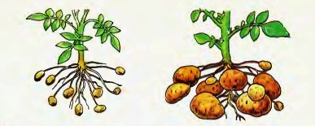
Рисунок 1 – Клубни дикорастущего и культурного картофеля

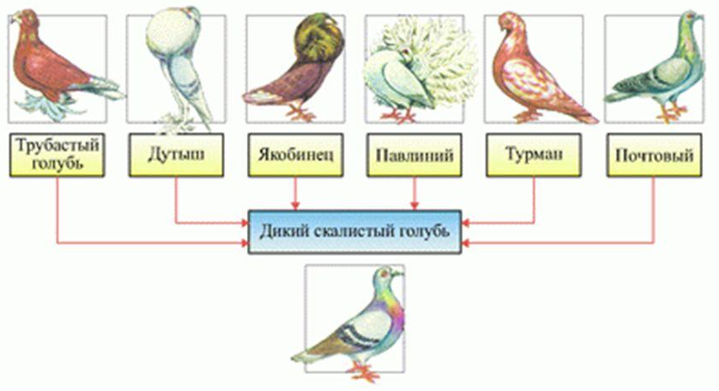
Рисунок 2 – Породы голубей и их общий предок
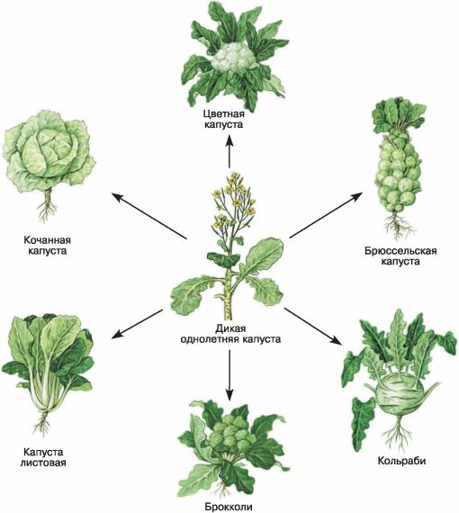

Рисунок 3 – Многообразие видов капусты
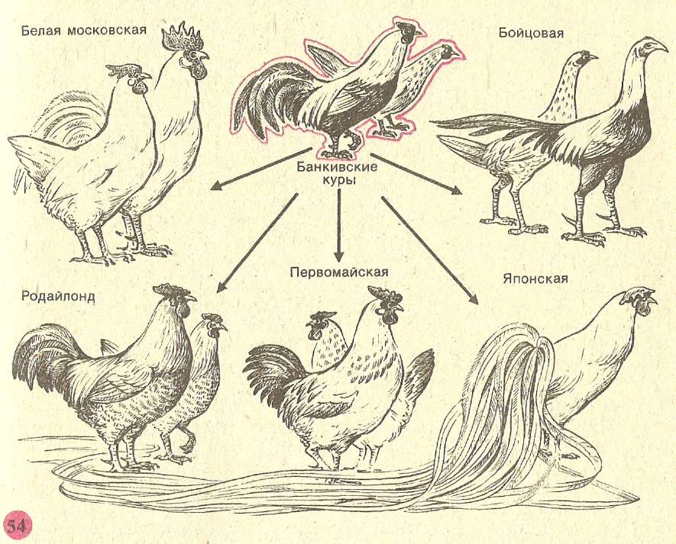
Рисунок 4 – Многообразие пород кур и их предки
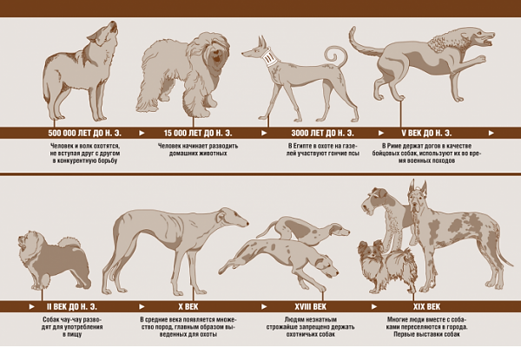
Рисунок 5 – Многообразие пород собак и их предки

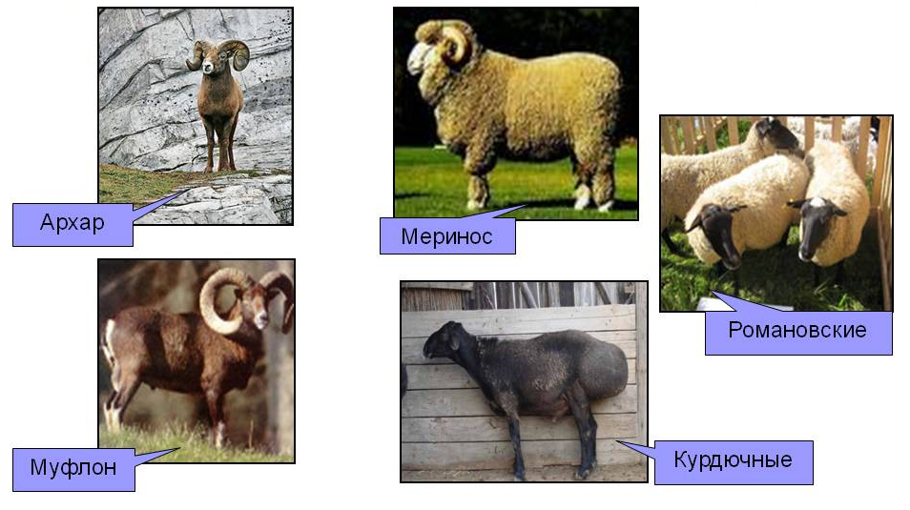
Рисунок 6 – Многообразие пород овец и их предки
Задания
- Внимательно рассмотрите рисунки 1-6, найдите сходство и отличие. Выясните, какие признаки более стабильные, какие менее. Соответствуют ли отобранные признаки потребностям человека? То же самое рассмотрите на примере других пород животных, сортов растений.
- Результаты самостоятельной работы занесите в таблицу 2. Другие замеченные признаки, представляющие интерес, опишите более подробно в виде текстовой информации и поместите после таблицы.

Таблица 2 - Сравнительная характеристика между породами, сортами и их предковыми формами
Сорт, порода | Черты сходства между породами (сортами) и предковыми формами | Черты сходства между сортами (породами) одного вида | Черты различия между сортами (породами) одного вида | Признаки необходимые человеку, из-за которых были созданы сорта (породы) | Особо сильно варьирующие признаки

Причины изменчивости
Сравнение результатов действия искусственного и естественного отборов
Материал: изображения пород домашних животных, сортов растений и исходных форм (рисунок 1-6).
Задания
- Законспектируйте 3,4,5-ю главы книги Дарвина «Происхождение видов...» и ответьте на контрольные вопросы.
- Сопоставьте особенности эволюции культурных форм и видов в дикой природе. Заполните таблицу 3.

Таблица 3 - Сравнение эволюции культурных форм и диких видов
Вопросы для сравнения | Эволюция культурных форм | Эволюция диких видов
- Что является материалом
для эволюции.
- Процесс эволюции обусловлен действием ... отбора
- Отбор наследственных факторов производит
- Темпы отбора
5 Сохраняются формы полезные для ...
- Формы, обладающие менее полезными признаками
- Приспособленность организмов
- Результаты эволюции
- Творческая роль

- Изучив главы 3, 4, 5 книги «Происхождение видов...» определите, что, по мнению Ч. Дарвина явилось причиной возникновения признаков в результате действия естественного отбора, и заполните таблицу 4.
Таблица 4 - Результаты действия естественного отбора
Внешние признаки | Причины возникновения по Дарвину
1. Длинная шея у жирафа
2.Перепонки между пальцами у водоплавающих птиц
3.Летучки у плодов клена
4.Колючки боярышника

- Используя труд Ч. Дарвина «Происхождение видов...», лекционный материал, выясните, какие формы изменчивости и причины их возникновения выделяет автор, затем заполните таблицу 5.

Таблица 5 - Формы изменчивости по Ч. Дарвину
Формы изменчивости | Причины | Характер изменчивости | Значение для эволюции

Раздел № 11 Основные этапы развития эволюционного учения Ч. Дарвина

Определите различия положений ламаркизма и дарвинизма, СТЭ. Заполните таблицу 1.

Таблица 1 - Сравнение ламаркизма и дарвинизма, СТЭ
Параметры | Ламаркизм | Дарвинизм | СТЭ
1. Наименьшая единица эволюции
2. Изменчивость
3 . Причины изменчивости
4. Движущие силы эволюции

Раздел № 12 Микроэволюция

1. Дайте определение популяции. Что такое «менделевская популяция (дем)»?
2. Популяции, как групповые объединения, обладают рядом специфических свойств, которые не присущи отдельно взятой особи. Групповые особенности – основные характеристики популяций. К ним относятся: 1) численность; 2) плотность; 3) рождаемость; 4) смертность; 5) прирост популяции; 6) темп роста. Дайте краткую характеристику этих показателей.
3. Популяции свойственна определенная организация. Распределение особей по территории, соотношения групп по полу, возрасту, морфологическим, физиологическим, поведенческим и генетическим особенностям отражают структуру популяции. Структура популяций имеет приспособительный характер. Раскройте сущность основных показателей структуры популяций: половая структура, возрастная структура, пространственная структура, этологическая структура
4. Как известно, совокупность генотипов всех особей популяции образует ее генофонд. Для диплоидных организмов генофонд популяции, насчитывающей N особей, состоит из 2N гаплоидных геномов. Каждый геном содержит всю генетическую информацию, полученную организмом от одного из родителей. Таким образом, генофонд популяции из N особей включает в себя по 2N генов каждого локуса и N пар гомологичных хромосом. Исключение составляют половые хромосомы и сцепленные с полом гены, представленные в каждом гетерогаметном организме в одном экземпляре. Необходимым условием эволюции является существование наследственной изменчивости – мутационной и рекомбинационной. Охарактеризуйте эти формы изменчивости. Каково их значение для эволюции?
Мутационная изменчивость: Генные мутации; Хромосомные мутации (рисунок 1):
А. Изменения в структуре хромосом
Б. Изменения в числе хромосом
1) Центрическое слияние
2) Центрическое разделение
3) Анэуплоидия
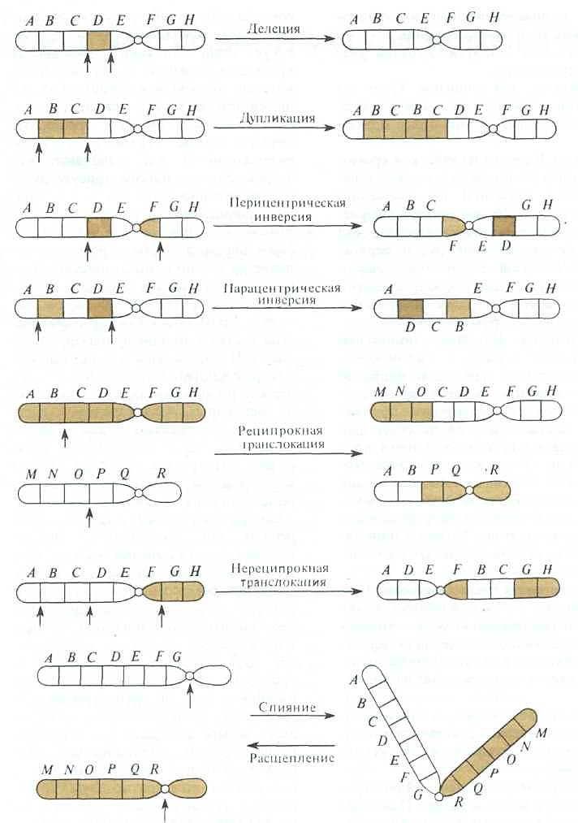
4) Моноплоидия и полиплоидия

Рисунок 1 - Типы хромосомных мутаций.

Делеция – выпавший из хромосомы участок. Дупликация – удвоение какого-либо участка хромосомы, Инверсии, транслокации – меняют расположение генов в хромосоме. При центрическом слиянии из двух хромосом, соединившихся своими центромерами, образуется одна. Центрическое разделение (диссоциация) – процесс, обратный слиянию: одна хромосома разделяется на две.
Рекомбинационная изменчивость: Кроссинговер; Перекомбинация хромосом при скрещиваниях

5. Наряду с наследственной изменчивостью, существует модификационная (фенотипическая) изменчивость. Чем она обусловливается? Что такое «норма реакции генотипа»? Что такое «кривая Гаусса»? Изобразите кривую нормы реакции генотипа с соответствующими обозначениями.
6. Раскройте смысл понятия «популяционные волны». Какие факторы обусловливают колебания численности популяции? Каково значение популяционных волн для процесса микроэволюции?
7. Дайте определения понятиям «миграция» (поток генов), «случайный дрейф генов», «эффект основателя». Какое значение для эволюции имеют эти явления?
8. Определите способ изоляции, проанализировав следующие примеры:
1) ________________________ . Суринамский мукоед (мелкий жучок, часто повреждающий сухие продукты питания) был случайно вывезен человеком из Евразии в Австралию, Южную Америку и Африку. Здесь он великолепно освоился и вошел в число массовых вредителей продовольственных запасов. Карантинные службы на протяжении уже более чем 100 лет тщательно контролируют ввоз и вывоз продуктов.
2) ________________________ . В озере Севан обитают 5 рас форели, размножение которых происходит в разные месяцы.
3) _____________________________ . В результате транслокации группа особей в популяции кузнечика Морабы стала обладателями 17 хромосом (в норме – 15).
4) _____________________________ . Самцы (хорошо видят, слабо светятся) и самки (плохо видят, ярко светятся) глубоководных червей полихет начинают одновременно светиться в период полового созревания. Загрязнение морских вод продуктами распада нефти привело к тому, что часть самок и самцов в популяции стали созревать в разное время.
9 У первоцвета в популяциях обнаружен суперген (несколько тесно сцепленных генов), ответственный за определение двух фенотипов цветка: «игольчатый» и «бахромчатый» (рисунок 2). У игольчатого длинный столбик пестика и низко расположенные пыльники. Бахромчатый имеет короткий столбик пестика и высоко приподнятые пыльники. Такое взаимно дополнительное расположение пестика и тычинок облегчает перекрестное опыление между этими двумя фенотипами с помощью насекомых, посещающих цветки
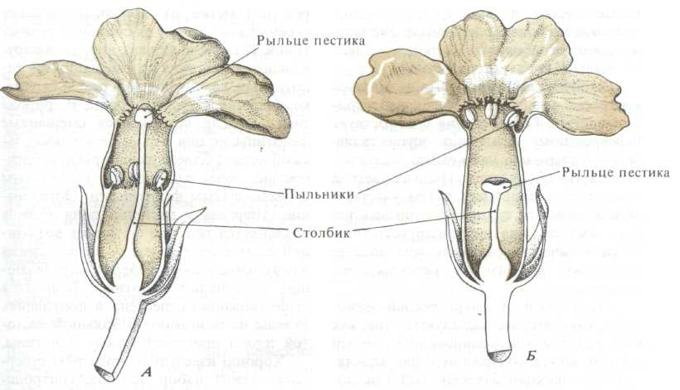
обоих типов. Какое это имеет значение?
А – игольчатый, Б – бахромчатый
Рисунок 2 - Два фенотипа первоцвета Primula
Движущие силы эволюции
1. Как бы Вы объяснили факт увеличения плодовитости (увеличение числа детенышей в помете) у многих млекопитающих (зайцев, мышей, полевок) на границах их ареалов?
2. В чем причина каннибализма и уничтожения взрослыми своего потомства в следующих ситуациях: 1) мучные хрущаки при плотности популяции, превышающей оптимальную, поедают яйца, отложенные самками; 2) окунь в мелких речках и небольших озерах поедает собственных мальков; 3) суслики в неурожайные годы давят новорожденных детенышей или выкидывают их из нор.
3. Ученые наблюдали, что в годы высокой численности сибирских леммингов, сокол-сапсан начинает атаковать животных прямо на земле (как известно, соколы ловят свою добычу в воздухе). С чем связано такое изменение поведения сокола?
4. Регуляция численности популяций достигается разными способами: 1) при невысоком темпе роста популяции достаточно деятельности многоядных хищников, у которых данный вид составляет лишь часть рациона; 2) при более высокой плотности популяции регулирующую роль начинают выполнять паразиты; 3) в случае очень высокого темпа роста популяции происходит вспышка инфекционных заболеваний (эпизоотии); 4) если популяция достигает предельного показателя численности, в значительной степени обостряется внутривидовая конкуренция. Почему регулирующие факторы действуют в такой последовательности?
Адаптации и адаптациогенез
1. К числу важнейших адаптаций относятся морфологические адаптации, например, разнообразные типы окраски (покровительственные, предостерегающие). Используя сухую коллекцию насекомых заполните таблицу 1.

Таблица 1 - Защитная окраска у насекомых
Виды насекомых | Окраска тела (крыльев) | Защитные свойства окраски | Тип окраски

2. Особый тип защитных морфологических адаптаций – маскировка. Один из способов маскировки – возникновение сходства животного с каким-либо предметом (лист, сучок или веточка, камень, морские водоросли), (рисунок 1,2). Приведите примеры маскировки, указав объекты сходства.
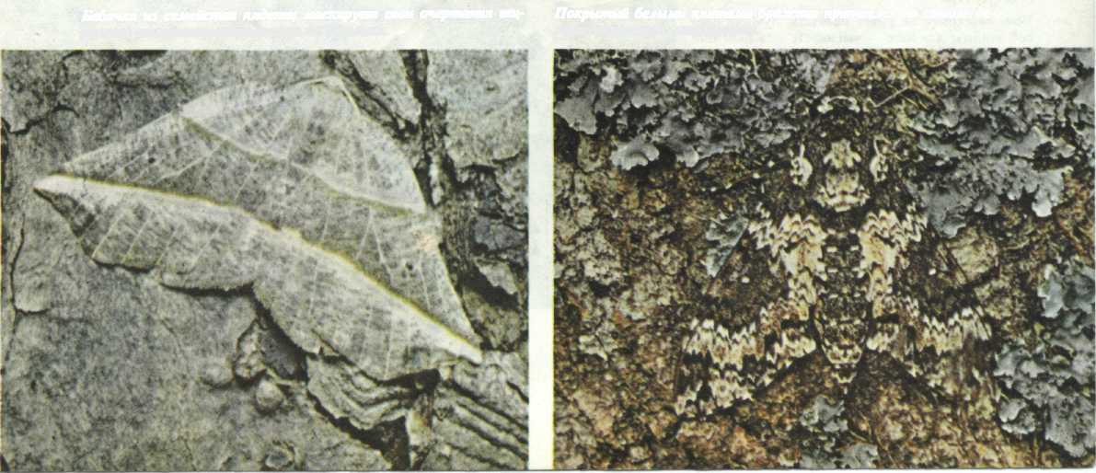

Рисунок 1 - Покровительственная окраска у бабочки пяденицы (слева) и бражника (справа)
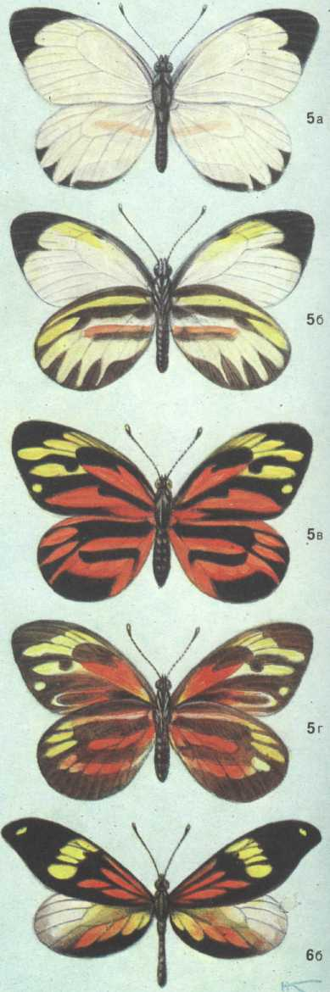
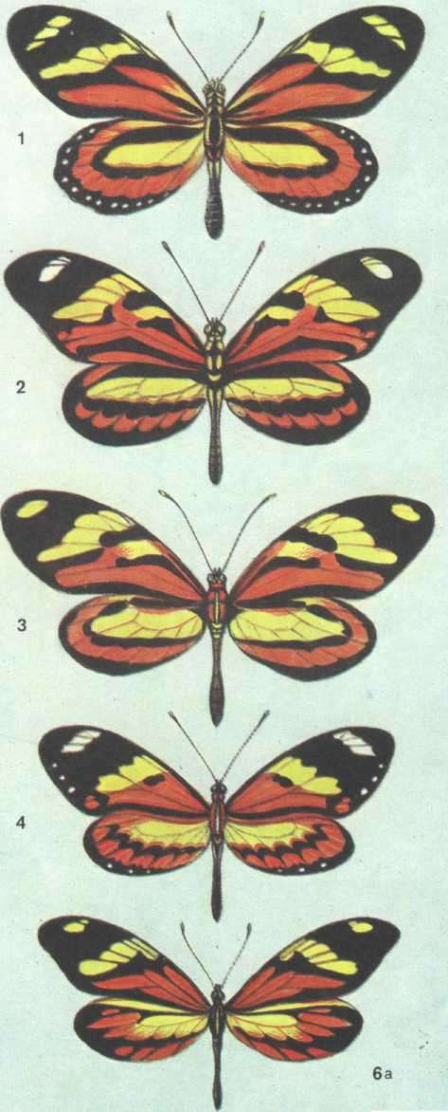
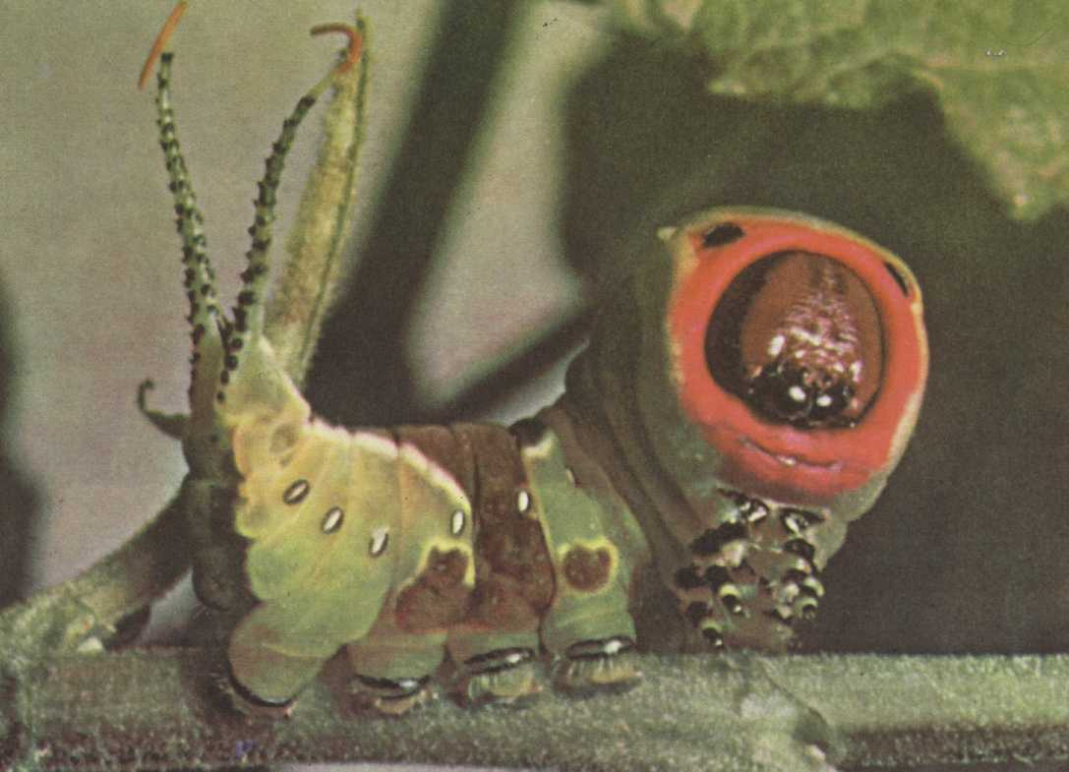

Рисунок 2 - Предостерегающая окраска и поза угрозы у гусеницы большой гарпии и мимикрия у бабочек (слева: бабочки геликониды – модели, справа: бабочки белянки – имитаторы)

3. Известно два основных типа мимикрии – бейтсовская и мюллеровская. В чем отличия между этими ти - пами мимикрии? Из предложенного рисунка 3 выберите модель и имитатора (имитаторов) и внесите данные в таблицу 2.
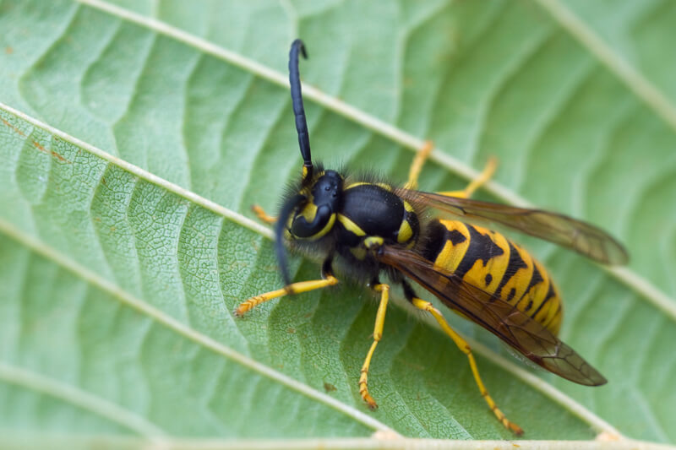  Оса германская (Vespula germanica) | 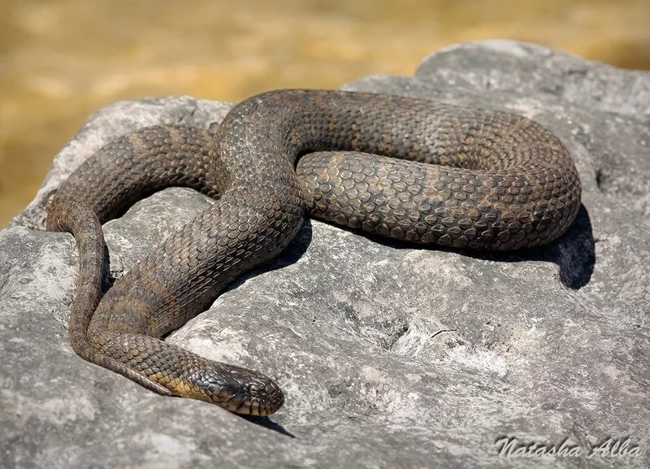Американский уж (Nerodia sipedon)
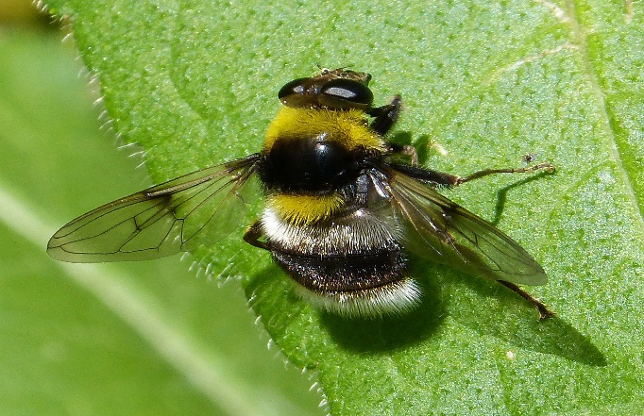  Полевой шмель (Bombus pascuorum) | 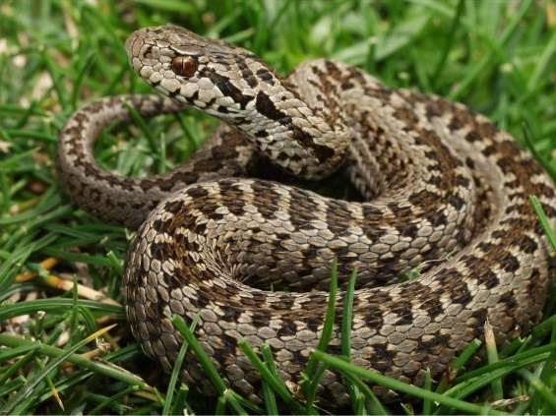  Гадюка степная (Vipera ursinii)
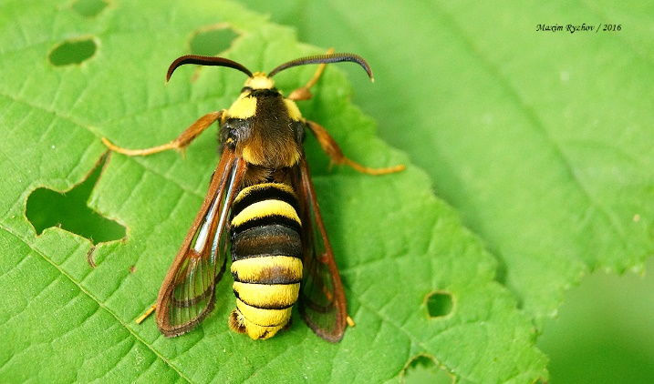 Стеклянница тополевая (Sesia apiformis) | 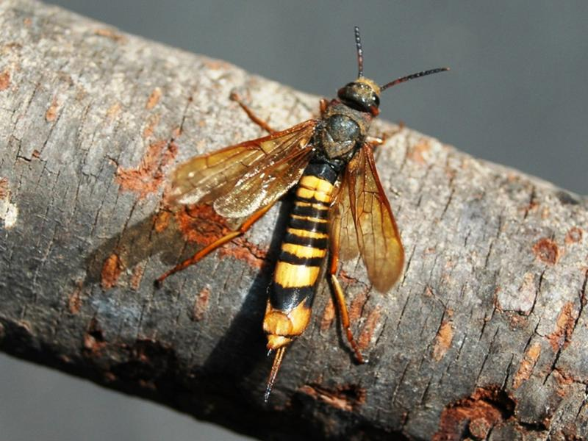  Рогохвост большой (Urocerus gigas)
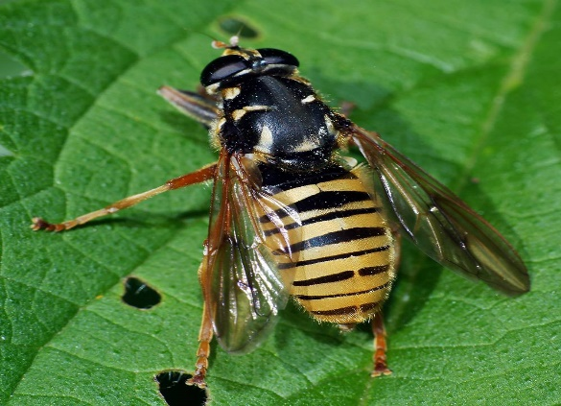  Журчалка осовидная (Temnostoma vespiforme) | 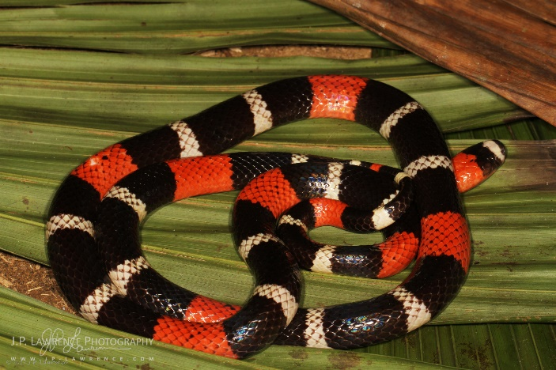Обыкновенный коралловый аспид (Micrurus corallinus)
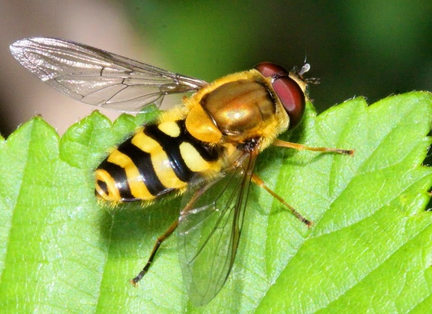Шмелевидная журчалка (Volucella bombylans) | 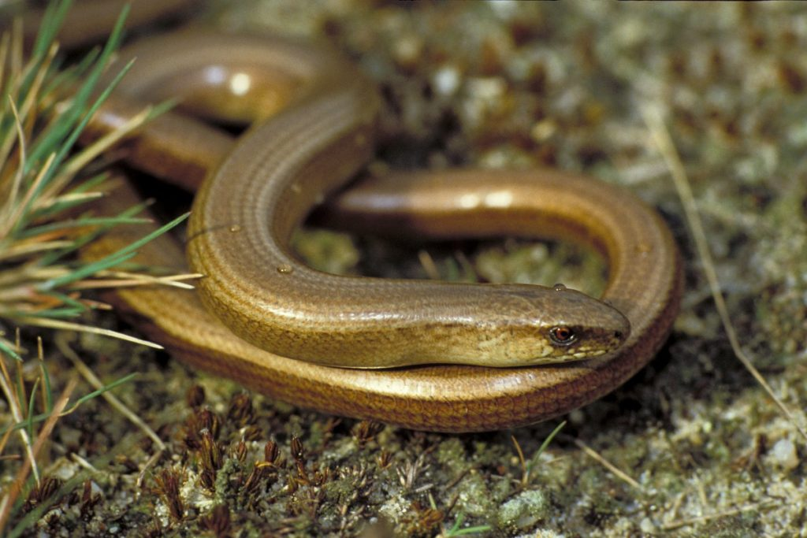 Ломкая веретеница, или медяниица (Anguis fragilis)
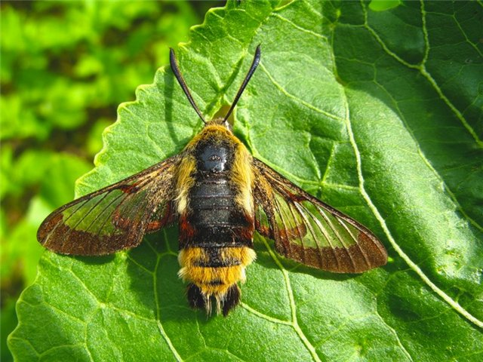  Бражник шмелевидный (Hemaris fuciformis) | 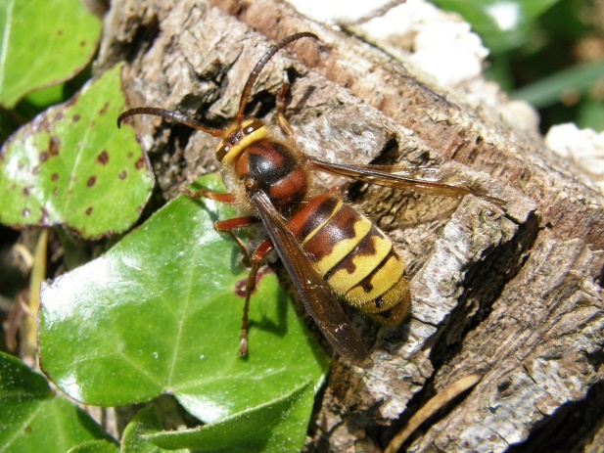 Шершни (Vespa)

Рисунок 3 – Исходные данные для задания 3

Таблица 2 - Мимикрия
Модель | Имитатор | Основные цвета окраски

Вид и видообразование
1. Дайте определение вида. Из предлагаемого перечня признаков выберите соответствующие основным критериям вида признаки и заполните таблицу 1.
Признаки для анализа: 1) ареал вида; 2) размеры, форма тела, окраска; 3) нескрещиваемость с особями другого вида; 4) специфичность синтетических процессов; 5) приспособленность к определенным условиям существования; 6) набор хромосом и состав ДНК; 7) образ жизни; 8) специфическое поведение; 9) определенные сроки размножения; 10) тип питания и избирательность в питании; 11) суточная активность; 12) строение белковых молекул; 13) особенности строения и формула зубов; 14) частота возникновения мутаций; 15) средний показатель численности; 16) размер яиц (икринок); 17) существование географических рас и их число; 18) сумма эффективных температур развития (для пойкилотермных); 19) средняя продолжительность жизни особей; 20) забота о потомстве; 21) экологический спектр вида; 22) строение семян; 23) плодовитость; 24) температура тела (у теплокровных); 25) норма реакции генотипа на температурные колебания.

Таблица 1 - Критерии вида
Критерии вида | Признаки и другие характеристики
Генетико-репродуктивный
Физиолого-биохимический
Морфологический
Этологический
Экологический
Географический

2. Изоляция – важная предпосылка видообразования. Географическая изоляция может создаваться в результате активного или пассивного расселения, изменения климата (например, в эпохи оледенения), геоморфологических изменений (образования островов, горообразования) или в результате внедрения в ареал непригодных для заселения пространств (пустынь, водоемов). Все это ведет к аллопатрическому видообразованию, при котором возникающие виды обособлены в пространстве. Важнейшим этапом на пути развития популяции в самостоятельный вид является географическая раса (подвид). Генетические различия между географическими расами вначале бывают незначительными и еще не переходят границ вида. Но в результате дальнейших мутаций, рекомбинаций, а также изменившегося в новом ареале давления отбора, эти генетические различия могут увеличиваться.
Изоляция другого рода (генетическая, экологическая, физиологическая, морфологическая, этологическая) может приводить к образованию новых видов и без пространственного разделения – симпатрическое видообразование – зарождающаяся в рамках популяции новая форма обитает первоначально с материнской популяцией. Заполните таблицу 2.

Таблица 2 - Изоляция и видообразование
Ситуация | Форма изоляции | Возможный путь видообразования
В популяциях фиалки часть растений предпочитает кислые почвы, а другая часть – известковые
В популяциях пауков самки различным образом реагируют на ритуальные танцы самцов
Различия по форме и размерам цветка, в строении и положении пестиков и тычинок у львиного зева определяют состав опылителей
У большого погремка в популяции представлены раннецветущие и поздноцветущие особи
Существует четко выраженный полиморфизм по размерам и строению копулятивных органов у жуков-листоедов
У широко распространенного на территории Евразии ландыша существуют кавказская, закавказская, европейская, забайальская и дальневосточная популяции
У ястребинки существуют габитуально различные горная, долинная и лесная формы
Севанская форель имеет пять рас, нерестящихся в разное время и в разных местах
В пределах обширного ареала бабочка-аполлон образует множество локальных популяций, приуроченных к горным местностям
У многих растений в популяциях существуют группы особей, различающиеся по форме и размерам куста, типам ветвления, темпу роста и развития. Признаки закреплены генетически.
У бабочек пядениц в популяции существуют меланистические и светлоокрашенные особи
В популяциях насекомых на Гавайских островах есть особи крылатые и бескрылые

3. Приведите примеры гибридогенного видообразования (аллополиплоидия) у растений и животных.

Раздел № 13 Естественный отбор

- Заполните таблицу 1.

Таблица 1 - Характеристика форм естественного отбора
Формы естественного отбора | Характеристика | Примеры
Стабилизирующий
Движущий

2. Известно, что мутационная изменчивость у организмов, поставляющая материал для естественного отбора, случайна и ненаправленна. Каким образом тогда микроэволюция приобретает направленный характер?
3. Дайте объяснение с эволюционных позиций следующему выражению: «Отбору подвергаются не отдельные гены, а целостные фенотипы. Фенотип выступает не только объектом отбора, но и выполняет роль передатчика наследственной информации в поколениях».
4. У северного подвида узкочерепной полевки, недавно освоившего Полярный Урал, распределение ряда признаков носит асимметричный характер. Например, отмечено увеличение числа эмбрионов у самок, массы печени, сердца и размеров тела. Чем обусловлены такие изменения? О какой форме отбора идет речь в данном случае?
5. Согласно представлениям И.И. Шмальгаузена, любая популяция характеризуется тремя возможными состояниями: неизменность, однонаправленное изменение и разнонаправленное изменение, ведущее к раздроблению. Как эти состояния популяций соответствуют формам естественного отбора (рисунок 1)? Что можно сказать о генетическом разнообразии популяций во всех трёх направлениях?

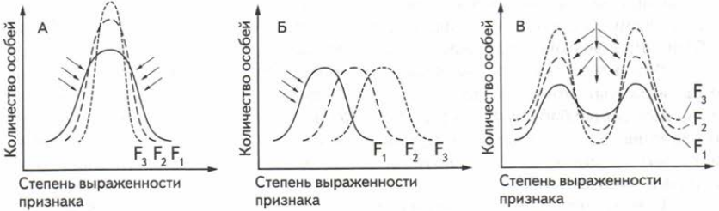

А – стабилизирующий, Б – прямой, В – дизруптивный; F – стадии видообразования. Стрелками обозначено давление отбора
Рисунок 1 - Схема действия разных форм естественного отбора

6. Американский орнитолог Г. Бампас зимой 1898 г. собрал на улицах Манхэттена 327 домовых воробьев, окоченевших от сильного мороза и метели. Воробьев подвергли биометрическому анализу и параллельно отогревали в лаборатории. Выжили только те птицы признаки которых приближались к средней норме (длина крыла, длина цевки, масса тела и т.д.). Объясните причину такой элиминации.

Раздел № 14 Основные закономерности макроэволюции

1. Назовите доказательства, свидетельствующие об эволюции органического мира.
2. На каких исследованиях основаны палеонтологические доказательства эволюции?
3. Какое значение в доказательствах эволюции имеет установление переходных форм? Приведите примеры переходных форм, служащих доказательствами эволюции.
4. Какие научные методы лежат в основе сравнительной анатомии?
5. О чем свидетельствует сходство строения зародышей животных на ранних стадиях развития?
6. В чем состоит сущность биогенетического закона? Приведите доказательства проявления биогенетического закона на примере растений.
7. Из споры мха «кукушкин лен» развивается нить (протонема), похожая на нитчатую водоросль. Какой закон отражает это явление?
8. Одним из доказательств эволюции является единство органического мира, в котором существует ряд организмов, занимающих промежуточное положение между крупными систематическими группировками – переходные формы. На рисунке 1 представлены некоторые из ныне существующих переходных форм организмов. Познакомьтесь с данными организмами и укажите в их строении признаки разных типов организации.
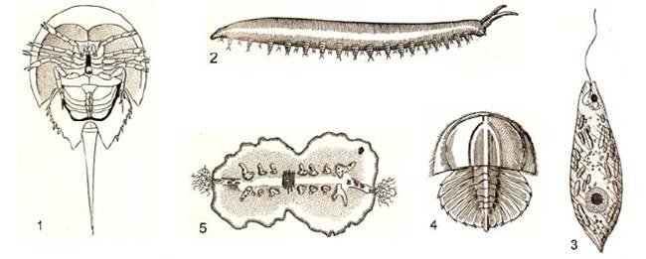
1 – мечехвост, занимающий промежуточное положение между современными типичными членистоногими и ископаемыми трилобитами; 2 – перипатус, несущий признаки членистоногих и кольчатых червей; 3 – эвглена, соедигняющая признаки животных и растений; 4 – личинка мечехвоста, похожая на личинку трилобитов; 5 – ползающий гребневик (соединяет в себе наравне с признаками кишечнополостных животных признаки плоских червей)
Рисунок 1 - Ныне существующие переходные формы

9. Что относится к морфологическим методам изучения эволюции. Раскройте понятия: «гомология», аналогия», «гомойология», «рудиментарные органы» и «атавизмы». Приведите соответствующие примеры.
10. Что такое сравнительно-анатомические (сравнительно-морфологические) ряды? Какое значение для понимания закономерностей эволюции в разных группах животных имеют результаты исследований в области сравнительной анатомии? Приведите примеры сравнительно-анатомических рядов.
11. Другие свидетельства в пользу эволюции, в конечном счете, тоже основанные на принципе гомологии, можно найти в процессах эмбрионального развития. Развитие животных, относящихся к одному типу, во многом сходно. В чем состоит сущность закона зародышевого сходства К. Бэра и тесно связанного с ним биогенетического закона Ф. Мюллера и Э. Геккеля? Сформулируйте данные законы.

Раздел № 15 Эволюция онтогенеза

1. В строении практически любого организма можно найти органы ли структуры сравнительно недоразвитые и утратившие былое значение в процессе филогенеза - это рудиментарные органы. На рисунке 1 представлены рудиментарные задние конечности питона, едва заметные выросты рудименты крыльев у киви, рудименты тазовых костей китообразных. О чем свидетельствуют данные органы?

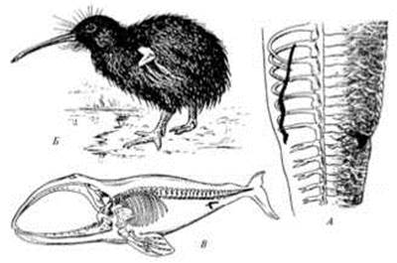
А - задние конечности питона (Python regius); Б - крыло киви (Apteryx australis); В элементы тазового пояса гладкого кита (Eubalaena glacialis)
Рисунок 1 - Примеры рудиментарных органов

Перечислите известные Вам рудиментарные органы и их возможные функции. По каким признакам можно отличить от рудимента атавизм?
2. Как объяснить с позиций основных генетических закономерностей существование у многих организмов рудиментарных органов и появление атавизмов? Приведите примеры.
3. В таблице 1 перечислены некоторые морфологические признаки растений и животных, следует определить их морфологическое происхождение, выполняемую функцию и форму сходства (гомология, аналогия и гомойология).

Таблица 1 – Некоторые категории сходства органов
Морфологические признаки | гомология | гомойология | аналогия
Крылья птицы, бабочки, летучей мыши
Жабры рыбы, речного рака
Колючки кактуса, барбариса, боярышника
Конечность крота, лошади, сивуча, летучей мыши
Приспособления к плаванию у моржей, тюленей
Роющие конечности крота, медведки
Строение резцов у грызунов, зайцеобразных
Конечности таракана, жука-плавунца, кузнечика
Глаз головоногого моллюска и млекопитающего

Что такое гомология, аналогия и гомойология? Что такое атавизмы? Почему явления гомологии и гомойологии служат одним из существенных доказательств степени родства между организмами и доказательством эволюции органического мира?
4. Видный английский анатом Р. Оуэн (1804-1892), впервые четко определивший понятия «аналогия» и «гомология» (1843), считал, что гомология - следствие идеи, идеального плана, «прототипа» (рис. 2), причем единство плана строения приводит, по Оуэну, к выводу «о единстве разума, задумавшего его». В чем состоит идеалистический и метафизический характер подобного объяснения? Как с позиций теории эволюции раскрыть сущность понятия «единство плана строения»?
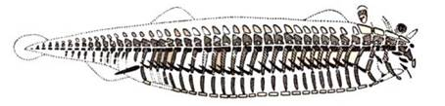
Рисунок 2 - Прототип позвоночного животного (по Оуэну, 1846)

5. При переходе от обитания во влажных тропических лесах (тапир) к жизни в саванне (носорог) происходит редукция пальцев до трех. При переходе к жизни на открытых пространствах (лошадь) редукция пальцев идет еще дальше - до сохранения лишь единственного центрального пальца (с биомеханической точки зрения хождение на одном пальце чрезвычайно выгодно для обеспечения мгновенного отталкивания и быстрого бега) (рис. 3).
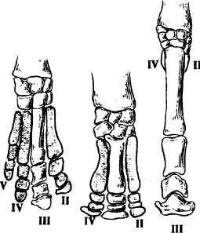
А - передние конечности тапира (Tapirus); Б - носорога (Ceratotherium); В - лошади (Equus); II-IV - пальцы
Рисунок 3 - Сравнительно-анатомический ряд

Какие еще примеры сравнительно-анатомических рядов как метода изучения эволюции вам известны.

Раздел № 16 Развитие органического мира Земли

1. Вспомните морфологическое строение позвоночных животных. Особое внимание обратите на «границы» между классами. Отметьте основные направления развития. Проследите и запишите в тетради основные этапы: возникновение твердого скелета, развитие центральной нервной системы, развитие социальности в ряде ветвей древа животных, с разных сторон подходящих к рубежу, отделяющему биологическую форму матери от социальной формы движения.
2. Заполните таблицу 1.

Таблица 1 - Этапы развития органического мира
Название эры | Растительный мир | Животный мир | Крупные изменения в развитие организмов и их значение для эволюции (арогенезы или ароморфозы по А.Н. Северцову)
1 .Архейская (900 млн. лет)
2. Протерозойская (2000 млн. лет)
3. Палеозойская (330 млн. лет): по периодам
4. Мезозойская (173 млн. лет) по периодам
5. Кайнозойская (40 млн. лет)

Блок С

С.1 Комплексные практические задания
3 семестр
1. В родильном доме перепутали двух мальчиков. Родители одного имеют I и II группы крови, родители другого - II и IV группы крови. Анализ показал, что дети имеют I и IV группы крови. Определите, кто чей сын.
2. Женщина Rh(-) с I A (II) группой крови, отец которой имел Rh (-) и I 0 (I) группу крови, вышла замуж за мужчину с Rh– I 0 (I) группой крови. Какова вероятность того, что ребенок унаследует оба признака отца?
3. Мужчина Rh– с I A I B (IV) группой крови женился на женщине Rh+ , имеющей кровь I B (III) группы. Отец жены Rh- с I 0 (I) группой крови. В семье двое детей: один с Rh- с I B (III) группой крови, другой - Rh+ I 0 (I) группой крови. При судебно – медицинской экспертизе установлено, что один ребенок внебрачный. По какой из двух пар аллелей исключается отцовство?
4. Дигетерозиготная по III группе крови и Rh+ вступает в брак с таким же мужчиной: А) какое расщепление по фенотипу можно ожидать у детей? Б) по какому закону Менделя в этом случае произойдет наследование признаков?
5. Известно, что ген гемофилии (несвёртываемости крови) – рецессивный, локализованный в Х – хромосоме. Здоровая женщина, мать которой так же, как и она, была здоровой, а отец страдал гемофилией, вышла замуж за мужчину, страдающего гемофилией. Появление какого потомства можно ожидать от этого брака ( относительно рассматриваемого заболевания
6. Здоровый мужчина с группой крови AB женился на здоровой женщине с группой крови 0, отец которой страдал гемофилией. Определите их генотипы. Какие фенотипы можно ожидать в потомстве этих супругов и с какой вероятностью?
7. Пробанд – голубоглазый мужчина, оба родителя которого имели карие глаза, женился на кареглазой женщине, у которой отец кареглазый, а мать – голубоглазая. От этого брака родился один голубоглазый сын. Составить родословную семьи, приняв за изучаемый признак голубого цвета глаз.
8. Пробанд страдает гемофилией. У его матери и отца нормальная свертываемость крови. У дедушки со стороны матери гемофилия, а бабушка здорова. Дети пробанда: две дочери и один сын с нормальной свертываемостью крови, другой сын страдает гемофилией. В семье отца больных гемофилией нет. Составить родословную семьи
9. В медико-генетическую консультацию обратилась женщина, которая болеет мозжечковой атаксией. Ее муж здоров. У них пятеро сыновей и три дочери. Один сын и одна дочь больны, все остальные здоровы. У пробанда отца здоровая сестра и трое больных братьев. Отец пробанда больной, а мать здоровая.
10. Известно, что хорея Гентингтона – заболевание, проявляющееся после 35-40 лет и сопровождающееся прогрессирующим нарушением функций головного мозга, и положительный резус – фактор наследуются как несцепленные аутосомно – доминантные признаки. Отец является дигетерозиготой по этим генам, а мать имеет отрицательный резус и здорова. Определите генотипы родителей, возможного потомства и вероятность рождения здоровых детей с положительны резусом.
11. Постройте родословную схему Пробанд имеет белый локон в волосах. Брат пробанда без локона. По линии отца пробанда аномалии не отмечено. Мать пробанда с белым локоном. Она имеет трех сестер. Две сестры с локоном, одна без локона. У одной из теток пробанда со стороны матери сын с локоном и дочь без локона, у второй – сын и дочь с локоном и дочь без локона. Третья тетка без локона имеет двух сыновей и одну дочь без локона. Дед пробанда по линии матери и двое его братьев имели белые локоны, еще двое были без локонов. Определите вероятность рождения детей с белым локоном надо лбом в случае, если пробанд вступит в брак со своей двоюродной сестрой, имеющей белый локон.
12. Какова вероятность рождения больных детей в семье, где один из супругов гомозиготен по гену галактоземии, но развитие болезни у него было предотвращено специальной диетой, а второй здоров, но это же заболевание отмечалось у родственников по материнской линии? Галактоземия наследуется по АР-типу.
13. В брак вступают женщина с отрицательным резусом первой группы крови и мужчина с положительным резусом четвертой группы крови. Определите вероятность иммунного конфликта у детей и возможную группу крови при этом, если известно, что у матери мужа кровь была резус-отрицательная.
14. У человека ген карих глаз доминирует над голубым цветом глаз (А), а ген цветовой слепоты рецессивный, сцеплен с Х – хромосомой. Кареглазая женщина с нормальным зрением, отец которой имел голубые глаза и страдал цветовой слепотой, выходит замуж за голубоглазого мужчину с нормальным зрением. Определите генотипы родителей и возможного потомства, вероятность рождения в этой семье детей дальтоников с карими глазами и их пол
15. Составьте родословную схему. Пробанд – нормальная женщина – имеет пять сестер, две из которых однояйцовые близнецы, две – двуяйцовые близнецы. Все сестры имеют шесть пальцев на руке. Мать пробанда нормальна, отец – шестипалый. Со стороны матери все предки нормальны. У отца два брата и четыре сестры – все нормально пятипалые. Бабка по линии отца шестипалая. У нее две шестипалые сестры и одна пятипалая. Дед по линии отца и все его родственники нормально пятипалые.
16. Раннеспелость овса доминирует над позднеспелостью. На опытном участке от скрещивания позднеспелого овса с гетерозиготным раннеспелым получено 69134 растения раннего созревания. Определите число позднеспелых растений.
17. У крыс известна очень красивая мутация серебристой шерсти. При скрещивании с нормальными крысами самки с серебристой шерстью всегда приносят нормальных крысят, а в возвратном скрещивании нормального самца из F₁ с серебристой крысой получили 38 серебристых и 40 нормальных потомков. Решили проверить, какое расщепление получится в F₂ . Получили 130 крысят. Сколько, по-вашему, из них будет иметь серебристую шкурку?
18. После скрещивания белых мышей с серыми в первом поколении все мышата оказались серыми, во втором поколении появилось 129 серых и 34 белых мышонка. Как наследуется признак? Каковы генотипы родителей? Что получится, если особей из F₁ скрестить с исходными формами? Какая часть серых мышей из F₂ гомозиготна?
19. При скрещивании нормальных дрозофил между собой в потомстве 25% особей оказались с уменьшенными глазами. Последних скрестили с родительскими мухами и получили 37 особей с уменьшенными глазами и 39 - с нормальными. Определите генотипы скрещиваемых в обоих опытах мух.
20. У вредного кровососущего насекомого комара Culex ген Kuf - укорочение крыла имаго – расположен в третьей группе сцепления, а ген рубиновых глаз ru лежит во второй хромосоме. Скрещивали комаров с короткими крыльями, но нормальными глазами с самками, имеющими рубиновые глаза. В каком поколении и с какой вероятностью в потомстве от этого скрещивания появятся особи с рубиновыми глазами и укороченными крыльями?
21. У кареглазых родителей родилось четыре ребенка: два голубоглазых и два кареглазых. Голубоглазые имеют О и АВ группы крови, кареглазые А и В. Какова вероятность (Q) того, что следующий ребенок будет кареглазым с О группой крови? (Карий цвет доминирует над голубым и обусловлен аутосомным геном),
22. Генотип цветкового растения - AaBbCcDd. Какие типы и сколько пыльцевых зерен каждого типа будут присутствовать среди 2000 пыльцевых зерен этого растения?
23. Близорукий (доминантный признак) левша (рецессивный признак) вступает в брак с женщиной, нормальной по обоим признакам. Известно, что у обоих супругов были братья и сестры, страдающие фенилкетонурией (нарушение обмена фенилаланина, приводящее к повышению его содержания в крови и поражению нервной системы), но сами супруги нормальны в отношении этой аномалии. В их семье первый ребенок был нормален в отношении все трех признаков, второй был близоруким левшой, а третий оказался больным фенилкетонурией. Определите генотипы родителей и всех трех детей. Определите вероятность того, что четвертый ребенок будет полностью нормальным.
24. Катаракты имеют несколько наследственных форм. Большинство из них у человека наследуется как доминантные аутосомные признаки, некоторые – как рецессивные аутосомные, несцепленные признаки. Какова вероятность рождения детей с аномалией, если оба родителя страдают ее доминантно наследующейся формой, но гетерозиготны по ней и еще гетерозиготны по двум рецессивным формам катаракты?
25. Во втором поколении от скрещивания кокер-спаниелей желтой и черной масти получено 46 черных щенков, 13 – рыжих, 17 – коричневых и 3 желтых щенка. Что на основании этих данных можно сказать о наследовании окраски шерсти у собак породы кокер-спаниель? Каковы генотипы родителей и потомков?
26. От скрещивания двух зеленых растений кукурузы было получено 78 зеленых и 24 белых растения (альбиносы). При самоопылении одного из исходных зеленых растений получили 318 зеленых и 102 белых растения, а при самоопылении другого зеленого растения – 274 зеленых и 208 белых. Каковы генотипы исходных зеленых растений? Объясните результаты скрещивания.
27. Одна женщина много лет подряд выращивала дома на подоконнике белоплодные баклажаны. Однажды она взяла у знакомого садовода рассаду фиолетовых баклажан и скрестила с одним из своих белоплодных. На следующий год из гибридных семян она вырастила 5/8 растений с белыми плодами и 3/8 с фиолетовыми. Какое расщепление по цвету плодов получила бы женщина, если бы она самоопылила принесенное от садовода родительское растение, дававшее фиолетовые плоды? Какой генотип имело ее собственное растение, взятое для скрещивания?
28. Среди колонии мышей Эдинбургского университета была обнаружена мутация волнистости волосяного покрова. Другая фенотипически неразличимая мутация выявилась в колонии мышей Гарвардского университета. У мутантных гарвардских мышей вибриссы (усики) были несколько более извиты, чем у эдинбургской линии. Когда Кийлер провел скрещивание особей этих двух линий, все особи первого поколения (26 мышей) оказались с нормальной шерстью. Сколько мышей из 86 гибридов второго поколения теоретически должны иметь волнистую шерсть? Какое потомство следует ожидать от скрещивания самца из первого поколения с самкой гарвардской линии?
29. В опытах Кастла все потомки F₁ от скрещивания кроликов рекс (короткая шерсть, подобная плюшу) разного происхождения имели нормальный волосяной покров. В F₂ было получено 88 кроликов. Какие фенотипы ожидалось получить в F₂ ? Сколько кроликов должно быть получено в каждом фенотипическом классе, если исходить из предположения, что нормальный волосяной покров у кроликов развивается при наличии доминантных аллелей двух комплементирующих неаллельных генов? Сколько кроликов рекс из 33 полученных во втором поколении должны быть гомозиготными по одному из генов рексоидности, но не по обоим генам одновременно? Допустим, что в результате несчастного случая погибли обе исходные линии рексов. Каким образом можно получить животных исходного типа, используя особей первого поколения, о которых говорилось выше, чтобы быть уверенным, что ни одна из восстановленных линий не несет генов рексоидности, имеющихся у другой линии?
30. У собак некоторых пород известна мутация укорочения когтей на лапах, мутация рецессивна. При скрещивании суки, имеющей короткие коготки, с нормальным кобелем в F₁ все щенки имели нормальные когти, а в F₂ короткие коготки появились у половины самок. В реципрокном скрещивании все особи первого поколения имели нормальные коготки, а во втором поколении короткие коготки были обнаружены у половины щенков мужского пола. Как наследуется длина когтей у собак? Запишите оба скрещивания в генетической символике.
31. Фактор «К» у кур является рецессивным, летальным и сцепленным с полом. Гомозиготы по гену, его определяющему, гибнут до вылупления. От скрещивания петуха N 248 с группой кур получено 200 цыплят, из которых половина петушков и половина курочек. От скрещивания петуха N 51 с теми же курами получено 210 цыплят, из которых 70 курочек. Определите генотипы петухов и кур.
32. Селекционеры в некоторых случаях могут определить пол только что вылупившихся цыплят. При каких генотипах родительских форм можно это сделать, если известно, что гены «золотистого» (коричневого) и «серебристого» (белого) оперения расположены в Z-хромосоме и ген «золотистого» оперения рецессивен по отношению к «серебристому»?
33. У мужа и жены нормальное зрение, несмотря на то, что отцы обоих - дальтоники. Какова вероятность того, что их первый ребенок будет: сыном с нормальным зрением; дочерью с нормальным зрением; сыном, страдающим цветовой слепотой; дочерью, страдающей цветовой слепотой?
34. Рецессивный летальный ген (l) локализован в Х-хромосоме дрозофилы. Каким будет соотношение полов в потомстве от скрещивания гетерозиготной по этому гену самки с нормальным самцом?
35. У кроликов английский тип окраски (белая пятнистость) А доминирует над одноцветной окраской а. Короткая шерсть L доминирует над длинной (ангорской) l. По данным Кастла, при скрещивании особей первого поколения (родители дигомозиготные английские короткошерстные и дигомозиготные одноцветные ангорские) с одноцветными ангорскими было получено следующее расщепление: 72 английских короткошерстных, 11 английских длинношерстных, 69 одноцветных ангорских, 13 одноцветных короткошерстных. Определите характер наследования изучаемых генов у кроликов. Определите силу сцепления между генами.
36. От скрещивания самцов дрозофилы с темно-коричневыми глазами и волосатым телом с самками дикого типа в F₁ все мухи были дикого типа. В возвратном скрещивании самок из F₁ с исходным самцом получили расщепление: 1264 мухи дикого типа, 8 с красными глазами и волосатым телом, 5 с темно-коричневыми глазами и нормальным телом и 1277 с темно-коричневыми глазами и волосатым телом. Как наследуется признак? Определите генотипы исходных мух и гибридов F₁. Какое расщепление вы ожидаете получить в потомстве от скрещивания гибридов F₁ между собой?
37. Определите частоту рекомбинации между двумя генами, если она одинакова у самок и самцов и скрещивание двух дигетерозигот Ab/аВ дает четыре типа потомков, не отличающихся по жизнеспособности, а частота наиболее редкого фенотипического класса равна 1%.
38. Подергивание головой (shaker) является нервным заболеванием лабораторных линейных мышей. Такие мыши делают резкие движения головой, часто бегают кругами и к тому же они глухие. Данное заболевание вызывается рецессивным геном (sh). Этот ген находится в той же хромосоме, что и ген, вызывающий альбинизм. Частота кроссинговера между генами с и sh составляет около 4%. Самка с подергивающейся головой была скрещена с самцом-альбиносом с подергивающейся головой. В результате нескольких пометов было получено 200 мышат. Сколько из них, по вашему мнению, будет альбиносов с подергивающейся головой и сколько альбиносов с привычным для работников вивария поведением? Самцы-альбиносы с подергивающейся головой, полученные от предыдущего скрещивания, были спарены с нормальными самками. Особей первого поколения затем скрестили с мышами-альбиносами с подергивающейся головой и получили опять 200 мышат. Сколько из них должно быть альбиносов с подергивающейся головой и сколько обыкновенно ведущих себя альбиносов?
39. Классическая гемофилия и дальтонизм – рецессивные сцепленные с полом признаки. Расстояние между генами равно 9.8 сМ. Девушка, отец которой страдал одновременно и гемофилией и дальтонизмом, а мать была здорова и происходила из здоровой семьи, вышла замуж за здорового мужчину. Какие фенотипы и с какими вероятностями возможны у детей от этого брака?
40. Определите частоту аутосомного доминантного гена S (появление у кошек белых пятен на теле, белого треугольника на шее и белых кончиков лапок), если из 420 встреченных на улицах и дворах кошек 350 имели белый «воротничок».
41. Частота рецессивного аутосомного гена длинной шерсти (ll пушистые кошки) у кошек в Среднем Поволжье составляет 0.56, а на Дальнем Востоке – 0.23. Какова вероятность встретить пушистую кошку в Казани и Владивостоке? А гладкошерстного кота?
42. Частота кодоминантного, сцепленного с полом гена О (находится только в Х-хромосоме кошек), обусловливающего рыжую окраску шерсти, составляет в Лондоне 0.19. Какой процент должны составлять черепаховые кошки от всего кошачьего населения Лондона? А черные коты?
43. Васин среди каракульских овец стада Заревшанской овчарни обнаружил следующее соотношение генотипов по гену безухости: 729 АА : 111 Аа : 4 аа. Соответствует ли это соотношение формуле Харди-Вайнберга?
44. В популяции мышей в течение одного года родилось 2% альбиносов. Определите частоты аллелей и долю гетерозигот в F₃ в этой популяции при условии панмиксии.
45. Среди белого населения Северной Америки доля резус-отрицательных индивидуумов составляет 15% (рецессивный признак). Предположив, что выбор супругов не определяется антигенами их крови, вычислите вероятность того, что резус-отрицательная девушка станет женой мужчины: а) rh rh, б) Rh rh, в) Rh Rh?

4 семестр
1. Два вида дафний конкурируют за пищу и из-за этого не могут сосуществовать в одном аквариуме. Как можно добиться сосуществования этих видов в данном аквариуме?
2. Бытует мнение, что два вида, занимающие одну экологическую нишу, должны сильнейшим образом конкурировать друг с другом. Почему же мы часто видим, что близкие виды живут в одной местности, казалось бы, в одних и тех же условиях?
3. Известны случаи мимикрии, когда съедобный вид подражает несъедобному. Бывает и по-другому: подражают друг другу несколько несъедобных видов. Какие преимущества дает животным мимикрия последнего типа?
4. Как объяснить, что у домашних животных более разнообразная окраска, чем у их диких предков?
5. У некоторых стайных птиц особь, заметившая опасность, криком предупреждает о ней. Попробуйте объяснить, как мог возникнуть и закрепиться такой признак, учитывая, что особь, издавшая крик, гибнет чаще других, так как обнаруживает себя.
6. Известно, что рыбку, приплывающую на "светящийся червячок", удильщик в большинстве случаев съедает. Таким образом, рыбы с признаком "плыть на червячок" изымаются из популяции. Почему же удильщики не остаются без пищи?
7. Лососевые рыбы мечут икру в реках, а живут в море. Предложите гипотезу, о позиций дарвинизма объясняющую, где жили предки лососевых и как у них развился такой жизненный цикл.
8. Как могли возникнуть в ходе эволюции перелеты птиц?
9. Могут ли под действием естественного отбора изменяться признаки, проявляющиеся только в пострепродукционный период (т.е. в период, когда животное уже не оставляет потомства)?
10. Известно, что в перенаселенных популяциях грызунов у самок могут рассасываться эмбрионы, что предотвращает опасный всплеск численности. Каким образом этот полезный для популяции признак может быть закреплен отбором, ведь его обладатели вроде бы не оставляют потомства?
11. В ряде случаев оказывается выгодным наличие в популяции двух или несколько различающихся по морфологии или физиологии форм. Как вы думаете, чем это полезно и как достигается?
12. Почему даже длительное воздействие стабилизирующего отбора не приводит к полному фенотипическому единообразию в популяции?
13. Приспособления организмов к взаимовыгодному сосуществованию (мутуализм) имеют заметное адаптивное значение только при достаточно совершенном развитии этих приспособлений. Как же они могли возникнуть в процессе эволюции, если на раннем этапе от них не было пользы для обоих видов? Разберите вопрос на примерах.
14. Предложите гипотезу, как могли возникнуть в ходе эволюции лишайники.
15. Почему рудиментарные органы (т.е. органы, которые у предков были развиты, а потом перестали быть адаптивно значимыми) часто не исчезают полностью, а сохраняются в уменьшенном виде?
16. Известно, что в разных группах животных из личиночного способа развития возникал прямой путь развития и наоборот. Объясните, при каких условиях совершался переход от одного способа развития к другому, через какие промежуточные этапы происходило изменение способа развития, как при этом работал естественный отбор. Найдите в литературе соответствующие примеры.
17. Как, по-вашему, зависит ли скорость видообразования от средних размеров особей исходного вида? Ответ поясните.
18. Какие изменения будут возникать в череде поколений: а) интенсивно промышляемых рыб; б) интенсивно собираемых на букеты цветов?
19. Имеет ли смысл охранять на данной территории вид, который здесь редок, но распространен во многих других местах?
20. Какое эволюционное значение могут иметь резкие колебания численности, наблюдаемые у многих животных?
21. У многих животных при увеличении плотности популяции снижается средняя плодовитость особей. В чем могут быть причины, и каковы физиолого-генетические основы такого явления?
22. Как вы думаете, где скорость видообразования выше - в пресноводных водоемах или в Мировом океане?
23. Дарвин считал, что разделение вида на два новых происходит потому, что промежуточные формы не выдерживают конкуренции с крайними формами. Позднее обратили внимание на то, что даже если в конкуренции будут побеждать крайние формы, то они все равно могут скрещиваться друг с другом, а тогда видам трудно образоваться. Как же все-таки может происходить процесс разделения видов?
24. Ареалы близкородственных видов часто пересекаются. Как вы думаете, в каких частях ареалов особи двух видов будут более сходны - в тех, где виды живут по отдельности, или в тех, где они сосуществуют, и почему?

С.2 Примерная тематика курсовых работ
1 Формы изменчивости организмов
3 Фенотипическое проявление действия генов.
4 Вид как биологическая макросистема.
5 Приспособленность и приспособляемость вида.
6 Характеристика искусственного отбора
7 Эволюция рода Homo.
8 Проблема генетического груза.
9 Популяция как элементарная единица эволюции.
10 Изоляция у растительных организмов.
11 Изоляция у наземных позвоночных.

С.3 Примерная тематика докладов с презентацией

- Неоламаркизм. Его формы (психоламаркизм, механоламаркизм). Определение сторон учения Ламарка, лежащих в их основе.
- Классический дарвинизм.
- Неодарвинизм.
- Ламаркодарвинизм.
- Генетический дарвинизм.
6. Псевдодарвинизм (лысенковщина).
7. Преадаптационизм.
8. Номогенез.
9. Эволюционные взгляды Любишева А.А.
10. Идеи глобального эволюционизма.
11. Теория нейтральности Кимуры Мотоо.
12. Синтетическая теория эволюции. Основные положения.

Блок D

Вопросы к экзамену
- Предмет и задачи генетики.
- История развития и становления генетики как науки. Период лысенковщины.
- Селекция как процесс и как наука. Методы селекции.
- Генетические основы селекции.
- Основные методы генетики: гибридологический, цитологический, математический, онтогенетический, популяционный, мутационный и др.
- Гипотеза чистоты гамет и её цитологические основы.
- Основные понятия генетики: митоз как способ деления соматических клеток.
- Генетика соматических клеток.
- Основные понятия генетики: мейоз. Кроссинговер, его значение.
- Структура и функции нуклеиновых кислот.
- Основные понятия генетики: ген, его структура. Структурные и функциональные гены.
- Генетический код. Принципы генетического кода.
- Концепция оперона. Принцип прямой и обратной связи при функционировании оперона.
- Генетический контроль и механизмы репликации ДНК.
- Воспроизведение генетической информации: транскрипция.
- Воспроизведение генетической информации: трансляция.
- Мутации их классификация. Физические и химические мутагены. Гены – мутаторы и антимутаторы.
- Основные понятия генетики: генотип и фенотип. Влияние среды на проявление генотипа.
- Основные понятия генетики: доминантные и рецессивные признаки. Промежуточное наследование. Сцепленные признаки. Группы сцепления.
- Генетика пола. Гомо– и гетерогаметный пол. Зависимость хромосомного определения пола от факторов окружающей среды.
- Хромосомы. Строение хромосом: хроматиды, хромонема, хромомеры. Центромеры. Структура хромосом во время интерфазы и митоза.
- Молекулярная организация хромосом: ДНК, гистоны и др. белки. Гетерохроматиновые и эухроматиновые участки хромосом. Уровни организации хроматина.
- Политения. Политенные хромосомы.
- Генетический анализ. Методы генетического анализа.
- Моно- и полигибридное скрещивание. Закономерности наследования.
- Теория наследственности Т.Моргана.
- Представление об аллелях и их взаимодействиях: полное и неполное доминирование.
- Неаллельные взаимодействия: комплементарность, эпистаз, полимерия.
- Генотип как система аллельных и неаллельных взаимодействий. Плейотропное действие генов. Пенетрантность и экспрессивность.
- Особенности генетики прокариот. Методы изучения.
- Генетические процессы у прокариот: конъюгация, трансдукция.
- Плазмиды, эписомы, их роль в переносе генетической информации.
- Нехромосомное наследование: материнский эффект цитоплазмы, пластидная, митохондриальная наследственность.
- Изменчивость, ее виды.
- Геномные изменения – полиплоидия, анеуплоидия. Жизнеспособность и плодовитость анеуплоидов.
- Закон гомологических рядов в наследственной изменчивости.
- Предмет и задачи популяционной генетики. Заслуга С.С. Четверикова.
- Понятие о частотах генов и генотипов. Закон Харди-Вайнберга.
- Генетическая гетерогенность популяций. Факторы, влияющие на динамику генетического состава популяции.
- Понятие о внутрипопуляционном генетическом полиморфизме и генетическом грузе.
- Молекулярно-генетические основы эволюции.
- Человек как объект генетических исследований.
- Центры происхождения культурных растений. Работы Н.Вавилова.
- Генофонд культурных и диких форм растений и животных.
- Использование мутаций в селекции.
- Применение методов генетической инженерии в селекции.
- Системы скрещивания в селекции животных и растений: инбридинг, аутбридинг, отдаленная гибридизация.
- Межвидовая и межродовая гибридизация. Способы преодоления нескрещиваемости.
- Работы И.Мичурина, Г. Карпеченко, Н. Цицына и др.
- Гетерозис и его генетические механизмы.
- Методы отбора: индивидуальный и массовый.
- Методы отбора: по генотипу и фенотипу.
- Признаки качественные и количественные.
- Влияние условий внешней среды на эффективность отбора.
- Связь генетики с другими науками. Место дисциплины среди наук о природе
- Значение генетики для народно-хозяйственной деятельности человека.
- Достижения селекции на современном этапе.
- Чистая линия. Значение линейных животных для научных исследований.
- Модели для исследования генетических процессов.
- Основные геномные технологии.

Задачи экзаменационных билетов по курсу «Генетика и эволюция»
- Участок молекулы ДНК, кодирующий синтез полипептида, имеет следующее строение: АЦЦАТАГТЦЦААГГА. Определите последовательность аминокислот в полипептиде. В молекуле ДНК на долю цитидиловых нуклеотидов приходится 18 %. Определите процентное содержание других нуклеотидов, входящих в молекулу этой ДНК.
- Сколько содержится: а) адениловых, б) гуаниловых, в) тимидиловых, г) цитидиловых нуклеотидов во фрагменте молекулы ДНК, если в нем обнаружено 950 цитидиловых нуклеотидов, составляющих 20 % от общего количества нуклеотидов в этом фрагменте?
- Химическое исследование показало, что 30 % общего числа нуклеотидов данной и – РНК приходится на урацил, 26 % на цитозин, 24 % на аденин. Определите состав ДНК, с которого была транскрибирована и – РНК.
- Полипептид состоит из следующих аминокислот: валин – аланин – глицин – лизин – триптофан – валин – серин – глутаминовая кислота. Определите структуру участка ДНК, кодирующего указанный полипептид.
- Участок одной из цепей ДНК имеет нуклеотидную последовательность: ГАТТЦАГААГЦАТАЦЦ. Определите последовательность нуклеотидов во второй цепи.
- Одна из цепей ДНК с последовательностью нуклеотидов АТТГЦТЦАААТЦ используется в качестве матрицы для синтеза и–РНК. Какую последовательность нуклеотидов будет иметь и–РНК? Укажите строение соответствующего белка.
- Мех платиновой норки стоит дороже, чем стандартной коричневой, но может резко снизится в цене, когда мода изменится. Каким образом провести скрещивание, чтобы от имеющихся на ферме стандартной самки и платинового самца в кратчайший срок получить большое количество платиновых потомков? Ген платиновости – рецессивный.
- У собак жесткая шерсть доминантна, мягкая рецессивна. Два жесткошерстных родителя дают жесткошерстного щенка. С особью какой масти его нужно скрестить, чтобы выяснить, имеет ли он в генотипе аллель мягкошерстности?
- При скрещивании земляники с красными плодами с растением, имеющим белые плоды, в первом поколении образовались розовые плоды. Какое потомство возникнет при скрещивании растений с розовыми плодами? А при скрещивании растений красноплодных с розовыми плодами? Красные плоды – доминирующий признак.
- Мыши имеют генотип УУ-серые, Уу-желтые, уу-гибнут на эмбриональной стадии. Какое будет потомство у следующих родителей: желтая и серая, желтая и желтая. При каком скрещивании можно ожидать более многочисленного потомства?
- У плодов арбуза корка может быть зеленой или полосатой, форма длинная или круглая. Гомозиготное растение с длинными зелеными плодами скрещено с гомозиготными, имеющими круглые полосатые плоды. В первом поколении плоды круглые зеленые. Какие плоды получатся при дальнейшем скрещивании сортов:
а) круглых зеленых с длинными полосатыми
б) круглых зеленых с такими же?
- От скрещивания томата с шаровидными желтыми плодами с томатом, дающим грушевидные красные плоды, получено 25 % особей с шаровидными красными плодами, 25 % особей с шаровидными желтыми плодами, 25 % с грушевидными красными плодами. Определить генотипы родственных форм, если известно, что шаровидная форма и красная окраска плодов – доминирующие признаки.
- От скрещивания белого кролика с черной крольчихой получено 6 черных и 5 белых крольчат. Почему в первом же поколении произошло расщепление? Определите генотипы родителей и крольчат.
- У морских свинок гладкая шерсть определяется рецессивным геном, а всклоченная доминантным. Скрещивание свинок с всклоченной шерстью дает 36 особей лохматых и 11 гладких. Сколько среди них гомозиготных особей?
- В каком численном соотношении можно ожидать расщепление гибридного потомства, если скрещивать красноглазую серую дрозофилу, гетерозиготную по двум аллелям, с красноглазой черной гетерозиготной по первой аллели (гены, контролирующие эти признаки, сцеплены).
- Оперенность ног у кур определяется доминантным геном. Гороховидный гребень доминирует над простым. Какими признаками будут обладать гибридные куры, полученные от скрещивания кур с гороховидными гребнями и оперенными ногами с голоногим петухом, имеющим простой гребень? Исходные особи гомозиготны. Какая часть второго поколения, полученная от скрещивания гибридов, окажется с гороховидным гребнем и голыми ногами?
- У собак черный цвет шерсти доминирует над кофейным цветом, а короткая шерсть – над длинной. Обе пары генов не сцеплены. Охотник купил собаку черную с короткой шерстью и хочет быть уверен, что она не несет генов кофейного цвета и длинной шерсти. Какого партнера по фенотипу и по генотипу надо подобрать для скрещивания, чтобы проверить генотип купленной собаки?
- Какими признаками будут обладать гибриды, полученные от скрещивания раннеспелого овса нормального роста, гетерозиготного по первой аллели с позднеспелым гигантского роста овсом? Нормальный рост и раннеспелость – доминантные признаки.
- При скрещивании между собой горностаевых кур в потомстве, состоящем из 42 цыплят, получили 20 горностаевых, 12 черных и 10 чисто белых кур. Как наследуется горностаевая окраска оперения?
- У кур черный цвет оперения обусловлен доминантным геном Е, красный – его рецессивным аллелем е. Наличие гребня обусловлено доминантным геном D, отсутствие – его рецессивным аллелем d. Красного петуха с гребнем скрестили с черной курицей без гребня. Получают многочисленное потомство, половина которого имеет черное оперение и гребень, а половина – красное оперение и гребень. Каковы наиболее вероятные генотипы родителей?
- У дрозофилы серый цвет тела доминирует над черным. При скрещивании двух серых мух в потомстве появилось 1/4 мух с черной окраской тела. Определите генотипы серых мух.
- Скрещивают два сорта кукурузы с белыми зернами. В первом поколении все растения имеют окрашенные зерна. Во втором поколении получается 145 растений с окрашенными зернами и 113 растений с белыми. Напишите формулу расщепления и определите его тип.
- При скрещивании самки дрозофилы с черным телом (рецессивный признак) с нормальными крыльями (доминантный признак) и самца серого с сетчатыми крыльями получено следующее потомство: 280 серых с нормальными крыльями, 336 серых с сетчатыми крыльями, 334 черных с нормальными крыльями и 230 черных с сетчатыми крыльями. Рассчитать расстояние между генами, которые локализованы во второй хромосоме дрозофилы.
- У дрозофилы гены А и В доминантны, сцеплены и находятся на расстоянии 3 сМ. Дигетерозиготную самку скрестили гомозиготным по рецессивным генам самцом. Какое потомство ожидается от этого скрещивания? Укажите вероятности рождения детей с возможными фенотипами.
- В племенном стаде молочного скота численностью 200 голов зарегистрировано рождение двух слепых телят. Дефект обусловлен гомозиготным рецессивным генотипом аа. Определите количество животных, которые могут быть источником дальнейшего появления слепых телят.
- В выборке, состоящей из 84 000 растений ржи 210 растений оказались альбиносами. Определить частоты доминантных и рецессивных аллелей и частоту гетерозигот, несущих ген альбинизма.
- При разведении мух дрозофил, имеющих серую окраску тела и нормальную длину крыльев, в лаборатории было получено 75 % потомства, сходного по фенотипу с родительскими организмами, и 25% черных короткокрылых. Проанализировать характер наследования, если известно, что гены, определяющие данные признаки, сцеплены.
- В данной популяции 700 особей, из них 672 с доминантным признаком. Определите количество гетерозиготных организмов.
- Фенотипический состав популяции неизменен на протяжении ряда поколений: 700 темных особей (доминантный признак) и 900 светлых. Сколько в данной популяции гетерозигот по гену, определяющему окраску? Влиянием отбора и мутаций в данных условиях пренебречь.
- Популяция состоит из 1000 особей, гомозиготных по доминантному аллелю А, 2000 гетерозиготных особей и 2000 особей, гомозиготных по рецессивному аллелю а. Годовой приплод в этой популяции составляет 2500 детенышей. Каков состав этого приплода по генотипу? Скрещивание неизбирательное, мутаций нет.

Вопросы к зачету
1. Представления о развитии живой природы в додарвиновском этапе.
2. Эволюционные идеи в Античном мире, в Средние века и эпохи Возрождения.
3. Идеи единства и развития природы в Древнем мире.
4. Взгляды на развитие природы в древнем Риме.
5. Отношение к изучению природных явлений в средневековье.
6. Биология в эпоху Возрождения.
7. Развитие эволюционных взглядов в 18 в. и первой половине 19 века.
8. Становление эволюционного учения.
9. Возникновение дарвинизма.
10. Организация жизни и её основные характеристики.
11. Основные черты и этапы истории жизни на Земле.
12. Предпосылки и этапы возникновения жизни.
13. Химическая эволюция живого.
14. Начальные этапы биологического обмена.
15. Гипотезы возникновения жизни на Земле.
16. Основные этапы и пути эволюции растений и животных.
17. Основные этапы эволюции биосферы в целом.
18. Возникновение учения о микроэволюции.
19. Популяция – элементарная единица эволюции. Элементарные факторы эволюции.
20. Генетические основы эволюции.
21. Естественный отбор – движущая и направляющая сила эволюции.
22. Возникновение адаптаций – результат действия естественного отбора.
23. Вид – основной этап эволюционного процесса. Видообразование – результат микроэволюции.
24. Особенности онтогенеза в разных группах. Продолжительность онтогенеза.
25. Целостность и устойчивость онтогенеза.
26. Автономизация – главное направление эволюции онтогенеза.
27. Эволюция филогенетических групп.
28. Первичные формы филогенеза. Вторичные формы филогенеза.
29. Главные направления эволюции.
30. Происхождение иерархии филогенетических групп. Темпы эволюции групп.
31. Темпы формообразования. Внезапное видообразования. Постепенное формообразование.
32. Филогенетические реликты. Вымирание групп и его причины.
33. Правила эволюции групп. Правило необратимости эволюции, правило прогрессирующей специализации, правило происхождения от неспециализированных предков.
34. Правило адаптивной радиации.
35. Правило чередования главных направляющих эволюции. Правило усиления интеграции биологических систем.
36. Мультифункциональность органов. Количественные изменения функций.
37. Способы преобразования органов и функций.
38. Разделение функций и органов. Взаимосвязь преобразования органов в филогенезе. Замещение органов и функций.
39. Темпы эволюции органов и функций.
40. Понятие прогресса и его критерии. Классификация явлений прогресса.
41. Неограниченный прогресс. Биологический (экологический) прогресс.
42. Взаимосвязь разных направлений прогресса.
43. Место человека в системе животного мира.
44. Основные этапы эволюции рода Homo.
45. Факторы эволюции и прародины Человека разумного.
46. Особенности ранней стадии эволюции Человека разумного. Роль труда в прочесе возникновения Человека разумного.
47. Дифференциация Человека разумного на расы. Доказательства единства рас.
48. Критика социал-дарвинизма и расизма.
49. Структура и устойчивость экосистем. Проблемы эволюции экосистем.
50. Изменения экосистем. Сопряжённая эволюция разных видов (коэволюция).
51. Методы изучения экосистем.
52. Современные дискуссии в эволюционном учении.
53. Направленность и ограниченность эволюционного процесса.
54. Монофилия и полифилия. Сетчатая эволюция.
55. Соотношение понятий микроэволюции и макроэволюции.
56. Значение эволюционного учения.
57. Значение эволюционного учения для охраны среды.
58. Эволюционное учение и практика сельского хозяйства.
59. Эволюционное учение – теоретическая основа развития биологии.
60. Отношение эволюционного учения и религии в современном мире.

Описание показателей и критериев оценивания компетенций, описание шкал оценивания
Оценивание выполнения тестов
4-балльная  шкала | Показатели | Критерии
Отлично | - Полнота выполнения тестовых заданий;  - Своевременность выполнения;  - Правильность ответов на вопросы;  - Самостоятельность тестирования. | Выполнено более 85-100 % заданий предложенного теста, в заданиях открытого типа дан полный, развернутый ответ на поставленный вопрос
Хорошо |  | Выполнено от 76 до 85 % заданий предложенного теста, в заданиях открытого типа дан полный, развернутый ответ на поставленный вопрос; однако были допущены неточности в определении понятий, терминов и др.
Удовлетворительно |  | Выполнено от 61 до 75 % заданий предложенного теста, в заданиях открытого типа дан неполный ответ на поставленный вопрос, в ответе не присутствуют доказательные примеры, текст со стилистическими и орфографическими ошибками.
Неудовлетворительно |  | Выполнено менее 60 % заданий предложенного теста, на поставленные вопросы ответ отсутствует или неполный, допущены существенные ошибки в теоретическом материале (терминах, понятиях).

Оценивание выполнения практической работы
4-балльная шкала | Показатели | Критерии
Отлично | - Полнота выполнения;  - Своевременность выполнения;  - Последовательность и рациональность выполнения;  - Самостоятельность решения;  - Способность анализировать и обобщать информацию.  - Способность делать обоснованные выводы на основе интерпретации информации, разъяснения;  - Установление причинно-следственных связей, выявление закономерности; | Задание решено самостоятельно. Студент учел все условия задачи, правильно определил условия, полно и обоснованно решил.
Хорошо |  | Студент учел все условия задачи, правильно определил большинство условий, правильно решил, но не сумел дать полного и обоснованного ответа
Удовлетворительно |  | Задание решено с подсказками преподавателя. Студент учел не все условия задачи, правильно определил некоторые условия, правильно решил ситуацию, но не сумел дать полного и обоснованного ответа
Неудовлетворительно |  | Задание не решено.

Оценивание ответа на практическом занятии (собеседование, доклад)
4-балльная шкала | Показатели | Критерии
Отлично | - Полнота изложения теоретического материала;  - Правильность и/или аргументированность изложения (последовательность действий);  - Самостоятельность ответа;  - Культура речи;  - Степень осознанности, понимания изученного  - Глубина / полнота рассмотрения темы;  - соответствие выступления теме, поставленным целям и задачам | Дан полный, в логической последовательности развернутый ответ на поставленный вопрос, где он продемонстрировал знания предмета в полном объеме учебной программы, достаточно глубоко осмысливает дисциплину, самостоятельно, и исчерпывающе отвечает на дополнительные вопросы, приводит собственные примеры по проблематике поставленного вопроса, решил предложенные практические задания без ошибок.
Хорошо |  | Дан развернутый ответ на поставленный вопрос, где студент демонстрирует знания, приобретенные на лекционных и семинарских занятиях, а также полученные посредством изучения обязательных учебных материалов по  курсу, дает аргументированные ответы, приводит примеры, в ответе присутствует свободное владение монологической речью, логичность и последовательность ответа. Однако допускается неточность в ответе. Решил предложенные практические задания с небольшими неточностями.
Удовлетворительно |  | Дан ответ, свидетельствующий в основном о знании процессов изучаемой дисциплины, отличающийся недостаточной глубиной и полнотой раскрытия темы, знанием основных вопросов теории, слабо сформированными навыками анализа явлений, процессов, недостаточным умением давать аргументированные ответы и приводить примеры, недостаточно свободным владением монологической речью, логичностью и последовательностью ответа. Допускается несколько ошибок в содержании ответа и решении практических заданий.
Неудовлетворительно |  | Дан ответ, который содержит ряд серьезных неточностей, обнаруживающий незнание процессов изучаемой предметной области, отличающийся неглубоким раскрытием темы, незнанием основных вопросов теории, несформированными навыками анализа явлений, процессов, неумением давать аргументированные ответы, слабым владением монологической речью, отсутствием логичности и последовательности. Выводы поверхностны. Решение практических заданий не выполнено, т.е студент не способен ответить на вопросы даже при дополнительных наводящих вопросах преподавателя.

Оценивание практических заданий (таблиц, схем, презентаций)
4-балльная шкала | Показатели | Критерии
Отлично | - Самостоятельность ответа;  - владение терминологией;  - характер представления результатов (наглядность, оформление, донесение до слушателей и др.) | Студент правильно выполнил задание. Показал отличные владения навыками применения полученных знаний и умений при решении задания в рамках усвоенного учебного материала.
Хорошо |  | Студент выполнил задание с небольшими неточностями. Показал хорошие владения навыками применения полученных знаний и умений при решении задания в рамках усвоенного учебного материала.
Удовлетворительно |  | Студент выполнил задание с существенными неточностями. Показал удовлетворительное владение навыками применения полученных знаний и умений при решении задания в рамках усвоенного учебного материала
Неудовлетворительно |  | При выполнении задания студент продемонстрировал недостаточный уровень владения умениями и навыками при решении задач в рамках усвоенного учебного материала.

Оценивание выполнения практической задачи
4-балльная шкала | Показатели | Критерии
Отлично | - Полнота выполнения;  - Своевременность выполнения;  - Последовательность и рациональность выполнения;  - Самостоятельность решения;  - Способность анализировать и обобщать информацию.  - Способность делать обоснованные выводы на основе интерпретации информации, разъяснения;  - Установление причинно-следственных связей, выявление закономерности; | Задание решено самостоятельно. Студент учел все условия задачи, правильно определил условия, полно и обоснованно решил.
Хорошо |  | Студент учел все условия задачи, правильно определил большинство условий, правильно решил, но не сумел дать полного и обоснованного ответа
Удовлетворительно |  | Задание решено с подсказками преподавателя. Студент учел не все условия задачи, правильно определил некоторые условия, правильно решил ситуацию, но не сумел дать полного и обоснованного ответа
Неудовлетворительно |  | Задание не решено.

Оценивание ответа на экзамене

Шкала | Показатели | Критерии
Отлично | 1. Полнота изложения теоретического материала;  2. Правильность и/или аргументированность изложения (последовательность действий);  3. Самостоятельность ответа;  4. Культура речи. | 1 Дан полный, в логической последовательности развернутый ответ на поставленный вопрос, где он продемонстрировал знания предмета в полном объеме учебной программы, достаточно глубоко осмысливает дисциплину, самостоятельно, и исчерпывающе отвечает на дополнительные вопросы, приводит собственные примеры по проблематике поставленного вопроса.
Хорошо |  | Дан развернутый ответ на поставленный вопрос, где студент демонстрирует знания, приобретенные на лекционных и семинарских занятиях, а также полученные посредством изучения обязательных учебных материалов по курсу, дает аргументированные ответы, приводит примеры, в ответе присутствует свободное владение монологической речью, логичность и последовательность ответа. Однако допускается неточность в ответе.
Удовлетворительно |  | Дан ответ, свидетельствующий в основном о знании процессов изучаемой дисциплины, отличающийся недостаточной глубиной и полнотой раскрытия темы, знанием основных вопросов теории, слабо сформированными навыками анализа явлений, процессов, недостаточным умением давать аргументированные ответы и приводить примеры, недостаточно свободным владением монологической речью, логичностью и последовательностью ответа.
Неудовлетворительно |  | Дан ответ, который содержит ряд серьезных неточностей, обнаруживающий незнание процессов изучаемой предметной области, отличающийся неглубоким раскрытием темы, незнанием основных вопросов теории, несформированными навыками анализа явлений, процессов, неумением давать аргументированные ответы, слабым владением монологической речью, отсутствием логичности и последовательности. Выводы поверхностны.

Оценивание курсовых работ

4-балльная шкала | Показатели | Критерии
Отлично | 1 Полнота изложения теоретического материала;  - Правильность и/или аргументированность изложения (последовательность действий);  - Самостоятельность ответа;  - Теоретическая обоснованность решений, лежащих в основе замысла и воплощенных в результате;  - Научность подхода к решению;  - Владение терминологией;  - Оригинальность замысла;  - Уровень новизны;  - Характер представления результатов (наглядность, оформление, донесение до слушателей и др.) | Логически и лексически грамотно изложенный, содержательный и аргументированный текст, подкрепленный знанием литературы и источников по рассматриваемому вопросу, ссылка на новейшие исследование, проводившиеся по данному вопросу, использование современных данных. Проведение собственных научных исследований, позволяющих получить достоверные результаты и сформулировать выводы и рекомендации прикладного характера.
Хорошо |  | Логически и лексически грамотно изложенный, содержательный и аргументированный текст, подкрепленный знанием литературы и источников по рассматриваемому вопросу, ссылка на исследование, проводившиеся по данному вопросу, использование современных данных. Проведение собственных научных исследований характеризуется наличием замечаний в части исполнения, однако позволяют получить достоверные результаты и сформулировать выводы и рекомендации прикладного характера.
Удовлетворительно |  | Текст с незначительным нарушением логики изложения материала, допущены неточности (при ссылках на нормативно-правовые акты, статистику) без использования данных либо с использованием явно устаревших материалов. Проведение собственных научных исследований характеризуется наличием значительных замечаний в части исполнения, что позволяет получить недостоверные результаты и отсутствие возможности формулировки выводов и рекомендаций прикладного характера.
Неудовлетворительно |  | Не вполне логичное изложение материала при наличии неточностей, незнание литературы, источников по рассматриваемому вопросу. Проведение собственных научных исследований не выполнено.

Оценивание ответа на зачете

Шкала | Показатели | Критерии
Зачтено | 1. Полнота изложения теоретического материала;  2. Правильность и/или аргументированность изложения (последовательность действий);  3. Самостоятельность ответа;  4. Культура речи. | 1 Дан полный, в логической последовательности развернутый ответ на поставленный вопрос, где он продемонстрировал знания предмета в полном объеме учебной программы, достаточно глубоко осмысливает дисциплину, самостоятельно, и исчерпывающе отвечает на дополнительные вопросы, приводит собственные примеры по проблематике поставленного вопроса.  2 Дан развернутый ответ на поставленный вопрос, где студент демонстрирует знания, приобретенные на лекционных и семинарских занятиях, а также полученные посредством изучения обязательных учебных материалов по курсу, дает аргументированные ответы, приводит примеры, в ответе присутствует свободное владение монологической речью, логичность и последовательность ответа. Однако допускается неточность в ответе.  3 Дан ответ, свидетельствующий в основном о знании процессов изучаемой дисциплины, отличающийся недостаточной глубиной и полнотой раскрытия темы, знанием основных вопросов теории, слабо сформированными навыками анализа явлений, процессов, недостаточным умением давать аргументированные ответы и приводить примеры, недостаточно свободным владением монологической речью, логичностью и последовательностью ответа.
Незачтено |  | Дан ответ, который содержит ряд серьезных неточностей, обнаруживающий незнание процессов изучаемой предметной области, отличающийся неглубоким раскрытием темы, незнанием основных вопросов теории, несформированными навыками анализа явлений, процессов, неумением давать аргументированные ответы, слабым владением монологической речью, отсутствием логичности и последовательности. Выводы поверхностны.

Раздел 3. Методические материалы, определяющие процедуры оценивания знаний, умений, навыков и (или) опыта деятельности, характеризующих этапы формирования компетенций

Основными этапами формирования компетенций по дисциплине при изучении студентами дисциплины являются последовательное изучение содержательно связанных между собой разделов. В целом по дисциплине
Оценка «отлично» ставится, если обучаемый демонстрирует самостоятельность в применении знаний, умений и навыков к решению учебных заданий в полном соответствии с образцом, данным преподавателем, по заданиям, решение которых было показано преподавателем, следует считать, что компетенция сформирована, но ее уровень недостаточно высок.
Оценка «хорошо» ставится, если обучаемый способен продемонстрировать самостоятельное применение знаний, умений и навыков при решении заданий, аналогичных тем, которые представлял преподаватель при потенциальном формировании компетенции, подтверждает наличие сформированной компетенции, причем на более высоком уровне. Наличие сформированной компетенции на повышенном уровне самостоятельности со стороны обучаемого при ее практической демонстрации в ходе решения аналогичных заданий следует оценивать как положительное и устойчиво закрепленное в практическом навыке.
Оценка «удовлетворительно» ставится, если обучаемый демонстрирует способность к полной самостоятельности (допускаются консультации с преподавателем по сопутствующим вопросам) в выборе способа решения неизвестных или нестандартных заданий в рамках учебной дисциплины с использованием знаний, умений и навыков, полученных как в ходе освоения данной учебной дисциплины, так и смежных дисциплин, следует считать компетенцию сформированной на высоком уровне.
Оценка «неудовлетворительно» ставится при неспособности обучаемого самостоятельно продемонстрировать наличие знаний при решении заданий, которые были представлены преподавателем вместе с образцом их решения, отсутствие самостоятельности в применении умения к использованию методов освоения учебной дисциплины и неспособность самостоятельно проявить навык повторения решения поставленной задачи по стандартному образцу свидетельствуют об отсутствии сформированной компетенции. Отсутствие подтверждения наличия сформированности компетенции свидетельствует об отрицательных результатах освоения учебной дисциплины.
При оценивании результатов обучения: знания, умения, навыки и/или опыта деятельности (владения) в процессе формирования заявленных компетенций используются различные формы оценочных средств текущего, рубежного и итогового контроля (промежуточной аттестации), представленные в таблице 1.

Таблица 1 - Формы оценочных средств

№  п/п | Наименование  оценочного  средства | Краткая характеристика оценочного средства | Представление  оценочного средства в фонде
1 | Практические задания и задачи | Различают задачи и задания:  а) репродуктивного уровня, позволяющие оценивать и диагностировать знание фактического материала (базовые понятия, алгоритмы, факты) и умение правильно использовать специальные термины и понятия, узнавание объектов изучения в рамках определенного раздела дисциплины;  б) реконструктивного уровня, позволяющие оценивать и диагностировать умения синтезировать, анализировать, обобщать фактический и теоретический материал с формулированием конкретных выводов, установлением причинно-следственных связей;  в) творческого уровня, позволяющие оценивать и диагностировать умения, интегрировать знания различных областей, аргументировать собственную точку зрения.  Рекомендуется для оценки знаний умений и владений студентов.  Форма предоставления ответа студента: письменная. | Комплект задач и заданий
2 | Доклад с презентацией (на практическом занятии) | Продукт самостоятельной работы студента, представляющий собой публичное выступление по представлению полученных результатов решения определенной учебно-практической, учебно-исследовательской или научной темы.  Рекомендуется для оценки знаний, умений и владений студентов.  На выступление студенту дается 10-15 минут. При ответе студент может пользоваться конспектом. Задаются дополнительные вопросы. | Темы докладов с презентацией
3 | Собеседование (на практическом занятии) | Средство контроля, организованное как специальная беседа преподавателя с обучающимся на темы, связанные с изучаемой дисциплиной, и рассчитанное на выяснение объема знаний обучающегося по определенному разделу, теме, проблеме и т.п. Рекомендуется для оценки знаний студентов. | Вопросы по темам/разделам дисциплины
4 | Курсовая работа | Частично регламентированное задание, имеющее нестандартное решение и позволяющее диагностировать умения, интегрировать знания различных областей, аргументировать собственную точку зрения. Выполняется в индивидуальном порядке.  Рекомендуется для оценки умений и владений студентов. Форма предоставления ответа студента: письменная работа, подготовка презентации. | Темы курсовых работ
5 | Тест | Система стандартизированных простых и комплексных заданий, позволяющая автоматизировать процедуру измерения уровня знаний, умений и владений обучающегося.  Рекомендуется для оценки знаний, умений и владений студентов.  Каждый вариант тестовых заданий включает 30 вопросов. За каждый правильный ответ на вопрос дается 1 балл. Оценка «отлично» выставляется студенту, если он набрал 85-100 % правильных ответов. Оценка «хорошо» ставится, если студент набрал 76 - 85 % правильных ответов. Оценка «удовлетворительно» ставится, если студент набрал 61 - 75 % правильных ответов. Оценка «неудовлетворительно» ставится, если студент набрал менее 60 % правильных ответов. | Фонд тестовых заданий
6 | Экзамен | Средство, позволяющее оценить знания, умения и владения обучающегося по учебной дисциплине. Рекомендуется для оценки знаний, умений и владений студентов.  С учетом результативности  Работы студента может быть принято решение о признании студента освоившим отдельную часть или весь объем учебного предмета по итогам семестра и проставлении в зачетную книжку студента – «отлично», «хорошо», «удовлетворительно». Студент, не выполнивший минимальный объем учебной работы по дисциплине, не допускается к сдаче экзамена.  Экзамен сдается в устной форме. | Комплект вопросов к экзамену.
7 | Зачет | Средство, позволяющее оценить знания, умения и владения обучающегося по учебной дисциплине. Рекомендуется для оценки знаний, умений и владений студентов.  С учетом результативности работы студента может быть принято решение о признании студента освоившим отдельную часть или весь объем учебного предмета по итогам семестра и проставлении в зачетную книжку студента – «зачтено». Студент, не выполнивший минимальный объем учебной работы по дисциплине, не допускается к сдаче зачета. Зачет сдается в виде тестирования или в устной форме. | Комплект вопросов к зачету.

